# RANCANG BANGUN SISTEM PENUNJANG KEPUTUSAN UNTUK PEMILIHAN PEMBELIAN HANDPHONE TERBAIK BAGI PELANGGAN DI FAREL LUBUK BASUNG KABUPATEN AGAM MENGGUNAKAN METODE AHP DENGAN MENGGUNAKAN BAHASA PEMROGRAMAN PHP DAN DATABASE MYSQL

**SKRIPSI**

***Untuk Memenuhi Sebagian Persyaratan Mencapai Gelar Sarjana Komputer***

# Program Studi : Sistem Informasi Jenjang Pendidikan : Strata 1 (S 1)



**Diajukan Oleh RIKA RIDLA JUITA**

# 17101152610035

**FAKULTAS ILMU KOMPUTER UNIVERSITAS PUTRA INDONESIA “YPTK” PADANG**

# 2021

**LEMBAR PERNYATAAN**

Saya yang bertanda tangan dibawah ini :

Nama : RIKA RIDLA JUITA

No. BP 17101152610035

Fakultas : ILMU KOMPUTER Jurusan : SISTEM INFORMASI

Menyatakan Bahwa :

1. Sesungguhnya skripsi yang saya susun ini merupakan hasil karya tulis saya sendiri. Adapun bagian-bagian tertentu dalam skripsi yang saya peroleh dari hasil karya tulis orang lain, telah saya tuliskan sumbernya dengan jelas, sesuai dengan kaidah penulisan ilmiah.
2. Jika dalam pembuatan skripsi secara keseluruhan ternyata terbukti dibuatkan oleh orang lain, maka saya bersedia menerima sanksi yang diberikan oleh akademik, berupa pembatalan skripsi dan mengulang penelitian serta mengajukan judul baru.

Demikianlah surat pernyataan ini saya buat dengan sesungguhnya tanpa ada paksaan dari pihak manapun.

Padang, Juli 2021 Saya yang menyatakan,

# RIKA RIDLA JUITA 17101152610035

**LEMBAR PERSETUJUAN PEMBIMBING**

# RANCANG BANGUN SISTEM PENUNJANG KEPUTUSAN UNTUK PEMILIHAN PEMBELIAN HANDPHONE TERBAIK BAGI PELANGGAN DI FAREL LUBUK BASUNG KABUPATEN AGAM MENGGUNAKAN METODE AHP DENGAN MENGGUNAKAN BAHASA PEMROGRAMAN PHP DAN DATABASE MYSQL

Yang Dipersiapkan dan Disusun Oleh

# RIKA RIDLA JUITA 17101152610035

Telah Memenuhi Persyaratan Untuk Dipertahankan Di Depan Dewan Penguji Pada Ujian Komprehensif

Padang, Juli 2021

# Pembimbing I Pembimbing II

**(Dr. Ir. H. Sumijan, M.Sc) NIDN : 0005076607**

**(Surmayanti, S.Kom., M.Kom.) NIDN : 1029116801**

# LEMBAR PENGESAHAN

**RANCANG BANGUN SISTEM PENUNJANG KEPUTUSAN UNTUK PEMILIHAN PEMBELIAN HANDPHONE TERBAIK BAGI PELANGGAN DI FAREL LUBUK BASUNG KABUPATEN AGAM MENGGUNAKAN METODE AHP DENGAN MENGGUNAKAN BAHASA PEMROGRAMAN PHP DAN DATABASE MYSQL**

# SKRIPSI

Yang dipersiapkan dan disusun oleh

# RIKA RIDLA JUITA 17101152610035

Telah dipertahankan di depan dewan penguji Pada tanggal : Februari 2021

dan dinyatakan telah lulus memenuhi syarat

# Pembimbing I Pembimbing II

**(Dr. Ir. H. Sumijan, M.Sc) (Surmayanti, S.Kom., M.Kom.) NIP : 196605071994031004 NIDN : 1029116801**

# Padang, Agustus 2021 Dekan Fakultas Ilmu Komputer

**Universitas Putra Indonesia “YPTK” Padang**

# (Dr. Yuhandri, S.Kom, M.Kom) NIDN : 1015057301

**LEMBAR PENGESAHAN PENGUJI SIDANG SKRIPSI**

# PENERAPAN METODE ANALITYCAL HIERARCHY PROCESS (AHP) PADA SISTEM PENDUKUNG KEPUTUSAN MENENTUKAN PERPANJANGAN KONTRAK BURUH PADA PT BUMI SARIMAS INDONESIA MENGGUNAKAN BAHASA PEMROGRAMAN VISUAL BASIC NET 2010 DAN DATABASE MYSQL

Yang dipersiapkan dan disusun oleh

# RIKA RIDLA JUITA 17101152610035

**PROGRAM STUDI SISTEM INFORMASI**

# Skripsi ini telah dinyatakan LULUS oleh

**Penguji Materi Pada Sidang Skripsi Program Studi Strata 1 Ilmu Komputer Program Studi Sistem Informasi**

# Universitas Putra Indonesia ”YPTK” Padang Pada Hari/Tgl 2021

**TIM PENGUJI :**

# 1. ......................................... ………………….

**2. …………………………. ………………….**

# Padang,… 2021

**Mengetahui**

# Dekan Fakultas Ilmu Komputer Universitas Putra Indonesia ”YPTK” Padang

**(Dr. Yuhandri, S.Kom, M.Kom) NIDN : 1015057301**

# ABSTRACT

|  |  |  |
| --- | --- | --- |
| **TITLE** | : | **DESIGN AND BUILD DECISION SUPPORT SYSTEM FOR THE BEST HANDPHONE PURCHASE FOR CUSTOMERS IN FAREL LUBUK BASUNG, AGAM DISTRICT USING AHP METHOD USING PHP PROGRAMMING LANGUAGE AND MYSQL DATABASE** |
| **STUDENT NAME** | **:** | **RIKA RIDLA JUITA** |
| **STUDENT NUMBER** | **:** | **17101152610035** |
| **STUDY PROGRAM** | **:** | **INFORMATION SYSTEM** |
| **DEGREE GRANTED** | **:** | **STRATA 1 (S1)** |
| **ADVISERS** | **:** | **1. Dr. Ir. H. Sumijan, M.Sc** |
|  |  | **2. Surmayanti, S.Kom., M.Kom.** |

The development of information and communication technology is very fast, as a result of globalization. One of the information and communication technology devices that is experiencing rapid development is a cellular telephone. The many types of cameras make consumers confused in choosing the desired cellphone product, no wonder consumers sometimes choose the wrong cellphone that doesn't suit their needs due to the diversity of types, specifications and prices offered. To overcome this problem, it is necessary to apply a decision support system in the selection of cellphones in order to provide a structured assessment that can help consumers by using the Analitycal Hierarchy Process (Ahp) method. The steps taken in AHP are compiling a hierarchy, determining priorities between criteria, to measuring the consistency of pairwise comparisons of criteria and each sub-criteria. By using this system, it is hoped that it will make it easier to choose a cellphone according to consumer needs.

# Keyword: Contract Extension, Decision Support System, AHP, Laborer.

# ABSTRAK

|  |  |  |
| --- | --- | --- |
| **JUDUL** | **:** | **RANCANG BANGUN SISTEM PENUNJANG KEPUTUSAN UNTUK PEMILIHAN PEMBELIAN HANDPHONE TERBAIK BAGI PELANGGAN DI FAREL LUBUK BASUNG KABUPATEN AGAM MENGGUNAKAN METODE AHP DENGAN MENGGUNAKAN BAHASA PEMROGRAMAN**  **PHP DAN DATABASE MYSQL** |
| **NAMA** | **:** | **RIKA RIDLA JUITA** |
| **NO. BP** | **:** | **17101152610035** |
| **PROGRAM STUDI** | **:** | **SISTEM INFORMASI** |
| **JENJANG**  **PENDIDIKAN** | **:** | **STRATA 1 (S1)** |
| **PEMBIMBING** | **:** | **1. DR. IR. H. SUMIJAN, M.SC** |
|  |  | **2. SURMAYANTI, S.KOM., M.KOM.** |

Perkembangan teknologi informasi dan komunikasi sangatlah cepat, sebagai akibat dari arus globalisasi. Salah satu perangkat teknologi informasi dan komunikasi yang mengalami perkembangan yang cepat adalah telepon seluler / handphone. Banyaknya tipe-tipe kamera membuat konsumen kebingungan dalam memilih produk handphone yang diinginkan, tak heran jika konsumen kadang salah memilih handphone yang tidak sesuai dengan kebutuhan dikarenakan kemajemukan tipe, spesifikasi dan harga yang ditawarkan. Untuk mengatasi permasalahan tersebut maka diperlukan penerapan sistem pendukung keputusan (Decision Support System) dalam pemilihan handphone agar memberikan penilaian secara terstruktur yang dapat membantu konsumen dengan menggunakan metode Analitycal Hierarchy Process (Ahp). Langkah-langkah yang dilakukan dalam AHP adalah menyusun hirarki, menentukan prioritas antar kriteria, hingga mengukur konsistensi perbandingan berpasangan kriteria dan masing-masing subkriteria. Dengan menggunakan sistem ini diharapkan untuk memberikan kemudahan dalam pemilihan handphone sesuai dengan kebutuhan konsumen.

# Kata Kunci : Pemilihan Handphone, Sistem Pendukung Keputusan, AHP.

# KATA PENGANTAR



Syukur Alhamdulillah, berkat rahmat Allah SWT yang telah memberikan segala karunia-Nya sehingga penulis dapat menyelesaikan skripsi ini dengan baik dan tepat waktu. Dan tidak lupa shalawat dan salam kepada Nabi Besar Muhammad SAW yang telah berjasa besar dengan membukakan jalan dalam perkembangan ilmu pengetahuan seperti sekarang ini.

# Adapun judul dari skripsi ini adalah “RANCANG BANGUN SISTEM PENUNJANG KEPUTUSAN UNTUK PEMILIHAN PEMBELIAN HANDPHONE TERBAIK BAGI PELANGGAN DI FAREL LUBUK BASUNG KABUPATEN AGAM MENGGUNAKAN METODE AHP DENGAN MENGGUNAKAN BAHASA PEMROGRAMAN PHP DAN DATABASE MYSQL”.

Pada kesempatan ini penulis ingin menyampaikan ucapan terimakasih yang setulusnya kepada pihak yang telah membantu dalam penulisan skripsi ini, terutama kepada :

* 1. Bapak **H. Herman Nawas (rahimahullah)** selaku Pendiri Universitas Putra Indonesia “YPTK” Padang.
  2. Ketua Yayasan Perguruan Tinggi Komputer “YPTK” Padang
  3. Bapak **Prof. Dr. H. Sarjon Defit, S.Kom., M.Sc.,** selaku Rektor Universitas Putra Indonesia “YPTK” Padang.
  4. Bapak **Dr. Yuhandri, S.Kom, M.Kom** selaku Dekan Fakultas Ilmu Komputer Universitas Putra Indonesia “YPTK” Padang.
  5. Ibu **Eva Rianti, S.Kom., M.Kom.**, selaku Ketua Jurusan Sistem Informasi Fakultas Ilmu Komputer Universitas Putra Indonesia “YPTK” Padang.
  6. Bapak **Dr. Ir. H. Sumijan., M. Sc,** selaku Dosen pembimbing I yang telah banyak memberikan pengetahuan dan arahan kepada penulis.
  7. Ibu **Surmayanti, S.Kom., M.Kom.**, selaku Dosen pembimbing II yang telah banyak memberikan pengetahuan dan arahan kepada penulis.
  8. Seluruh Keluarga Universias Putra Indonesia “YPTK” yang telah banyak membantu dalam pemberian data-data yang diperlukan.
  9. Seluruh Bapak dan Ibu Dosen yang telah mendidik dan mengajar penulis berbagai disiplin ilmu di fakultas ilmu komputer.
  10. Segenap karyawan dan karyawati di lingkungan Universitas Putra Indonesia “YPTK” Padang yang telah memberikan jasanya dalam penanganan administrasi akademik.

Penulis menyadari dalam penulisan skripsi ini, hasilnya masih jauh dari sempurna. Untuk itu penulis sangat mengharapkan saran-saran dan kritikan yang bersifat membangun. Akhir kata penulis berharap semoga skripsi ini dapat memberikan manfaat bagi penulis dan bagi pembaca pada umumnya.

Padang, Juli 2021

Penulis

# DAFTAR ISI

HALAMAN PERNYATAAN ii

HALAMAN PERSETUJUAN PEMBIMBING iii

HALAMAN PENGESAHAN iv

HALAMAN PENGESAHAN PENGUJI SIDANG v

ABSTRACT vi

ABSTRAK vii

KATA PENGANTAR viii

DAFTAR ISI x

DAFTAR TABEL xvi

DAFTAR GAMBAR xix

BAB I PENDAHULUAN

* 1. Latar Belakang Masalah 1
  2. Perumusan Masalah 4
  3. Hipotesa 4
  4. Batasan Masalah 5
  5. Tujuan Penelitian 5
  6. Manfaat Penelitian 6
  7. Sistematika Penulisan 6

BAB II TINJAUAN PUSTAKA

* 1. Konsep Dasar Sistem 8
     1. Pengertian Sistem 8
     2. Karakteristik Sistem 9
     3. Klasifikasi Sistem 10
  2. Konsep Dasar Informasi 11
     1. Pengertian Informasi 11
     2. Kualitas Informasi 12
     3. Siklus Informasi 13
  3. Konsep Dasar Sistem Informasi 13
     1. Pengertian Sistem Informasi 14
     2. Komponen Sistem Informasi 14
  4. Sistem Pendukung Keputusan 15
     1. Tahapan Keputusan 16
     2. Komponen Sistem Pendukung Keputusan 16
     3. Tujuan Sistem Pendukung Keputusan 18
  5. Metode Analytical Hierarchy Process (AHP) 19
     1. Prinsip Dasar AHP 19
     2. Kelebihan dan Kelemahan AHP 21
     3. Prosedur AHP 23
  6. Pengertian Handphone 26
  7. Penelitian Terdahulu 27

BAB III METODOLOGI PENELITIAN

* 1. Pendahuluan 32
  2. Kerangka Kerja Penelitian 32
  3. Tahapan Penelitian 33
     1. Penelitian Pendahuluan 33
     2. Pengumpulan Data 34
     3. Analisa 35
     4. Perancangan 35
     5. Implementasi 36
     6. Pengujian 36
     7. Hasil dan Pembahasan 36

BAB IV ANALISA DAN HASIL

* 1. Analisa Sistem 38
     1. Analisis Sistem Berjalan 38
     2. Analisa Input 39
     3. Analisa Proses 39
     4. Analisa Output 40
     5. Usulan Perbaikan Sistem 40
     6. Perhitungan Metode AHP 40
  2. Analisa Sistem Baru 66
     1. UML(Unified Modelling Language) 67
        1. Use Case Diagram 67
        2. Class Diagram 68
        3. Activity Diagram 68
        4. Sequence Diagram 70
     2. Desain Terperinci 80
        1. Desain Output 80
        2. Desain Input 82
        3. Desain File 86

BAB V IMPLEMENTASI DAN PENGUJIAN SISTEM

* 1. Implementasi Sistem 93
     1. Instalasi Software 93
        1. Instalasi Software Xampp Portable Win32 5.6.23 93
  2. Pengujian Sistem 98

BAB VI PENUTUP

* 1. Kesimpulan 110
  2. Saran 111

**DAFTAR PUSTAKA**

# DAFTAR GAMBAR

Gambar 2.1 Siklus Informasi 13

Gambar 2.2 Komponen Sistem Pendukung Keputusan 17

Gambar 3.1 Kerangka Penelitian 33

Gambar 4.1 *Use Case Diagram* 67

Gambar 4.2 Class Diagram 68

Gambar 4.3 *Activity Diagram* Admin 69

Gambar 4.4 *Activity Diagram* Pelanggan 70

Gambar 4.5 Sequence Diagram Pelanggan Melihat Home 70

Gambar 4.6 Sequence Diagram Pelanggan Melihat Produk 71

Gambar 4.7 Sequence Diagram Pelanggan Melihat Oppo 71

Gambar 4.8 Sequence Diagram Pelanggan Melihat Samsung 72

Gambar 4.9 Sequence Diagram Pelanggan Melihat Vivo 72

Gambar 4.10 Sequence Diagram Pelanggan Melihat Tentang Kami 73

Gambar 4.11 Sequence Diagram Data Pengguna 73

Gambar 4.12 Sequence Diagram Data Kategori 74

Gambar 4.13 Sequence Diagram Data Alternatif 74

Gambar 4.14 Sequence Diagram Data Kriteria 75

Gambar 4.15 Sequence Diagram Data Sub Kriteria 75

Gambar 4.16 Sequence Diagram Perbandingan Kriteria 76

Gambar 4.17 Sequence Diagram Perbandingan Sub Kriteria 76

Gambar 4.18 Sequence Diagram Analisa Kriteria 77

Gambar 4.19 Sequence Diagram Analisa Sub Kriteria 77

Gambar 4.20 Sequence Diagram Analisa Alternatif 78

Gambar 4.21 Sequence Diagram Laporan Data Alternatif 78

Gambar 4.22 Sequence Diagram Laporan Perkategori 79

Gambar 4.23 Sequence Diagram Laporan Hasil 79

Gambar 4.24 Desain Laporan Alternatif 80

Gambar 4.25 Desain Laporan Perkategori 81

Gambar 4.26 Desain Laporan Hasil 81

Gambar 4.27 Desain Input Login 82

Gambar 4.28 Desain Input Data Pengguna 82

Gambar 4.29 Desain Input Data Kategori 83

Gambar 4.30 Desain Input Data Alternatif 83

Gambar 4.31 Desain Input Data Kriteria 84

Gambar 4.32 Desain Input Data Sub Kriteria 84

Gambar 4.33 Desain Input Data Perbandingan Kriteria 85

Gambar 4.34 Desain Input Data Perbandingan Sub Kriteria 85

# DAFTAR TABEL

Tabel 2.1 Tabel Skala Perbandingan Berpasangan 20

Tabel 2.2 Tabel Penelitian Terdahulu *(State of the art) 27*

Tabel 4.1 Daftar Kriteria Penilaian 41

Tabel 4.2 Penilaian Kriteria 41

Tabel 4.3 Daftar IKM 42

Tabel 4.4 Skala Penilaian dan Perbandingan Berpasangan 43

Tabel 4.5 Matriks Perbandingan Berpasangan Kriteria 44

Tabel 4.6 Normalisasi Matriks Kriteria 44

Tabel 4.7 Matriks Penjumlahan Baris 45

Tabel 4.8 Matriks Ratio Konsistensi 45

Tabel 4.9 Tabel Indeks Random Konsistensi 46

Tabel 4.10 Matriks Perbandingan Subkriteria OS Version 47

Tabel 4.11 Matriks Nilai Subkriteria OS Version 47

Tabel 4.12 Matriks Penjumlahan Setiap Baris Subkriteria OS Version 48

Tabel 4.13 Ratio Konsistensi Subkriteria OS Version 48

Tabel 4.14 Matriks Perbandingan Subkriteria Ukuran Layar 49

Tabel 4.15 Matriks Nilai Subkriteria Ukuran Layar 49

Tabel 4.16 Matriks Penjumlahan Setiap Baris Subkriteria Ukuran Layar 50

Tabel 4.17 Ratio Konsistensi Subkriteria Ukuran Layar 50

Tabel 4.18 Matriks Perbandingan Subkriteria CPU 51

Tabel 4.19 Matriks Nilai Subkriteria CPU 51

Tabel 4.20 Matriks Penjumlahan Setiap Baris Subkriteria CPU 52

Tabel 4.21 Ratio Konsistensi Subkriteria CPUTabel 4.22 Matriks Perbandingan Subkriteria RAM 52

Tabel 4.22 Matriks Perbandingan Subkriteria RAM 53

Tabel 4.23 Matriks Nilai Subkriteria RAM 53

Tabel 4.24 Matriks Penjumlahan Setiap Baris Subkriteria RAM 54

Tabel 4.25 Ratio Konsistensi Subkriteria RAM 54

Tabel 4.26 Matriks Perbandingan Subkriteria ROM 55

Tabel 4.27 Matriks Nilai Subkriteria ROM 55

Tabel 4.28 Matriks Penjumlahan Setiap Baris Subkriteria ROM 56

Tabel 4.29 Ratio Konsistensi Subkriteria ROM 56

Tabel 4.30 Matriks Perbandingan Subkriteria Resolusi Kamera Belakang 57

Tabel 4.31 Matriks Nilai Subkriteria Resolusi Kamera Belakang 57

Tabel 4.32 Matriks Penjumlahan Setiap Baris Subkriteria Resolusi Kamera Belakang 58

Tabel 4.33 Ratio Konsistensi Subkriteria Resolusi Kamera Belakang 58

Tabel 4.34 Matriks Perbandingan Subkriteria Resolusi Kamera Depan 59

Tabel 4.35 Matriks Nilai Subkriteria Resolusi Kamera Depan 59

Tabel 4.36 Matriks Penjumlahan Setiap Baris Subkriteria Resolusi Kamera

Depan 60

Tabel 4.37 Ratio Konsistensi Subkriteria Resolusi Kamera Depan 60

Tabel 4.38 Matriks Perbandingan Subkriteria Kapasitas Baterai 61

Tabel 4.39 Matriks Nilai Subkriteria Kapasitas Baterai 61

Tabel 4.40 Matriks Penjumlahan Setiap Baris Subkriteria Kapasitas Baterai 62

Tabel 4.41 Ratio Konsistensi Subkriteria Kapasitas Baterai 62

Tabel 4.42 Hasil Perhitungan Setiap Prioritas Kriteria dan Sub Kriteria 63

Tabel 4.43 Data Merk Handphone Yang Dipilih 63

Tabel 4.44 Hasil Perhitungan Setiap Prioritas Kriteria dan Sub Kriteria 65

Tabel 4.45 Desain Tabel Admin 86

Tabel 4.46 Desain Tabel Kategori 86

Tabel 4.47 Desain Tabel Alternatif 87

Tabel 4.48 Desain Tabel Kriteria 87

Tabel 4.49 Desain Tabel Subkriteria 88

Tabel 4.50 Desain Tabel Perbandingan Kriteria 88

Tabel 4.51 Desain Tabel Perbandingan Subkriteria 89

Tabel 4.52 Desain Tabel Prioritas Kriteria 89

Tabel 4.53 Desain Tabel Prioritas Subkriteria 90

Tabel 4.54 Desain Tabel Hasil 92

# BAB I PENDAHULUAN

# Latar Belakang Masalah

Perkembangan teknologi informasi dan komunikasi sangatlah cepat, sebagai akibat dari arus globalisasi. Salah satu perangkat teknologi informasi dan komunikasi yang mengalami perkembangan yang cepat adalah telepon seluler / handphone. Handphone merupakan salah satu alat komunikasi yang diperlukan oleh manusia, mulai dari anak-anak, remaja, dewasa, hingga orangtua. Handphone bukan hanya sekedar alat telekomunikasi sebagai layanan telepon maupun pesan singkat, namun seiring perkembangannya handphone menjadi perangkat mobile yang serbaguna. (Nurul Chafid, 2016)

Handphone sendiri memiliki banyak tipe dan spesifikasi. Banyaknya tipe-tipe kamera membuat konsumen kebingungan dalam memilih produk handphone yang diinginkan, tak heran jika konsumen kadang salah memilih handphone yang sesuai dengan kebutuhan dikarenakan kemajemukan tipe, spesifikasi dan harga yang ditawarkan. (digilib.uin-suka.ac.id/29738/2/13651063_BAB-I_IV-atau- V_DAFTAR-PUSTAKA.pdf) di akses pada tanggal 17 november 2020.

Penerapan sistem pendukung keputusan (Decision Support System) dalam pemilihan handphone akan memberikan penilaian secara terstruktur yang dapat membantu konsumen. sistem pendukung keputusan adalah suatu sistem berbasis komputer yang dapat menghasilkan alternatif terbaik yang telah ditentukan berdasarkan kriteria-kriteria tertentu untuk membantu para pengambil keputusan

dalam menentukan keputusan secara objektif. (Sri Wahyuni, 2019). Sedangkan Menurut Suryadi dan Ramdhani dalam penelitian. Aplikasi DSS menggunakan data, memberikan antarmuka pengguna yang mudah dan dapat menggabungkan pemikiran pengambil keputusan. DSS lebih ditujukan untuk mendukung manajemen dalam melakukan pekerjaan yang bersifat analitis dalam situasi yang kurang terstruktur dan dengan kriteria yang kurang jelas. DSS tidak dimaksudkan untuk mengotomatisasikan pengambilan keputusan tetapi memberikan perangkat interaktif yang memungkinkan pengambil keputusan untuk melakukan berbagai analisis menggunakan model-model yang tersedia. (Supiyandi, 2020)

Pengambilan keputusan jika memiliki sejumlah bobot dari kriteria yang belum diketahui maka dapat ditentukan dengan menggunakan metode AHP yang menerima sejumlah input dari penilai dalam bentuk matriks perbandingan berpasangan. Metode Analytical Hierarchy Process (AHP) dikembangkan oleh Thomas L. Saaty, seorang ahli matematika pada tahun 1970. Metode ini adalah sebuah kerangka untuk mengambil keputusan dengan efektif atas persoalan yang sangat kompleks dengan menyederhanakan dan mempercepat proses pengambilan keptusan dengan memecahkan persoalan tersebut kedalam bagian-bagiannya, menata bagian atau variabel ini dalam suatu susunan hirarki, memberi nilai numerik pada pertimbangan subjektif tentang pentingnya setiap variabel dan mensitensis berbagai pertimbangan untuk menetapkan variabel yang mana yang memiliki prioritas paling tinggi dan bertindak untuk mempengaruhi hasil pada situasi tersebut. (Suci Ramadhani, 2020).

Pada hakekatnya AHP merupakan suatu model pengambil keputusan yang komprehensif dengan memperhitungkan hal-hal yang bersifat kualitatif dan kuantitatif. Dalam model penghitungan keputusan dengan AHP pada dasarnya berusaha menutupi semua kekurangan dari model-model sebelumnya. AHP juga memungkinkan ke struktur suatu sistem dan lingkungan kedalam komponen saling berinteraksi dan kemudian menyatukan mereka dengan mengukur dan mengatur dampak dari komponen kesalahan sistem (Saaty,2001). Rumus yang di gunakan, Consistency Index : (t-n)/n dan hasil akan diuji dengan Consistency Ratio : CI/RI. Apabila hasil CR kurang dari 0.1 hasil dinyatakan Konsisten atau dapat diterima. (Mohammad Adzan, 2019)

Berdasarkan latar belakang tersebut maka dalam penelitian ini penulis mengangkat sebuah topik yang bertujuan untuk merancang sebuah aplikasi sistem penunjang keputusan dengan judul **“ RANCANG BANGUN SISTEM PENUNJANG KEPUTUSAN UNTUK PEMILIHAN PEMBELIAN HANDPHONE TERBAIK BAGI PELANGGAN DI FAREL LUBUK BASUNG KABUPATEN AGAM MENGGUNAKAN METODE AHP DENGAN MENGGUNAKAN BAHASA PEMROGRAMAN PHP DAN DATABASE MYSQL “.**

# Perumusan Masalah

Berdasarkan latar belakang diatas penulis dapat merumuskan beberapa masalah diantaranya :

* + 1. Bagaimana sistem pendukung keputusan dapat membantu dalam penentuan pemilihan handphone di Farel Lubuk Basung Kabupaten Agam ?
    2. Bagaimana sistem pendukung keputusan dengan metode *Analitical Hierarchy Process* (AHP) dapat menghasilkan keputusan yang tepat ?
    3. Bagaimana sistem pendukung keputusan dengan Metode Analitical Hierarchy Process (AHP) dapat menentukan jenis dan tipe handphone yang perlu dipertimbangkan pada saat membeli handphone ?

# Hipotesa

Berdasarkan perumusan masalah di atas, maka dapat diambil beberapa hipotesa, yaitu :

* + 1. Diharapkan dengan adanya sistem penunjang keputusan dapat membantu dalam penentuan pemilihan handphone di Farel Lubuk Basung Kabupaten Agam.
    2. Diharapkan dengan adanya sistem penunjang keputusan dengan menerapkan metode *Analitical Hierarchy Process* (AHP) dapat menghasilkan keputusan yang tepat.
    3. Diharapkan dengan adanya jenis dan tipe apa saja yang menjadi pertimbangan dalam pembelian handphone di Farel Lubuk Basung Kabupaten Agam.

# Batasan Masalah

Untuk menghindari terjadinya pengembangan masalah yang lebih luas dan penulisan penelitian ini lebih terarah maka penulis menetapkan batasan-batasan terhadap masalah yang akan diteliti, yaitu:

* + 1. Bagaimana sistem pendukung keputusan dengan menerapkan metode *Analitical Hierarchy Process* (AHP) dapat menghasilkan keputusan yang tepat ?
    2. Jenis dan tipe apa saja yang menjadi pertimbangan dalam pembelian handphone di Farel Lubuk Basung Kabupaten Agam ?

# Tujuan Penelitian

Tujuan dari penelitian ini adalah sebagai berikut :

* + 1. Membangun sistem pendukung keputusan yang dapat menghasilkan keputusan yang tepat dan akurat.
    2. Menerapkan metode *Analitical Hierarchy Process* (AHP) dalam pembuat sistem menggunakan bahasa pemrograman php dan database mysql yang mampu untuk membantu pengambilan keputusan dalam memilih handphone.

# Manfaat Penelitian

Manfaat dari penelitian ini diharapkan yaitu :

* + 1. Dari sistem yang dibangun dapat membantu seseorang dalam pengambilan keputusan dalam pemilihan handphone.
    2. Bagi peneliti, dapat mengaplikasikan ilmu yang diperoleh dari bangku perkuliahan, melatih pola pikir yang sistematis dan ilmiah, dan menjadi acuan untuk pengembangan penelitian selanjutnya.
    3. Bagi pihak lain, diharapkan dapat memberikan ilmu pengetahuan khususnya bidang ilmu teknologi informasi dan dijadikan sebagai referensi untuk pengembangan penelitian selanjutnya.
    4. Penulis, bertambah wawasan dan pengalaman penulis dalam bidang programming dan teknologi informasi dalam hal-hal yang berkaitan dengan metodologi penulisan tugas akhir.

# Sistematika Penulisan

Sistematika penulisan yang digunakan dalam pemilihan skripsi iniadalah sebagaiberikut :

BAB I PENDAHULUAN

Pada bab ini terdiri dari latar belakang pemilihan judul, rumusan masalah, hipotesa, batasan masalah, tujuan penelitian, manfaat penelitian dan sistematika penulisan yang digunakan.

BAB II TINJAUAN PUSTAKA DAN LANDASAN TEORI

Bab ini menjelaskan tentang tinjauan pustaka, serta menguraikan teori-teori yang mendasari pembahasan secara detail, dapat berupa definisi-definisi atau model yang langsung berkaitan dengan ilmu atau masalah yang diteliti.

BAB III METODE PENELITIAN

Bab ini menjelakan tentang tinjauan umum yang menguraikan tentang gambaran umum objek penelitian, dan analisa kasus yang doiteliti yang diimplementasikan kedalam web sistem informasi, pengujian aplikasi program dan hasilnya.

BAB IV IMPLEMENTASI DAN PEMBAHASAN

Pada bab ini akan membahas tentang hasil program aplikasi yang akan diimplementasikan kedalam web sistem informasi, pengujian aplikasi program, dan hasilnya.

BAB V PENUTUP

Pada bab ini terakhir ini berisi tentang kesimpulan dan saran-saran mengenai rancang bangun sistem penunjang keputusan menggunakan bahasa pemrograman PHP dan Database Mysql.

# BAB II TINJAUAN PUSTAKA

# Konsep Dasar Sistem

Suatu sistem adalah jaringan kerja dari prosedur-prosedur yang saling berhubungan, berkumpul bersama-sama untuk melakukan suatu kegiatan atau menyelesaikan suatu sasaran tertentu. Sistem yang baik harus mempunyai tujuan dan sasaran yang tepat karena hal ini akan sangat menentukan dalam mendefinisikan masukan yang dibutuhkan sistem dan juga keluaran yang dihasilkan (Kristanto, 2018).

# Pengertian Sistem

Sistem adalah kumpulan elemen-elemen yang saling bekerjasama dan berinteraksi untuk memproses masukan kemudian saling berhubungan untuk mencapai tujuan tertentu (Ayu & Permatasari, 2018). Sistem didefinisikan sebagai seperangkat komponen yang saling terkait, dengan batasan yang jelas, yang bekerja sama untuk mencapai tujuan tertentu dengan menerima masukan dan menghasilkan keluaran dalam proses transformasi yang terorganisasi (Balgis, 2017).

Selain itu sistem dapat didefinisikan sebagai sekumpulan objek-objek yang saling berinteraksi dan berelasi, serta hubunga antar objek bias dilihat sebagai satu kesatuan yang dirancang untuk mencapai satu tujuan yang telah ditetapka (Agung Ramdhanu, 2017).

# Karakteristik Sistem

Sebuah sistem mempunyai beberapa karakteristik, yang diantaranya adalah :

* + - 1. Komponen atau elemen (*Components*)

Suatu sistem terdiri dari komponen-komponen yang saling berinteraksi, yang artinya saling bekerja sama membentuk suatu kesatuan.

* + - 1. Batas sistem (*Boundary*)

Batas sistem merupakan daerah yang membatasi antara sistem yang satu dengan sistem yang lainnya atau dengan lingkungan luarnya. Adanya batas sistem, maka sistem dapat membentuk suatu kesatuan, karena dengan batas sistem ini, fungsi dan tugas dari subsistem satu dengan yang lainnya berbeda tetapi tetap saling berinteraksi.

* + - 1. Lingkungan luar sistem (*Environment*)

Lingkungan luar sistem adalah segala sesuatu diluar batas sistem yang mempengaruhi operasi suatu sistem.

* + - 1. Penghubung sistem (*Interface*)

Penghubung sistem merupakan suatu media (penghubung) antara satu subsistem dengan subsistem lainnya yang membentuk satu kesatuan.

* + - 1. Masukan (*Input*)

*Input* adalah energi atau sesuatu yang dimasukkan ke dalam suatu sistem yang dapat berupa masukkan yaitu energi yang dimasukkan supaya sistem dapat beroperasi.

* + - 1. Luaran (*Output*)

Merupakan hasil dari energi yang diolah dan diklarifikasi menjadi luaran yang berguna, juga menjadi luaran atau tujuan akhir sistem.

* + - 1. Pengolah (*Process*)

Suatu sistem mempunyai bagian pengolah yang akan mengubah *input*

menjadi *output*.

* + - 1. Sasaran (*Objective*)

Sasaran dari sistem sangat menentukan sekali masukan yang dibutuhkan sistem dan keluaran yang akan dihasilkan sistem. Suatu sistem dikatakan berhasil bila mengenai sasaran atau tujuannya (Faizal & Putri, 2017).

# Klasifikasi Sistem

Dari berbagai sudut pandang, sistem dapat diklasifikasikan menjadi beberapa bagian yaitu (Kristanto, 2018) :

* + - 1. Sistem abstrak dan sistem fisik

Sistem abstrak merupakan sistem yang tidak bisa dilihat secara mata biasa dan biasanya sistem ini berupa pemikiran atau ide-ide. Contoh dari sitem abstrak ini adalah filsafat. Sistem fisik merupakan sistem yang bisa dilihat secara mata biasa dan biasanya sering digunakan oleh manusia. Contoh dari sistem fisik adalah sistem komputer.

* + - 1. Sistem alamiah dan sistem buatan manusia

Sistem alamiah merupakan sistem yang terjadi karena pengaruh alam. Misalnya sistem rotasi bumi. Sistem buatan merupakan sistem yang dirancang dan dibuat oleh manusia. Misalnya sistem pengolahan gaji.

* + - 1. Sistem tertutup dan sistem terbuka

Sistem tertutup merupakan sistem yang tidak berhubungan dengan bagian luar sistem dan biasanya tidak terpengaruh oleh kondisi diluar sistem. Sedangkan terbuka merupakan sistem yang tidak berhubungan dengan bagian luar sistem.

# Konsep Dasar Informasi

Informasi dapat diibaratkan sebagai darah yang mengalir didalam tubuh manusia, seperti halnya informasi didalam sebuah perusahaan yang sangat penting untuk mendukung kelansungan perkembangannya, sehingga terdapat alasan bahwa informasi sangat dibutuhkan bagi sebuah perusahaan. Jadi dapat disimpulkan informasi merupakan kumpulan data yang diolah menjadi bentuk yang lebih berguna dan lebih berarti bagi yang menerima. Tanpa suatu informasi, suatu sistem tidak akan berjalan dengan lancar dan akhirnya bisa mati. Sumber informasi adalah data, dimana data tersebut akan diolah dan diterapkan dalam sistem menjadi *input* yang berguna dalam suatu sistem (Kristanto, 2018).

# Pengertian Informasi

Informasi adalah data yang diolah menjadi bentuk yang berguna untuk membuat keputusan karena menirukan ketidakpastian (atau meningkatkan pengetahuan). Informasi tersebut merupakan hasil pengolahan data atau fakta yang dikumpulkan dengan metode atau cara-cara tertentu (Muslihudin & Oktavianto, 2016). Informasi adalah data yang telah diolah menjadi bentuk yang lebih berguna bagi yang menerima (Sitohang, 2018).

# Kualitas Informasi

Kualitas dari informasi adalah sebagai berikut (Kristanto, 2018) :

* + - 1. Akurat.

Informasi yang dihasilkan harus bebas dari kesalahan-kesalahan dan tidak menyesatkan bagi orang yang menerima informasi tersebut. Ketidakakuratan dapat terjadi karena sumber informasi (data) mengalami gangguan atau kesengajaan sehingga merusak atau merubah data-data asli tersebut.

* + - 1. Tepat waktu.

Informasi yang diterima harus tepat pada waktunya, sebab kalau informasi yang diterima terlambat maka informasi tersebut tidak berguna lagi.

* + - 1. Relevan.

Informasi harus mempunyai manfaat bagi si penerima, sebab informasi ini akan digunakan untuk pengambilan suatu keputusan dalam pemecahan suatu permasalahan.

* + - 1. Ekonomis, efisien dan dapat dipercaya.

Informasi yang dihasilkan mempunyai manfaat yang lebih besar dibandingkan dengan biaya mendapatkannya dan sebagian besar informasi tidak dapat tepat ditaksir keuntungannya dengan satuan nilai uang tetapi dapat ditaksir nilai efektivitasnya. Selain itu informasi yang dihasilkan juga bisa dipercaya kebenarannya.

# Siklus Informasi

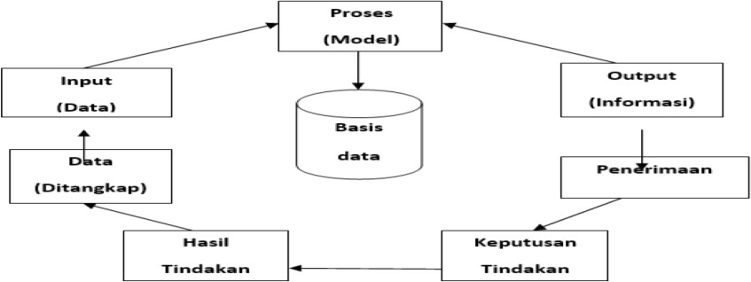Data yang diolah untuk menghasilkan informasi menggunakan model proses yang tertentu. Data yang diolah melalui suatu model menjadi informasi, kemudian penerima menerima informasi tersebut, yang berarti menghasilkan keputusan dan melakukan tindakan yang lain yang akan membuat sejumlah data kembali. Data tersebut akan ditangkap sebagai input, diproses kembali lewat suatu model dan seterusnya yang disebut dengan siklus informasi (*information cycle*). Siklus ini juga disebut dengan siklus pengolahan data (*data processing cycles*). (Japerson Hutahaean, 2015). Agar lebih jelas, dapat dilihat pada Gambar 2.1 berikut :

*(Sumber : Tomi Loveri, 2016)*

# Gambar 2.1 Siklus Informasi

# Konsep Dasar Sistem Informasi

Sebuah sistem informasi merupakan kumpulan dari perangkat keras dan perangkat lunak komputer serta perangkat manusia yang akan mengolah data menggunakan perangkat keras dan perangkat lunak tersebut (Kristanto, 2018). Sistem dapat diartikan sebagai suatu kumpulan atau himpunan dari unsur, komponen, atau variabel yang terorganisir,saling berintegrasi saling tergantung satu sama lain, dan terpadu.sebuah sistem terdiri atas bagian bagian atau komponen yang terpadu untuk satu tujuan (Rusli Saputra, 2015).

# Pengertian Sistem Informasi

Sistem informasi adalah kumpulan dari subsistem apapun baik fisik ataupun non fisik yang saling berhubungan satu sama lain dan bekerja sama secara harmonis untuk mencapai satu tujuan yaitu mengolah data menjadi informasi yang berarti dan berguna (Hutahaean, 2015).

Sistem informasi merupakan suatu sistem yang dibuat oleh manusia yang terdiri dari komponen-komponen dalam organisasi untuk mencapai suatu tujuan yaitu menyajikan suatu informasi. Sistem informasi menerima masukan data instruksi, mengola data tersebut menurut instruksi, dan mengeluarkan hasilnya (Tomi Loveri, 2016).

# Komponen Sistem Informasi

Komponen-komponen sistem informasi adalah sebagai berikut (Kristanto, 2018) :

* + - 1. *Input*

*Input* adalah semua data yang dimasukkan ke dalam sistem informasi. Dalam hal ini yang termasuk dalam *input* adalah dokumen-dokumen, formulir-formulir dan file-file.

* + - 1. Proses

Proses merupkan kumpulan prosedur yang memanipulasi *input* yang kemudian akan disimpan dalam bagian basis data dan seterusnya akan diolah menjadi *output* yang akan digunakan oleh si penerima.

* + - 1. *Output*

*Output* merupakan semua keluaran atau hasil dari model yang sudah diolah menjadi suatu informasi yang berguna dan dapat dipakai penerima.

* + - 1. Teknologi

Teknologi merupakan bagian yang berfungsi untuk memasukkan *input*, mengolah *input* dan menghasilkan keluaran. Teknologi ini meliputi perangkat keras, perangkat lunak, dan perangkat manusia.

* + - 1. Basis data

Basis data merupakan kumpulan data-data yang saling berhubungan satu dengan yang lain yang disimpan dalam perangkat keras komputer dan akan diolah menggunakan perangkat lunak.

* + - 1. Kendali

Kendali merupakan semua tindakan yang diambil untuk menjaga sistem tersebut agar bisa berjalan dengan lancar dan tidak mengalami gangguan.

# Sistem Pendukung Keputusan

SPK atau *Decision Support System* (DSS) pertama kali diungkapkan pada awal tahun 1970-an oleh Michael S. Scott Morton dengan istilah *Management Decision System*. Sistem tersebut adalah suatu sistem yang berbasis komputer yang ditujukan untuk membantu mengambil keputusan dengan memanfaatkan data dan model tertentu untuk memecahkan berbagai persoalan yang tidak terstruktur. SPK adalah sebuah sistem yang mampu memberikan kemampuan pemecahan masalah maupun kemampuan pengkomunikasian untuk masalah dengan kondisi semi terstruktur dan tak terstruktur. Sistem ini digunakan untuk membantu pengambilan

keputusan dalam situasi semi terstruktur dan situasi yang tidak terstruktur, di mana tak seorang pun tahu secara pasti bagaimana keputusan seharusnya dibuat (Nur Arifah Syafitri, *et al*., 2016).

# Tahapan Pengambilan Keputusan

SPK adalah model yang menggambarkan proses pengambilan keputusan proses ini terdiri dari tiga fase, yaitu sebagai berikut :

* + - 1. *Intelligence*, tahap ini merupakan proses penelusuran dan pendeteksian dari lingkup problematika serta proses pengenalan masalah. Data masukan diperoleh, diproses, dan diuji dalam rangka mengindentifikasi masalah.
      2. *Design*, tahap ini merupakan proses menemukan, mengembangkan, dan menganalisis alternatif tindakan yang bisa dilakukan. Tahap ini meliputi proses untuk mengerti masalah, menurunkan solusi dan menguji kelayakan solusi.
      3. *Choice*, pada tahap ini dilakukan proses pemilihan diantara berbagai alternatif tindakan yang mungkin dijalankan. Hasil pemilihan tersebut kemudian diimplementasikan dalam proses pengambilan keputusan (Wahyuni & Tiyas, 2017).

# Komponen Sistem Pendukung Keputusan

Adapun komponen-komponen dari sistem pendukung keputusan yaitu (Rudi Febrianto, *et al*., 2017) :

* + - 1. Manajemen Data (Data *Management*) : merupakan komponen SPK sebagai penyedia data bagi sistem dan data disimpan dalam *Database Management System* (DBMS), sehingga dapat diakses dan diekstraksi dengan cepat.
      2. Manajemen Model (*Model Management*) : melibatkan model finansial, statistikal, manajemen science, atau berbagai model kuantitatif lainnya, sehingga dapat memberikan ke sistem suatu kemampuan analitis dan manajemen *software* yang diperlukan.
      3. Dialog Subsistem (*Communication*) : *user* dapat berinteraksi dan memberikan perintah pada SPK melalui subsistem ini dan berarti menyediakan antarmuka.
      4. Manajemen Pengetahuan (*Knowledge Management*) : subsistem optional ini dapat mendukung subsistem lain atau bertindak sebagai komponen yang berdiri sendiri.

Komponen-komponen SPK dapat digambarkan melalui Gambar 2.2 sebagai berikut :

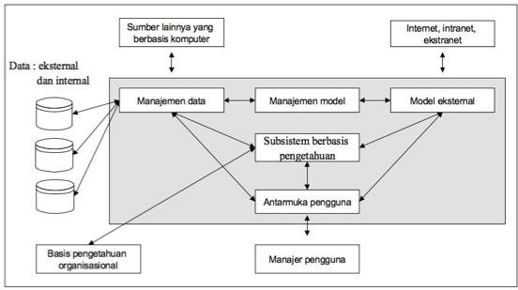

*(Sumber : Luh Made Yulyantari, 2019)*

# Gambar 2.2 Komponen Sistem Pendukung Keputusan

# Tujuan Sistem Pendukung Keputusan

Adapun tujuan dari SPK adalah sebagai berikut :

* + - 1. Membantu manajemen dalam pengambilan keputusan atas masalah semi terstruktur.
      2. Memberikan dukungan atas pertimbangan manajer dan bukannya di maksudkan untuk menggantikan fungsi manajer.
      3. Meningkatkan efektifitas keputusan yang diambil manajer lebih dari pada perbaikan efisiensinya.
      4. Kecepatan komputasi komputer memungkinkan para pengambil keputusan untuk melakukan banyak komputasi secara cepat dengan biaya yang rendah.
      5. Peningkatan produktivitas, membangun satu kelompok pengambilan keputusan, terutama para pakar, bisa sangat mahal. Pendukung terkomputerisasi bisa mengurangi ukuran kelompok dan memungkinkan para anggotanya untuk berada di berbagai lokasi yang berbeda – beda.
      6. Dukungan kualitas komputer bisa meningkatkan kualitas yang di buat.
      7. Berdaya saing manajemen dan pemberdayaan perusahaan, tekanan persaingan menyebabkan tugas pengambilan keputusan menjadi sulit. Persaingan didasarkan tidak hanya pada harga dan dukungan pelanggan.
      8. Mengatasi keterbatasan kognitif dalam pemrosesan dan penyimpanan (Rudi Febrianto, *et al*., 2017).
  1. **Metode *Analitical Hierarchy Process* (AHP)**

*Analytical Hierarchy Process* merupakan suatu metode pendukung keputusan yang dikembangkan oleh Thomas L. Saaty. Model pendukung keputusan ini akan menguraikan masalah multi faktor atau multi kriteria yang kompleks menjadi suatu hierarki. Menurut Saaty, hierarki didefinisikan sebagai suatu representasi dari sebuah permasalahan yang kompleks dalam suatu struktur multilevel dimana level pertama adalah tujuan, yang diikuti level faktor, kriteria, sub kriteria, dan seterusnya hingga level terakhir dari alternatif. *Analytical Hierarchy Process* digunakan sebagai metode pemecahan masalah dibanding dengan metode yang lain karena alasan-alasan berikut (Munthafa & Mubarok, 2017) :

1. Struktur yang berhierarki, sebagai konsekuensi dari kriteria yang dipilih, sampai pada sub kriteria yang paling dalam.
2. Memperhitungkan validitas sampai dengan batas toleransi inkonsistensi sebagai kriteria dan alternatif yang dipilih oleh pengambil keputusan.
3. Memperhitungkan daya tahan output analisis sensitivitas pengambilan keputusan.
   * 1. **Prinsip Dasar *Analitical Hierarchy Process* (AHP)**

Dalam menyelesaikan permasalahan dengan AHP ada beberapa prinsip yang harus dipahami, diantaranya adalah (Wahyuni & Tiyas, 2017) :

1. Membuat hierarki

Sistem yang kompleks bisa dipahami dengan memecahnya menjadi elemen-elemen pendukung, menyusun elemen secara hierarki, dan menggabungkannya.

1. Penilaian kriteria dan alternatif

Kriteria dan alternatif dilakukan dengan perbandingan berpasangan. Menurut Saaty, “untuk berbagai persoalan skala 1 sampai 9 adalah skala terbaik untuk mengekspresikan pendapat. Nilai dan definisi pendapat kualitatif dari skala perbandingan Saaty bisa diukur menggunakan tabel analisis seperti Tabel 2.1”.

# Tabel 2.1 Tabel Skala Perbandingan Berpasangan

|  |  |
| --- | --- |
| **Intensitas Kepentingan** | **Keterangan** |
| 1 | Kedua elemen sama penting. |
| 3 | Elemen yang satu sedikit lebih penting daripada yang lainnya. |
| 5 | Elemen yang satu lebih penting dari elemen yang lainnya. |
| 7 | Satu elemen jelas mutlak penting daripada elemen lainnya |
| 9 | Satu elemen mutlak penting daripada elemen lainnya. |
| 2,4,6,8 | Nilai-nilai antara dua nilai pertimbangan yang berdekatan. |
| Kebalikan | Jika aktivitas *i* mendapat satu angka dibandingkan dengan aktivitas *j*, maka *j* memiliki nilai kebalikannya dibandingkan dengan *i*. |

*(Sumber : Wahyuni & Tiyas, 2017)*

1. Menentukan prioritas

Untuk setiap kriteria dan alternatif, perlu dilakukan perbandingan berpasangan. Nilai-nilai perbandingan relatif dari seluruh alternatif kriteria bisa disesuaikan dengan judgement yang telah ditentukan untuk menghasilkan bobot dan prioritas. Bobot dan prioritas dihitung dengan memanipulasi matriks atau melalui penyelesaian persamaan matematika.

1. Konsistensi logis

Konsistensi memiliki dua makna, pertama objek-objek yang serupa bisa dikelompokkan sesuai dengan keseragaman dan relevansi. Kedua, menyangkut tingkat hubungan antar objek yang didasarkan pada kriteria tertentu.

* + 1. **Kelebihan dan Kelemahan *Analitical Hierarchy Process* (AHP)**

Layaknya sebuah metode analisis, AHP pun memiliki kelebihan dan kelemahan dalam sistem analisisnya. Kelebihan-kelebihan analisis ini adalah (Munthafa & Mubarok, 2017) :

* + - 1. Kesatuan (*Unity*)

AHP membuat permasalahan yang luas dan tidak terstruktur menjadi suatu model yang fleksibel dan mudah dipahami.

* + - 1. Kompleksitas (*Complexity*)

AHP memecahkan permasalahan yang kompleks melalui pendekatan sistem dan pengintegrasian secara deduktif.

* + - 1. Saling ketergantungan (*Interdependence*)

AHP dapat digunakan pada elemen-elemen sistem yang saling bebas dan tidak memerlukan hubungan linier.

* + - 1. Struktur Hirarki (*Hierarchy Structuring*)

AHP mewakili pemikiran alamiah yang cenderung mengelompokkan elemen sistem ke level-level yang berbeda dari masing-masing level berisi elemen serupa.

* + - 1. Pengukuran (*Measurement*)

AHP menyediakan skala pengukuran dan metode untuk mendapatkan prioritas.

* + - 1. Sintesis (*Synthesis*)

AHP mengarah pada perkiraan keseluruhan mengenai seberapa diinginkannya masing-masing alternatif.

* + - 1. *Trade Off*

AHP mempertimbangkan proritas relatif faktor-faktor pada sistem sehingga orang mampu memilih alternatif terbaik berdasarkan tujuan mereka.

* + - 1. Penilaian dan Konsensus (*Judgement and Consensus*)

AHP tidak megharuskan adanya suatu consensus, tapi menggabungkan hasil penilaian yang berbeda.

* + - 1. Pengulangan Proses (*Process Repetition*)

AHP mampu membuat orang menyaring definisi dari suatu permasalahan dan mengembangkan penilaian serta pengertian mereka melalui proses pengulangan.

Sedangkan kelemahan metode AHP adalah sebagai berikut (Agnia Eva Munthafa dan Husni Mubarok, 2017) :

1. Ketergantungan model AHP pada input utamanya. Input utama ini berupa persepsi seorang ahli sehingga dalam hal ini melibatkan subyektifitas sang ahli. Selain itu, model menjadi tidak berarti jika ahli tersebut memberikan penilaian yang keliru.
2. Metode AHP ini hanya metode matematis tanpa ada pengujian secara statistik sehingga tidak ada batas kepercayaan dari kebenaran model yang terbentuk.
   * 1. **Prosedur *Analitical Hierarchy Process* (AHP)**

Prosedur atau langkah–langkah dalam metode AHP meliputi (Wahyuni & Tiyas, 2017) :

1. Mendefinisikan masalah dan menentukan solusi yang diinginkan, lalu menyusun hierarki dari permasalahan yang dihadapi. Penyusunan hierarki adalah dengan menetapkan tujuan yang merupakan sasaran sistem secara keseluruhan pada level teratas.
2. Menentukan prioritas elemen
   1. Membuat perbandingan pasangan, yaitu membandingkan elemen secara berpasangan sesuai kriteria yang diberikan.
   2. Matriks perbandingan berpasangan diisi menggunakan bilangan untuk merepresentasikan kepentingan relatif dari suatu elemen terhadap elemen lainnya.
3. Sintesis

Pertimbangan–pertimbangan terhadap perbandingan berpasangan di sintesis untuk memperoleh keseluruhan prioritas. Hal – hal yang dilakukan dalam langkah ini adalah:

* 1. Menjumlahkan nilai–nilai dari setiap kolom pada matriks
  2. Membagi setiap nilai dari kolom dengan total kolom yang bersangkutan untuk memperoleh normalisasi matriks
  3. Menjumlahkan nilai–nilai dari setiap baris dan membagi dengan jumlah elemen untuk mendapatkan nilai rata – rata.

Penghitungan dilakukan lewat cara menjumlahkan nilai setiap kolom yang bersangkutan untuk memperoleh normalisasi matriks, dan menjumlahkan nilai-nilai dari setiap baris dan membaginya dengan jumlah elemen untuk mendapatkan rata-rata.

Apabila A adalah matriks perbandingan berpasangan, maka vektor bobot yang berbentuk:

(A)(wT) = (n)(wT) (1)

dapat didekati dengan cara:

1. Menormalkan setiap kolom j dalam matriks A, sedemikian hingga:

Σ*i* (𝑖,)𝑖 = 1 (2)

sebut sebagai A’.

1. Hitung nilai rata-rata untuk setiap baris i dalam A’:

wi = 1 ∑ 𝑎(𝑖, 𝑗)

(3)

𝑛 𝑖

dengan wi adalah bobot tujuan ke-i dari vektor bobot.

1. Mengukur konsistensi Dalam pembuatan keputusan, penting untuk mengetahui seberapa baik konsistensi yang ada karena tidak menginginkan keputusan bersdarkan pertimbangan dengan konsistensi yang rendah. Hal-hal yang dilakukan dalam langkah ini adalah :
   1. Kalikan setiap nilai pada kolom pertama dengan prioritas relatif elemen pertama, nilai pada kolom kedua dengan prioritas relatif elemen kedua, dan seterusnya.
   2. Jumlahkan setiap baris
   3. Hasil dari penjumlahan baris dibagi dengan elemen prioritas relatif yang bersangkutan.
   4. Jumlahkan hasil bagi diatas dengan banyaknya elemen yang ada, hasil disebut λ maks.
2. Hitung Consistency index (CI) dengan rumus :

CI = (λ maks−𝑛)

𝑛

(4)

dimana n = banyaknya elemen

1. Hitung Rasio Konsistensi atau Consistency Ratio (CR) dengan rumus:

CR = CI

IR

(5)

Dimana CR = Consistency Ratio

CI = Consistency Index

IR = Index Random Consistency

1. Memeriksa konsistensi hierarki. Jika nilainya lebih dari 10%, maka penilaian data judgement harus diperbaiki. Namun jika rasio konsistensi (CI/IR) kurang atau sama dengan 0.1. maka hasil perhitungan bisa dinyatakan benar.

# Pengertian Handphone

Handphone (hp) atau disebut pula dengan telepon seluler (ponsel) adalah perangkat telkomunikasi elekronik yang mempunyai kemampuan dasar yang sama dengan telepon konvensial saluran tetap, namun dapat dibawa kemana-mana (portabel,mobile) dan tidak perlu disambungkan dengan jaringan telepon menggunakan kabel (nirkabel;wireless).

Saat ini ada dua teknologi sistem operasional, handphone (hp) atau telepon seluler (ponsel) yang digunakan oleh operator telkomunikasi di indonesia. Teknologi yang dimaksud adalah Global System mobile Communication (GSM) dan Code Divusion Multipe Access (CDMA), secara prinsip, beda antara keduanya adalah cara penggunaan kodedan pemancaran frekuensi yang digunakan. (Soni Daniswara dan Riyan,2007) di akses pada tanggal 16 desember 2020.

* 1. **Penelitian Terdahulu *(State of the art)***

**Tabel 2.2 Tabel Penelitian Terdahulu *(State of the art)***

|  |  |  |  |  |
| --- | --- | --- | --- | --- |
| No. | Nama Pengarang  (Tahun) | Metode | Data | Hasil |
| 1. | Adi Ferdian (2020) | AHP  (Analytica l Hierarchy Process) | Studi pustaka dan observasi berupa  pengumpulan data, dilakukan dengan melakukan pengamatan langsung terhadap  website seperti GSMarena.com dan beberapa website informasi ponsel dengan sampel beberapa data ponsel dan kriterianya. | Dilakukan perhitungan yang sama pada setiap data *handphone*,  dan didapatkan hasil MI 9 dengan nilai tertinggi dan merupakan rangking 1 dengan  nilai 0,31. Maka dapat disimpulkan bahwa sampel diatas dapat dipilih menjadi pilihan yg direkomendasikan untuk pembeli  *handphone*. |
| 2. | Muhamad Muslihudi n dan  Dewi Rahayu (2018) | Weighted Product | Pada penelitian ini penulis menggunakan teknik observasi wawancara(di lakukan di SMK Muhammadiyah 1 Pringsewu tentang bagaimana menentukan siswa berprestasi yang unggul dalam proses pembelajaran dari semua jurusan yang ada) dan study pustaka. | Hasil yang  diperoleh dalam penelitian metode Weighted product (WP) dapat membantu dalam mengambil keputusan untuk menentukan seleksi siswa berprestasi. Dari 6 siswa  diperoleh nilai Agus = 0,1618  sebagai siswa  dengan nilai terendah dan nilai Intan = 0,1748 sebagai siswa terbaik |

|  |  |  |  |  |
| --- | --- | --- | --- | --- |
| 3. | Deny Novianti dan Andika Bayu Hasta Yanto  (2019) | SAW  (Simple Additive Weighting  ) | Metode pengumpulan data yang digunakan adalah wawancara dengan narasumber yg bernama Firdaus Amariskan Cahya(Seven Computech) diperoleh lima kriteria | Hasil penelitian cukup membantu untuk menentukan laptop terbaik yang digunakan oleh jurusan multimedia. Dapat dilihat dari hasil perhitungan yang menunjukkan bahwa Alternatif yang paling unggul adalah Asus X450YA dengan hasil akhir 23%, Asus X441NA = 22%, HP BS003TU  = 21%, Acer Aspire V5-123 = 20%, dan  di posisi terakhir ada Lenovo IP210 = 14%. |
| 4. | Alwendi dan Dasril Aldo (2019) | ORESTE | Metode yang digunakan  dalam pengumpulan data terdiri dari  wawancara, observasi , dan studi pustaka sedangkan objek  penelitian dalam penelitian ini  adalah toko handpone di kota  padangsidimpuan | Dari hasil analisa dan penerapannya,  *metode oreste* menghasilkan alternatif A  sebagai toko *handphone* terbaik di kota  Padangsidimpuan dengan nilai preference  A = 5,3556, dengan demikian *metode* |

|  |  |  |  |  |
| --- | --- | --- | --- | --- |
|  |  |  |  | *Oreste* mampu memecahkan masalah  pemilihan toko *handphone* terbaik di kota  Padangsidimpuan dengan menghasilkan  Toko Selamat  *Cellular* adalah toko yang  terbaik atau Rangking 1 |
| 5. | Siti Sundari, Sinta Maria Sinaga, Irfan Sudahri Damanik, Anjar Wanto (2019) | Electre | Ada beberapa kriteria yang dipertimbangkan yang digunakan untuk memilih peserta  olmpiade. Kriteria tersebut antara lain nilai rata-rata, nilai matematika, keterampilan, prilaku dan kehadiran. Objek siswa SMA Teladan, SMA Swasta di kota Pematangsiantar. | Hasil dari  perhitungan dengan metode *Electre* maka  diperoleh peringkat yang paling tinggi A5 yaitu Mei Asi Marba Tambuan. |
| 6. | Putu Praba Santika dan I Putu Susila Handika (2018) | AHP dan TOPSIS | Dengan proses wawancara, kepada PT. Global Retailindo Pratama mengunakan empat buah kriteria dalam seleksi karyawan baru yaitu pendidikan, kecerdasan, pengalaman, dan hasil wawancara. | Hasil perhitungan yang dihasilkan sistem sama dengan hasil  perhitungan yang dilakukan secara manual. Dimana  alternatif yang  terpilih adalah |

|  |  |  |  |  |
| --- | --- | --- | --- | --- |
|  |  |  |  | alternatif nomor 8 yang memiliki kriteria pendidikan  adalah S1,  kecerdasan tinggi, pengalaman  tinggi dan hasil wawancara tinggi dengan nilai  jarak alternatif solusi ideal adalah 1. |
| 7 | Arief Herdiansa h (2020) | AHP | Metode yang digunakan yaitu wawancara dan metode *sampling*.  Metode wawancara dilakukan untuk melakukan pengambilan data kriteria dan bobotnya dari lima ketua program studi pada fakultas teknik Universitas Muhammadiyah Tangerang, sebagai dasar dari SPK yang dikembangkan. Metode analisa berkas dilakukan untuk melakukan analisa *sampling* untuk mengambil data beberapa siswa kelas XII IPA sekolaha menengah atas yang ingin melanjutkan studi lanjut di perguruan tinggi/universitas fakultas teknik. | Hasil perhitungan akhir perangkingan SPK jurusan teknik yang paling sesuai dengan siswa yang bersangkutan dalam bentuk  diagram batang yang mempermudah pengguna melihat hasil perhitungan SPK yang  dikembangkan, jurusan mana yang paling sesuai dengan siswa yang bersangkutan.  Untuk contoh data yang dimasukan pada penelitian ini, siswa tersebut lebih disarankan mengambil jurusan teknik mesin |

|  |  |  |  |  |
| --- | --- | --- | --- | --- |
|  |  |  |  | dibandingkan teknik industri atau teknik informatika. |
| 8. | Narti, Sriyadi, Nur Rahmayan i, Mahmud Syarif  (2019) | AHP | peneliti melakukan penyebaran kuesioner kepada masyarakat yang mana dari hasil kuesioner tersebut akan diolah sehingga dapat dijadikan sebagai pemecah suatu masalah dalam hal pemilihan sekolah. Penyebaran kuesioner ini disebar sebanyak 35 kuesioner, namun hanya 30 kuesioner yang dapat diolah. | Hasil dari  pengolahan data dan pengujian berdasarkan perhitungan metode *Analytical Hierarchy Process* didapatkan bahwa kriteria Kualitas Sekolah menjadi kriteria tertinggi  pada pemilihan sekolah. Kemudian Sekolah Menengah Atas (SMA) lebih unggul 0,373 atau  37,3% sedangkan Sekolah Menengah Kejuruan (SMK) 0,370 atau 37,0%,  Madrasah Aliyah (MA) 0,257 atau  25,7%. |
| 9. | Muhamad Fahrur Rozi, Edy Santoso, Muhamma d Tanzil Furqon (2019) | AHP dan TOPSIS | pada penelitian ini data yang akan digunakan adalah data yang bersifat sekunder dimana data tersebut diperoleh dari PT. Jagaraga Adika, Surabaya pada tahun 2017 yang mana data yang diperoleh tersebut telah diverifikasi oleh pihak PT. Jagaraga Adika, Surabaya dan  memiliki jumlah total | sistem dapat  mencapai nilai akurasi yang tinggi dalam melakukan rekomendasi penerimaan calon pegawai pada PT. Jagaraga Adika  dengan rata-rata  nilai akurasi  sebesar 92,22%  dimana nilai  akurasi ini |

|  |  |  |  |  |
| --- | --- | --- | --- | --- |
|  |  |  | keseluruhan sebanyak 638 data dan memiliki 4 kriteria utama yang diperlukan dalam  membangun sebuah sistem yang digunakan pada penelitian ini. | diperoleh pada skenario uji 2 dengan capaian  akurasi tertinggi  tiap periode  mencapai 100% dan nilai akurasi terendah mencapai 85%. |
| 10. | Deny Febri Wirawan (2019) | SAW  (Simple Additive Weightin) | Pada tahap ini dilakukan pengumpulan data yang berhubungan dengan penelitian dan pembuatan sistem, yaitu observasi, wawancara, dan studi pustaka. | Hasil akhir menjelaskan aplikasi menampilkan hasil tahapan akhir yang dimana Alternatif Handphone Realme 2 memiliki ranking no 1 dan memiliki nilai sama seperti perhitungan secara manual yaitu 93 Maka dari hasil pengujian yang telah ditunjukkan di atas menunjukkan bahwa sistem penunjang keputusan menggunakan metode SAW yang sudah dilakukan, sudah berjalan dengan benar. |

# BAB III METODOLOGI PENELITIAN

# Pendahuluan

Metodologi penelitian adalah suatu cabang ilmu pengetahuan yang membicarakan atau mempersoalkan mengenai cara-cara melaksanakan penelitian (yaitu meliputi kegiatan-kegiatan, mencari, mencatat, merumuskan, menganalisis sampai menyusun laporannya) berdasarkan fakta-fakta atau gejala-gejala secara ilmiah.

Lebih luas lagi dapat dikatakan bahwa metodologi penelitian adalah ilmu yang mempelajari cara-cara melakukan pengamatan dengan pemikiran yang tepat secara terpadu melalui tahapan-tahapan yang disusun secara ilmiah untuk mencari, menyusun serta menganalisis dan menyimpulkan data-data, sehingga dapat dipergunakan untuk menemukan, mengembangkan dan menguji kebenaran sesuatu pengetahuan berdasarkan bimbingan tuhan.

# Kerangka Kerja Penelitian

Adapun kerangka kerja penelitian yang dibuat dalam metodologi penelitian ini memiliki tujuan agar mendapat hasil seperti yang diharapkan dan mudah untuk menyelesaikan permasalahan serta mudah dipahami. Langkah-langkah yang akan dibuat pada penelitian ini disusun secara sistematis. Maka diperlukan kerangka kerja penelitian, dimana kerangka kerja penelitian yang dilakukan seperti gambar 3.1.



Penelitian Pendahuluan

Pengumpulan Data

Analisa

Perancangan

Implementasi

Pengujian

Hasil dan Pembahasan

# Gambar 3.1 Kerangka Penelitian

# Tahapan Penelitian

Tahapan penelitian adalah langkah-langkah yang akan dilakukan untuk mempermudah dalam melakukan penelitian. Adapun tahapan-tahapan dalam penelitian ini adalah sebagai berikut:

# Penelitian Pendahuluan

Penelitian pendahuluan merupakan langkah pertama dalam melakukan penelitian. Penelitian dilaksanakan pada Farel pemilihan handphone di Lubuk Basung. Bertujuan untuk membantu pengambilan keputusan dalam pemilihan handphone terbaik di Lubuk Basung.

Penelitian pendahuluan ini dilakukan dengan cara membaca buku-buku, jurnal-jurnal, dan literatur lainnya yang berhubungan dengan penelitian yang akan

dilakukan serta mendatangi langsung objek penelitian dan meminta data-data yang diperlukan dalam penelitian.

# Pengumpulan Data

Dalam penelitian ini data-data dikumpulkan dari berbagai sumber dengan melakukan pencarian referensi seperti buku-buku, karya-karya ilmiah maupun jurnal, baik yang ada diperpustakaan maupun yang ada di internet yang berhubungan dengan penelitian. Data juga didapat dari studi lapangan dengan melakukan observasi maupun wawancara secara langsung.

Adapun hal-hal yang berkaitan dalam melakukan pengumpulan data pada metodologi penelitian ini adalah sebagai berikut :

* + - 1. Waktu Penelitian

Pelaksanaan penelitian dimulai dari bulan November 2020 sampai waktu yang dibutuhkan untuk pengumpulan data selesai.

* + - 1. Tempat Penelitian

Adapun tempat penelitian yang penulis lakukan adalah di toko Farel yang beralamat di kec. Lubuk basung Kab. Agam.

* + - 1. Metode Penelitian

Dalam melakukan penelitian agar mendapatkan hasil seperti yang diharapkan, maka diperlukan suatu metodologi yang umum dilakukan yaitu :

* + - * 1. Penelitian Lapangan *(Field Research)*

Yaitu penelitian yang dilakukan secara langsung pada objek yang bersangkutan. Untuk mendapatkan data-data yang diperlukan dengan

melakukan wawancara dengan pihak-pihak terkait serta melakukan observasi langsung.

* + - * 1. Penelitian Perpustakaan *(Library Research)*

Yaitu penelitian yang dilakukan dengan mencari literatur-literatur dan bahan bacaan dari perpustakan yang berhubungan dengan penulisan yang dianggap perlu dan dibutuhkan dalam penulisan.

* + - * 1. Penelitian Laboratorium *(Laboratory Research)*

Yaitu penelitian yang dilakukan di laboratorium komputer dalam merancang program dan penyusunan laporan dengan menggunakan program lunak (*Software*) dan perangkat keras (*Hardware*).

# Analisa

Berdasarkan penelitian pendahuluan diatas, maka dilakukan analisa data yang bertujuan agar pemecahan masalah dapat menemukan solusi yang tepat dan menghindari munculnya masalah yang baru. Sistem pendukung keputusan dengam menggunakan metode *Analitical Hierarchy Process* (AHP) dapat dijadikan sebagai solusi untuk pemecahan masalah yang ada yaitu untuk membantu pengambilan keputusan dalam pemilihan handphone terbaik bagi pelanggan di Farel lubuk Basung. Sistem ini dapat membantu dalam menentukan pemilihan handphone terbaik untuk pelanggan

# Perancangan

Dalam perancangan sistem dilakukan pemodelan berorientasi objek dengan mendesain *Unified Modelling Language* (UML). Pada tahap ini dilakukan pengumpulan fakta-fakta yang mendukung perancangan sistem. *Unified Modelling*

*Language* (UML) akan digunakan sebagai *tools* dalam menjelaskan alur analisa program.

Adapun *Unified Modelling Language* (UML) yang akan digunakan adalah sebagai berikut :

1. *Use Case Diagram*

*Use Case Diagram* menggambarkan fungsionalitas yang diharapkan dari sebuah sistem. Sebuah *use case* merepersentasikan sebuah interaksi antara aktor dengan sistem. *Use case diagram* sangat membantu dalam menyusun kebutuhan sebuah sistem, mengkomunikasikan rancangan dengan klien, dan merancang *test case* untuk sebuah fitur yang ada pada sistem.

1. *Class Diagram*

*Class Diagram* digunakan untuk menggambarkan pembagian kelas-kelas yang akan dibuat untuk membangun sistem dan menggambarkan relasi antar suatu kelas dengan kelas yang lain.

1. *Sequence Diagram*

*Sequence Diagram* menggambarkan kelakuan objek pada *use case* dengan mendeskripsikan waktu hidup objek dan *message* yang dikirimkan dan diterima antar objek. Semakin banyak *use case* didefenisikan maka diagram *sequence* yang harus dibuat juga semakin banyak. Secara sederhana, *sequence diagram* menggambarkan proses per kegiatan yang dilakukan oleh aktor.

1. *Activity Diagram*

*Activity Diagram* menggambarkan alur aktivitas yang dilakukan oleh aktor pada sebuah sistem. *Activity Diagram* memberikan gambaran aktivitas apa saja yang akan dilakukan aktor dan proses *parallel* yang mungkin terjadi pada beberapa eksekusi.

# Implementasi

Implementasi sistem merupakan tahapan yang dilakukan apabila sistem yang dirancang telah siap untuk dioperasikan. Implementasi dilakukan dengan tujuan untuk mengkonfirmasi hasil dari perancangan sistem, sehingga pengguna dapat memberi masukan (*feedback*) terhadap pengembangan sistem.

# Pengujian

Pada tahap pengujian ini dilakukan pemantauan atau kegunaan atau fungsi dari sistem yang telah dibuat tersebut dimana nantinya akan dilakukan auditsistem secara berkala.

# Hasil dan Pembahasan

Pada tahap ini merupakan tahap akhir dari penelitian yakni pembuatan kesimpulan dan saran dari hasil penelitian yang telah dicapai.

# BAB IV ANALISA DAN HASIL

# Analisa Sistem

Analisa sistem merupakan tahap awal dalam perancangan dan pengembangan sebuah sistem yang akan dirancang, karena pada tahap ini akan diukur dan di evaluasi tentang kinerja dari sistem yang dirancang. Dalam melakukan analisa sistem terlebih dahulu harus mengetahui dan memahami sistem, untuk menganalisa sistem diperlukan data dari sistem untuk dianalisa. Data yang diperlukan adalah hal-hal yang dibutuhkan untuk defenisi data. Sehingga dari data-data yang telah didefenisi dapat dilakukan identifikasi atas masalah-masalah yang ada dan membuat langkah-langkah perancangan yang dibutuhkan sehingga hasil rancangan sesuai dengan yang diharapkan.

Dengan merencanakan perancangan terhadap sistem pendukung keputusan yang akan dibangun diharapkan dapat meminimalisasi kesalahan-kesalahan yang terjadi pada sistem yang akan dibangun. Untuk itu perlu dilakukan analisa sistem tentang bagaimana perosedur aliran sistem informasi datanya.

# Analisa Sistem Berjalan

Adapun dalam perancangan sistem baru diperlukan adanya gambaran sistem yang sedang berjalan pada suatu perusahaan atau instansi sebelum dilakukannya perbaikan terhadap sistem, sehingga sistem baru yang akan dibangun dapat diaplikasikan secara maksimal yang pada dasarnya bertujuan untuk memperbaiki kekurangan dan kelemahan dari sistem yang lama atau sistem yang sedang berjalan.

Sistem yang berjalan ditoko Farel Lubuk Basung saat ini dengan menggunakan sistem manual, jadi pembeli datang ketoko dan menanyakan kepada penjual handphone yang sedang dicari. Kemudian penjual menjelaskan spesifikasi handphone yang diinginkan oleh pembeli dan pembeli menentukan pilihan.

# Analisa Input

Input dari sistem pendukung keputusan merupakan dokumen yang digunakan dalam proses pemilihan Handphone di Farel Lubuk Basung diantaranya adalah data handphone yang ada di Farel Lubuk Basung. Data-data ini yang nantinya akan diolah dalam merancang sistem pendukung keputusan untuk pemilihan pembelian handphone terbaik bagi pelanggan di Farel Lubuk Basung.

# Analisa Proses

Proses yang akan terjadi dalam sistem pendukung keputusan ini akan menggunakan metode *Analitical Hierarchy Process* (AHP). *Analitical Hierarchy Process* (AHP) adalah sebuah metode memecahkan permasalahan yang kompleks/rumit dalam situasi yang tidak terstruktur menjadi bagian-bagian komponen. Mengatur bagian atau variabel ini menjadi suatu bentuk susunan hierarki, kemudian memberikan nilai numerik untuk penilaian subjektif terhadap kepentingan relatif dari setiap variabel dan mensintesis penilaian untuk variabel mana yang memiliki prioritas tertinggi yang akan mempengaruhi penyelesaian dari situasi tersebut.

*Analitical Hierarchy Process* (AHP) merupakan suatu proses mengidentifikasi, mengerti dan memberikan perkiraan interaksi sistem secara keseluruhan dengan menggabungkan pertimbangan dan penilaian pribadi dengan

cara yang logis dan dipengaruhi imajinasi, pengalaman, dan pengetahuan untuk menyusun hierarki dalam suatu masalah yang berdasarkan logika, intuisi dan pengalaman untuk memberikan pertimbangan.

# Analisa Output

Berdasarkan analisa input yang akan diproses maka output yang akan dihasilkan oleh sistem pendukung keputusan untuk pemilihan pembelian handphone terbaik bagi pelanggan di Farel Lubuk Basung adalah laporan berupa daftar rangking penilaian dalam pemilihan handphone terbaik pada Farel Lubuk Basung yang nantinya akan menjadi bahan pertimbangan dalam pengambilan keputusan untuk pemilihan pembelian handphone terbaik bagi pelanggan di Farel Lubuk Basung.

# Usulan Perbaikan Sistem

Adapun berdasarkan analisa sistem yang sedang berjalan dan data yang diperoleh maka akan dibangun suatu aplikasi sistem pendukung keputusan yang diharapkan dapat sehingga bisa digunakan dimana saja. Pembeli tidak harus datang ke toko untuk mencari informasi handphone yang diinginkan.

# Perhitungan Metode AHP

Perhitungan *Analitical Hierarchy Process* (AHP) pada sistem pendukung keputusan penentuan handphone terbaik bagi pelanggan di Farel Lubuk Basung ini menggunakan 8 faktor kriteria yaitu OS Version, Ukuran Layar, CPU, RAM, ROM, Resolusi Kamera Belakang, Resolusi Kamera Depan, Kapasitas Baterai. Metode

*Analitical Hierarchy Process* (AHP) juga menghitung 4 intensitas yaitu sangat baik, baik, Cukup dan kurang.

Dari 8 faktor kriteria dan 4 intensitas pada masing-masing kriteria tersebut dilakukan pemilihan pembelian handphone terbaik bagi pelanggan di Farel Lubuk Basung dengan menggunakan model *Analitical Hierarchy Process* (AHP) sehingga didapatkan nilai total pada masing-masing Handphone. Adapun kriteria, penilaian kriteria dan daftar Handphone dalam penilaian pemilihan pembelian handphone terbaik bagi pelanggan di Farel Lubuk Basung adalah sebagai berikut :

# Tabel 4.1 Daftar Kriteria Penilaian

|  |  |
| --- | --- |
| **No.** | **Kriteria** |
| 1 | OS Version |
| 2 | Ukuran Layar |
| 3 | CPU |
| 4 | RAM |
| 5 | ROM |
| 6 | Resolusi Kamera Belakang |
| 7 | Resolusi Kamera Depan |
| 8 | Kapasitas Baterai |

**Tabel 4.2 Penilaian Kriteria**

|  |  |  |
| --- | --- | --- |
| **No.** | **Kriteria** | **Penilaian** |
| 1 | OS Version | Sangat baik, baik, cukup, dan kurang |
| 2 | Ukuran Layar | Sangat baik, baik, cukup, dan kurang |
| 3 | CPU | Sangat baik, baik, cukup, dan kurang |
| 4 | RAM | Sangat baik, baik, cukup, dan kurang |
| 5 | ROM | Sangat baik, baik, cukup, dan kurang |

|  |  |  |
| --- | --- | --- |
| **No.** | **Kriteria** | **Penilaian** |
| 6 | Resolusi Kamera Belakang | Sangat baik, baik, cukup, dan kurang |
| 7 | Resolusi Kamera Depan | Sangat baik, baik, cukup, dan kurang |
| 8 | Kapasitas Baterai | Sangat baik, baik, cukup, dan kurang |

# Tabel 4.3 Daftar IKM

|  |  |  |
| --- | --- | --- |
| **No.** | **Kategori** | **Merk Handphone** |
| 1 | Oppo | Oppo A12 |
| 2 | Oppo | Oppo A5 2020 |
| 3 | Oppo | Oppo K3 |
| 4 | Oppo | Oppo R17 Pro |
| 5 | Oppo | Oppo Reno |
| 6 | Samsung | Samsung Galaxy A11 |
| 7 | Samsung | Samsung Galaxy M11 |
| 8 | Samsung | Samsung Galaxy A01 |
| 9 | Samsung | Samsung Galaxy A31 |
| 10 | Samsung | Samsung Galaxy M51 |
| 11 | Vivo | Vivo Y30 |
| 12 | Vivo | Vivo V19 |
| 13 | Vivo | Vivo Y11 |
| 14 | Vivo | Vivo Y91 |
| 15 | Vivo | Vivo V15 Pro |

Adapun untuk penilaian kriteria dan alternatif dinilai melalui perbandingan berpasangan menggunakan skala perbandingan Saaty yang telah ditentukan yang digunakan untuk mengisi nilai matriks perbandingan. Skala penilaian dan perbandingan berpasangan dapat dilihat pada tabel 4.4 berikut:

# Tabel 4.4 Skala Penilaian dan Perbandingan Berpasangan

|  |  |
| --- | --- |
| **Intensitas Kepentingan** | **Defenisi** |
| 1 | Kedua elemen sama pentingnya |
| 3 | Elemen yang satu sedikit lebih penting daripada elemen yang lain |
| 5 | Elemen yang satu lebih penting daripada yang lainnya |
| 7 | Satu elemen jelas lebih mutlak penting daripada elemen lainnya |
| 9 | Satu elemen mutlak penting daripada elemen lainnya |
| 2,4,6,8 | Nilai – nilai antara dua nilai pertimbangan – pertimbangan yang berdekatan |
| Kebalikan | Jika aktivitas *i* mendapat satu angka dibandingkan dengan aktivitas *j*, maka *j* memiliki nilai kebalikannya dibandingkan dengan *i*. |

1. **Menentukan Prioritas Kriteria**

Langkah yang harus dilakukan dalam menentukan prioritas kriteria adalah sebagai berikut :

Langkah 1 : Membuat matriks perbandingan berpasangan antara satu kriteria dengan kriteria yang lain, seperti yang dapat dilihat pada tabel 4.5 berikut:

# Tabel 4.5 Matriks Perbandingan Berpasangan Kriteria

|  |  |  |  |  |  |  |  |  |
| --- | --- | --- | --- | --- | --- | --- | --- | --- |
| **Kriteria** | **OS** | **UL** | **CPU** | **RAM** | **ROM** | **RKB** | **RKD** | **KB** |
| OS Version | 1 | 3 | 1 | 1 | 1 | 4 | 4 | 4 |
| Ukuran Layar | 0,333 | 1 | 2 | 2 | 2 | 4 | 4 | 3 |
| CPU | 1 | 0,5 | 1 | 1 | 1 | 4 | 4 | 2 |
| RAM | 1 | 0,5 | 1 | 1 | 1 | 5 | 5 | 4 |
| ROM | 1 | 0,5 | 1 | 1 | 1 | 5 | 5 | 4 |
| Resolusi Kamera  Belakang | 0,25 | 0,25 | 0,25 | 0,2 | 0,2 | 1 | 3 | 2 |
| Resolusi Kamera  Depan | 0,25 | 0,25 | 0,25 | 0,2 | 0,2 | 0,333 | 1 | 2 |
| Kapasitas Baterai | 0,25 | 0,333 | 0,5 | 0,25 | 0,25 | 0,5 | 0,5 | 1 |
| Jumlah | 5,083 | 6,333 | 7 | 6,65 | 6,65 | 23,833 | 26,5 | 22 |

Langkah 2 : Lakukan normalisasi. Caranya dengan membagi setiap elemen dengan jumlah masing-masing kolom seperti Tabel 4.6.

# Tabel 4.6 Normalisasi Matriks Kriteria

|  |  |  |  |  |  |  |  |  |  |  |
| --- | --- | --- | --- | --- | --- | --- | --- | --- | --- | --- |
| **Kri** | **OS** | **UL** | **CPU** | **RAM** | **ROM** | **RKB** | **RKD** | **KB** | **Jumlah** | **Prioritas** |
| OS | 0,196 | 0,474 | 0,143 | 0,15 | 0,15 | 0,168 | 0,151 | 0,182 | 1,615 | 0,202 |
| UL | 0,066 | 0,158 | 0,286 | 0,301 | 0,301 | 0,168 | 0,151 | 0,136 | 1,567 | 0,196 |
| CPU | 0,197 | 0,079 | 0,143 | 0,15 | 0,15 | 0,168 | 0,151 | 0,091 | 1,129 | 0,141 |
| RAM | 0,197 | 0,079 | 0,143 | 0,15 | 0,15 | 0,21 | 0,189 | 0,182 | 1,3 | 0,163 |
| ROM | 0,197 | 0,079 | 0,143 | 0,15 | 0,15 | 0,21 | 0,189 | 0,182 | 1,3 | 0,163 |
| RKB | 0,049 | 0,039 | 0,036 | 0,03 | 0,03 | 0,042 | 0,113 | 0,091 | 0,43 | 0,054 |
| RKD | 0,049 | 0,039 | 0,036 | 0,03 | 0,03 | 0,014 | 0,038 | 0,091 | 0,327 | 0,041 |
| KB | 0,049 | 0,053 | 0,071 | 0,038 | 0,038 | 0,021 | 0,019 | 0,045 | 0,334 | 0,042 |

Langkah 4 : Membuat matriks penjumlahan setiap baris. Setiap elemen pada table ini dihitung dengan mengalikan matriks perbandingan berpasangan dengan nilai prioritas atau rata-rata. Matriks penjumlahan baris dapat dilihat pada tabel 4.7 berikut ini :

# Tabel 4.7 Matriks Penjumlahan Baris

|  |  |  |  |  |  |  |  |  |  |
| --- | --- | --- | --- | --- | --- | --- | --- | --- | --- |
| **Kri** | **OS** | **UL** | **CPU** | **RAM** | **ROM** | **RKB** | **RKD** | **KB** | **Jumlah** |
| OS | 0,202 | 0,588 | 0,141 | 0,163 | 0,163 | 0,216 | 0,164 | 0,168 | 1,589 |
| UL | 0,067 | 0,196 | 0,282 | 0,362 | 0,362 | 0,216 | 0,164 | 0,126 | 1,487 |
| CPU | 0,202 | 0,098 | 0,141 | 0,163 | 0,163 | 0,216 | 0,164 | 0,084 | 1,015 |
| RAM | 0,202 | 0,098 | 0,141 | 0,163 | 0,163 | 0,27 | 0,205 | 0,168 | 1,14 |
| ROM | 0,202 | 0,098 | 0,141 | 0,163 | 0,163 | 0,27 | 0,205 | 0,168 | 1,14 |
| RKB | 0,051 | 0,049 | 0,035 | 0,033 | 0,033 | 0,054 | 0,123 | 0,084 | 0,408 |
| RKD | 0,051 | 0,049 | 0,035 | 0,033 | 0,033 | 0,018 | 0,041 | 0,084 | 0,326 |
| KB | 0,051 | 0,065 | 0,071 | 0,041 | 0,041 | 0,027 | 0,021 | 0,042 | 0,332 |

Langkah 5 : Perhitungan ratio konsistensi. Digunakan untuk memastikan bahwa rasio konsistensi (CR) ≤ 0,1. Jika nilai CR > 0,1 maka matriks perbandingan berpasangan harus dihitung ulang.

# Tabel 4.8 Matriks Ratio Konsistensi

|  |  |  |  |  |
| --- | --- | --- | --- | --- |
| **No.** | **Kriteria** | **∑Baris** | **Prioritas** | **Hasil** |
| 1 | OS Version | 1,589 | 0,202 | 1,791 |
| 2 | Ukuran Layar | 1,487 | 0,196 | 1,683 |
| 3 | CPU | 1,015 | 0,141 | 1,156 |
| 4 | RAM | 1,14 | 0,163 | 1,303 |
| 5 | ROM | 1,14 | 0,163 | 1,303 |
| 6 | Resolusi Kamera Belakang | 0,408 | 0,054 | 0,462 |
| 7 | Resolusi Kamera Depan | 0,326 | 0,041 | 0,367 |
| 8 | Kapasitas Baterai | 0,332 | 0,042 | 0,374 |
| Jumlah | | | | 8,439 |

Kolom prioritas diperoleh dari kolom prioritas tabel matriks nilai kriteria dan kolom jumlah perbaris diperoleh dari kolom jumlah pada tabel penjumlahan setiap baris. Berdasarkan nilai pada tabel 4.8, dapat dihitung nilai berikut :

λ𝑚𝑎𝑘𝑠 =

𝑗𝑢𝑚𝑙𝑎ℎ

=

𝑛

8,439

= 1,055

8

𝐶𝐼 =

λ𝑚𝑎𝑘𝑠 − 𝑛

=

𝑛

1,055 − 8

8

= −0,868

𝐶𝑅 =

𝐶𝐼

𝐼𝑅

−0,868

=

1,41

= −0,616

Dari perhitungan di atas, nilai CR < 0,1 sehingga perhitungan ratio konsistensi dari perhitungan kriteria dapat diterima.

# Tabel 4.9 Tabel Indeks Random Konsistensi

|  |  |
| --- | --- |
| **Ukuran Matriks** | **Nilai IR** |
| 1,2 | 0.00 |
| 3 | 0.58 |
| 4 | 0.90 |
| 5 | 1.12 |
| 6 | 1.24 |
| 7 | 1.32 |
| 8 | 1.41 |
| 9 | 1.45 |
| 10 | 1.49 |
| 11 | 1.51 |
| 12 | 1.48 |
| 13 | 1.56 |
| 14 | 1.57 |

1. **Menentukan Prioritas Sub Kriteria**

Adapun langkah-langkah dalam menentukan prioritas subkriteria dari seluruh kriteria adalah sebagai berikut :

# Subkriteria OS Version

Langkah 1 : Membuat matriks perbandingan berpasangan. Pada tahap ini dilakukan perbandingan antara satu kriteria dengan kriteria yang lain. Hasil perbandingan tersebut dapat dilihat pada tabel 4.10 berikut:

# Tabel 4.10 Matriks Perbandingan Subkriteria OS Version

|  |  |  |  |  |
| --- | --- | --- | --- | --- |
| **OS Version** | **SB** | **B** | **C** | **K** |
| Sangat Baik | 1 | 2 | 3 | 4 |
| Baik | 0,5 | 1 | 2 | 3 |
| Cukup | 0,333 | 0,5 | 1 | 3 |
| Kurang | 0,25 | 0,333 | 0,333 | 1 |
| Jumlah | 2,083 | 3,833 | 6,333 | 11 |

Langkah 2 : Membuat matriks nilai kriteria seperti yang dapat dilihat pada tabel 4.11 berikut :

# Tabel 4.11 Matriks Nilai Subkriteria OS Version

|  |  |  |  |  |  |  |  |
| --- | --- | --- | --- | --- | --- | --- | --- |
| **OS** | **SB** | **B** | **C** | **K** | **Jumlah** | **Prioritas** | **Prioritas**  **Subkriteria** |
| SB | 0,48 | 0,522 | 0,474 | 0,364 | 1,84 | 0,46 | 1 |
| B | 0,24 | 0,261 | 0,316 | 0,273 | 1,09 | 0,273 | 0,593 |
| C | 0,16 | 0,13 | 0,158 | 0,273 | 0,721 | 0,18 | 0,391 |
| K | 0,12 | 0,087 | 0,053 | 0,091 | 0,351 | 0,088 | 0,191 |

Langkah 3 : Membuat matriks penjumlahan setiap baris. Dengan mengalikan nilai prioritas kriteria dengan nilai perbandingan berpasangan. Hasil perhitungannya dapat dilihat pada tabel 4.12 berikut:

# Tabel 4.12 Matriks Penjumlahan Setiap Baris Subkriteria OS Version

|  |  |  |  |  |  |
| --- | --- | --- | --- | --- | --- |
| **OS Version** | **SB** | **B** | **C** | **K** | **Jumlah** |
| Sangat Baik | 0,45 | 0,546 | 0,54 | 0,352 | 1,898 |
| Baik | 0,23 | 0,273 | 0,36 | 0,264 | 1,127 |
| Cukup | 0,153 | 0,137 | 0,18 | 0,264 | 0,734 |
| Kurang | 0,115 | 0,091 | 0,06 | 0,088 | 0,354 |

Langkah 4 : Perhitungan ratio konsistensi. Perhitungan ini digunakan untuk memastikan bahwa nilai rasio konsistensi (CR) <= 0,1 jika nilainya lebih besar dari 0,1 maka matriks perbandingan berpasangan perlu diperbaiki. Untuk menghitung rasio konsistensi dapat dilihat pada tabel 4.13 berikut: **Tabel 4.13 Ratio Konsistensi Subkriteria OS Version**

|  |  |  |  |
| --- | --- | --- | --- |
| **OS Version** | **Jumlah per Baris** | **Prioritas** | **Hasil** |
| Sangat Baik | 1,898 | 0,46 | 2,358 |
| Baik | 1,127 | 0,273 | 1,4 |
| Cukup | 0,734 | 0,18 | 0,914 |
| Kurang | 0,354 | 0,088 | 0,442 |
| Jumlah | | | 5,115 |

Berdasarkan nilai pada tabel 4.13, dapat dihitung nilai berikut :

λ𝑚𝑎𝑘𝑠 =

𝑗𝑢𝑚𝑙𝑎ℎ

=

𝑛

5,115

= 1,279

4

𝐶𝐼 =

λ𝑚𝑎𝑘𝑠 − 𝑛

=

𝑛

1,279 − 4

4

= −0,68

𝐶𝑅 =

𝐶𝐼

=

𝐼𝑅

−0,68

0,90

= −0,756

Karena CR < 0,1 maka ratio konsistensi dari perhitungan diatas diterima.

# Subkriteria Ukuran Layar

Langkah 1 : Membuat matriks perbandingan berpasangan. Pada tahap ini dilakukan perbandingan antara satu kriteria dengan kriteria yang lain. Hasil perbandingan tersebut dapat dilihat pada tabel 4.14 berikut:

# Tabel 4.14 Matriks Perbandingan Subkriteria Ukuran Layar

|  |  |  |  |  |
| --- | --- | --- | --- | --- |
| **Ukuran Layar** | **SB** | **B** | **C** | **K** |
| Sangat Baik | 1 | 2 | 3 | 5 |
| Baik | 0,5 | 1 | 3 | 5 |
| Cukup | 0,333 | 0,333 | 1 | 5 |
| Kurang | 0,2 | 0,2 | 0,2 | 1 |
| Jumlah | 2,033 | 3,533 | 7,2 | 16 |

Langkah 2 : Membuat matriks nilai kriteria seperti yang dapat dilihat pada tabel 4.15 berikut :

# Tabel 4.15 Matriks Nilai Subkriteria Ukuran Layar

|  |  |  |  |  |  |  |  |
| --- | --- | --- | --- | --- | --- | --- | --- |
| **UL** | **SB** | **B** | **C** | **K** | **Jumlah** | **Prioritas** | **Prioritas**  **Subkriteria** |
| SB | 0,492 | 0,566 | 0,417 | 0,313 | 1,84 | 0,447 | 1 |
| B | 0,246 | 0,283 | 0,417 | 0,313 | 1,09 | 0,315 | 0,705 |
| C | 0,164 | 0,094 | 0,139 | 0,313 | 0,721 | 0,178 | 0,398 |
| K | 0,098 | 0,057 | 0,028 | 0,063 | 0,351 | 0,062 | 0,139 |

Langkah 3 : Membuat matriks penjumlahan setiap baris. Dengan mengalikan nilai prioritas kriteria dengan nilai perbandingan berpasangan. Hasil perhitungannya dapat dilihat pada tabel 4.16 berikut:

# Tabel 4.16 Matriks Penjumlahan Setiap Baris Subkriteria Ukuran Layar

|  |  |  |  |  |  |
| --- | --- | --- | --- | --- | --- |
| **Ukuran Layar** | **SB** | **B** | **C** | **K** | **Jumlah** |
| Sangat Baik | 0,447 | 0,63 | 0,534 | 0,31 | 1,921 |
| Baik | 0,224 | 0,315 | 0,534 | 0,31 | 1,383 |
| Cukup | 0,149 | 0,105 | 0,178 | 0,31 | 0,742 |
| Kurang | 0,089 | 0,063 | 0,036 | 0,062 | 0,25 |

Langkah 4 : Perhitungan ratio konsistensi. Perhitungan ini digunakan untuk memastikan bahwa nilai rasio konsistensi (CR) <= 0,1 jika nilainya lebih besar dari 0,1 maka matriks perbandingan berpasangan perlu diperbaiki. Untuk menghitung rasio konsistensi dapat dilihat pada tabel 4.17 berikut: **Tabel 4.17 Ratio Konsistensi Subkriteria Ukuran Layar**

|  |  |  |  |
| --- | --- | --- | --- |
| **Ukuran Layar** | **Jumlah per Baris** | **Prioritas** | **Hasil** |
| Sangat Baik | 1,921 | 0,447 | 2,368 |
| Baik | 1,383 | 0,315 | 1,698 |
| Cukup | 0,742 | 0,178 | 0,698 |
| Kurang | 0,25 | 0,062 | 0,312 |
| Jumlah | | | 5,298 |

Berdasarkan nilai pada tabel 4.17, dapat dihitung nilai berikut :

λ𝑚𝑎𝑘𝑠 =

𝑗𝑢𝑚𝑙𝑎ℎ

=

𝑛

5,298

= 1,325

4

𝐶𝐼 =

λ𝑚𝑎𝑘𝑠 − 𝑛

=

𝑛

1,325 − 4

4

= −0,669

𝐶𝑅 =

𝐶𝐼

=

𝐼𝑅

−0,669

0,90

= −0,743

Karena CR < 0,1 maka ratio konsistensi dari perhitungan diatas diterima.

# Subkriteria CPU

Langkah 1 : Membuat matriks perbandingan berpasangan. Pada tahap ini dilakukan perbandingan antara satu kriteria dengan kriteria yang lain. Hasil perbandingan tersebut dapat dilihat pada tabel 4.18 berikut:

# Tabel 4.18 Matriks Perbandingan Subkriteria CPU

|  |  |  |  |  |
| --- | --- | --- | --- | --- |
| **CPU** | **SB** | **B** | **C** | **K** |
| Sangat Baik | 1 | 3 | 5 | 5 |
| Baik | 0,333 | 1 | 3 | 5 |
| Cukup | 0,2 | 0,333 | 1 | 3 |
| Kurang | 0,2 | 0,2 | 0,333 | 1 |
| Jumlah | 1,733 | 4,533 | 9,333 | 14 |

Langkah 2 : Membuat matriks nilai kriteria seperti yang dapat dilihat pada tabel 4.19 berikut :

# Tabel 4.19 Matriks Nilai Subkriteria CPU

|  |  |  |  |  |  |  |  |
| --- | --- | --- | --- | --- | --- | --- | --- |
| **CPU** | **SB** | **B** | **C** | **K** | **Jumlah** | **Prioritas** | **Prioritas**  **Subkriteria** |
| SB | 0,577 | 0,662 | 0,536 | 0,357 | 2,132 | 0,533 | 1 |
| B | 0,192 | 0,221 | 0,321 | 0,357 | 1,091 | 0,273 | 0,512 |
| C | 0,115 | 0,073 | 0,107 | 0,214 | 0,509 | 0,127 | 0,238 |
| K | 0,115 | 0,044 | 0,036 | 0,071 | 0,266 | 0,067 | 0,126 |

Langkah 3 : Membuat matriks penjumlahan setiap baris. Dengan mengalikan nilai prioritas kriteria dengan nilai perbandingan berpasangan. Hasil perhitungannya dapat dilihat pada tabel 4.210 berikut:

# Tabel 4.20 Matriks Penjumlahan Setiap Baris Subkriteria CPU

|  |  |  |  |  |  |
| --- | --- | --- | --- | --- | --- |
| **CPU** | **SB** | **B** | **C** | **K** | **Jumlah** |
| Sangat Baik | 0,533 | 0,819 | 0,635 | 0,335 | 2,322 |
| Baik | 0,177 | 0,273 | 0,381 | 0,335 | 1,166 |
| Cukup | 0,107 | 0,091 | 0,127 | 0,201 | 0,526 |
| Kurang | 0,107 | 0,055 | 0,042 | 0,067 | 0,271 |

Langkah 4 : Perhitungan ratio konsistensi. Perhitungan ini digunakan untuk memastikan bahwa nilai rasio konsistensi (CR) <= 0,1 jika nilainya lebih besar dari 0,1 maka matriks perbandingan berpasangan perlu diperbaiki. Untuk menghitung rasio konsistensi dapat dilihat pada tabel 4.21 berikut: **Tabel 4.21 Ratio Konsistensi Subkriteria CPU**

|  |  |  |  |
| --- | --- | --- | --- |
| **CPU** | **Jumlah per Baris** | **Prioritas** | **Hasil** |
| Sangat Baik | 2,322 | 0,533 | 2,855 |
| Baik | 1,166 | 0,273 | 1,439 |
| Cukup | 0,526 | 0,127 | 0,653 |
| Kurang | 0,271 | 0,067 | 0,338 |
| Jumlah | | | 5,285 |

Berdasarkan nilai pada tabel 4.21, dapat dihitung nilai berikut :

λ𝑚𝑎𝑘𝑠 =

𝑗𝑢𝑚𝑙𝑎ℎ

=

𝑛

5,285

= 1,321

4

𝐶𝐼 =

λ𝑚𝑎𝑘𝑠 − 𝑛

=

𝑛

1,321 − 4

4

= −0,670

𝐶𝑅 =

𝐶𝐼

=

𝐼𝑅

−0,75

0,90

= −0,744

Karena CR < 0,1 maka ratio konsistensi dari perhitungan diatas diterima.

# Subkriteria RAM

Langkah 1 : Membuat matriks perbandingan berpasangan. Pada tahap ini dilakukan perbandingan antara satu kriteria dengan kriteria yang lain. Hasil perbandingan tersebut dapat dilihat pada tabel 4.22 berikut:

# Tabel 4.22 Matriks Perbandingan Subkriteria RAM

|  |  |  |  |  |
| --- | --- | --- | --- | --- |
| **RAM** | **SB** | **B** | **C** | **K** |
| Sangat Baik | 1 | 3 | 3 | 5 |
| Baik | 0,333 | 1 | 3 | 3 |
| Cukup | 0,333 | 0,333 | 1 | 3 |
| Kurang | 0,2 | 0,333 | 0,333 | 1 |
| Jumlah | 1,866 | 4,666 | 7,333 | 12 |

Langkah 2 : Membuat matriks nilai kriteria seperti yang dapat dilihat pada tabel 4.23 berikut :

# Tabel 4.23 Matriks Nilai Subkriteria RAM

|  |  |  |  |  |  |  |  |
| --- | --- | --- | --- | --- | --- | --- | --- |
| **RAM** | **SB** | **B** | **C** | **K** | **Jumlah** | **Prioritas** | **Prioritas**  **Subkriteria** |
| SB | 0,536 | 0,643 | 0,409 | 0,417 | 2,005 | 0,501 | 1 |
| B | 0,178 | 0,214 | 0,409 | 0,25 | 1,051 | 0,263 | 0,525 |
| C | 0,178 | 0,071 | 0,139 | 0,25 | 0,635 | 0,159 | 0,317 |
| K | 0,107 | 0,071 | 0,045 | 0,083 | 0,306 | 0,077 | 0,154 |

Langkah 3 : Membuat matriks penjumlahan setiap baris. Dengan mengalikan nilai prioritas kriteria dengan nilai perbandingan berpasangan. Hasil perhitungannya dapat dilihat pada tabel 4.24 berikut:

# Tabel 4.24 Matriks Penjumlahan Setiap Baris Subkriteria RAM

|  |  |  |  |  |  |
| --- | --- | --- | --- | --- | --- |
| **RAM** | **SB** | **B** | **C** | **K** | **Jumlah** |
| Sangat Baik | 0,501 | 0,789 | 0,447 | 0,385 | 2,152 |
| Baik | 0,167 | 0,263 | 0,477 | 0,231 | 1,138 |
| Cukup | 0,167 | 0,088 | 0,159 | 0,231 | 0,645 |
| Kurang | 0,1 | 0,088 | 0,053 | 0,077 | 0,318 |

Langkah 4 : Perhitungan ratio konsistensi. Perhitungan ini digunakan untuk memastikan bahwa nilai rasio konsistensi (CR) <= 0,1 jika nilainya lebih besar dari 0,1 maka matriks perbandingan berpasangan perlu diperbaiki. Untuk menghitung rasio konsistensi dapat dilihat pada tabel 4.25 berikut: **Tabel 4.25 Ratio Konsistensi Subkriteria RAM**

|  |  |  |  |
| --- | --- | --- | --- |
| **RAM** | **Jumlah per Baris** | **Prioritas** | **Hasil** |
| Sangat Baik | 2,152 | 0,501 | 2,653 |
| Baik | 1,138 | 0,263 | 1,401 |
| Cukup | 0,645 | 0,159 | 0,804 |
| Kurang | 0,318 | 0,077 | 0,395 |
| Jumlah | | | 5,253 |

Berdasarkan nilai pada tabel 4.25, dapat dihitung nilai berikut :

λ𝑚𝑎𝑘𝑠 =

𝑗𝑢𝑚𝑙𝑎ℎ

=

𝑛

5,253

= 1,313

4

𝐶𝐼 =

λ𝑚𝑎𝑘𝑠 − 𝑛

=

𝑛

1,313 − 4

4

= −0,672

𝐶𝑅 =

𝐶𝐼

=

𝐼𝑅

−0,672

0,90

= −0,747

Karena CR < 0,1 maka ratio konsistensi dari perhitungan diatas diterima.

# Subkriteria ROM

Langkah 1 : Membuat matriks perbandingan berpasangan. Pada tahap ini dilakukan perbandingan antara satu kriteria dengan kriteria yang lain. Hasil perbandingan tersebut dapat dilihat pada tabel 4.26 berikut:

# Tabel 4.26 Matriks Perbandingan Subkriteria ROM

|  |  |  |  |  |
| --- | --- | --- | --- | --- |
| **ROM** | **SB** | **B** | **C** | **K** |
| Sangat Baik | 1 | 3 | 3 | 5 |
| Baik | 0,333 | 1 | 3 | 3 |
| Cukup | 0,333 | 0,333 | 1 | 3 |
| Kurang | 0,2 | 0,333 | 0,333 | 1 |
| Jumlah | 1,866 | 4,666 | 7,333 | 12 |

Langkah 2 : Membuat matriks nilai kriteria seperti yang dapat dilihat pada tabel 4.27 berikut :

# Tabel 4.27 Matriks Nilai Subkriteria ROM

|  |  |  |  |  |  |  |  |
| --- | --- | --- | --- | --- | --- | --- | --- |
| **ROM** | **SB** | **B** | **C** | **K** | **Jumlah** | **Prioritas** | **Prioritas**  **Subkriteria** |
| SB | 0,536 | 0,643 | 0,409 | 0,417 | 2,005 | 0,501 | 1 |
| B | 0,178 | 0,214 | 0,409 | 0,25 | 1,051 | 0,263 | 0,525 |
| C | 0,178 | 0,071 | 0,139 | 0,25 | 0,635 | 0,159 | 0,317 |
| K | 0,107 | 0,071 | 0,045 | 0,083 | 0,306 | 0,077 | 0,154 |

Langkah 3 : Membuat matriks penjumlahan setiap baris. Dengan mengalikan nilai prioritas kriteria dengan nilai perbandingan berpasangan. Hasil perhitungannya dapat dilihat pada tabel 4.28 berikut:

# Tabel 4.28 Matriks Penjumlahan Setiap Baris Subkriteria ROM

|  |  |  |  |  |  |
| --- | --- | --- | --- | --- | --- |
| **ROM** | **SB** | **B** | **C** | **K** | **Jumlah** |
| Sangat Baik | 0,501 | 0,789 | 0,447 | 0,385 | 2,152 |
| Baik | 0,167 | 0,263 | 0,477 | 0,231 | 1,138 |
| Cukup | 0,167 | 0,088 | 0,159 | 0,231 | 0,645 |
| Kurang | 0,1 | 0,088 | 0,053 | 0,077 | 0,318 |

Langkah 4 : Perhitungan ratio konsistensi. Perhitungan ini digunakan untuk memastikan bahwa nilai rasio konsistensi (CR) <= 0,1 jika nilainya lebih besar dari 0,1 maka matriks perbandingan berpasangan perlu diperbaiki. Untuk menghitung rasio konsistensi dapat dilihat pada tabel 4.29 berikut: **Tabel 4.29 Ratio Konsistensi Subkriteria ROM**

|  |  |  |  |
| --- | --- | --- | --- |
| **ROM** | **Jumlah per Baris** | **Prioritas** | **Hasil** |
| Sangat Baik | 2,152 | 0,501 | 2,653 |
| Baik | 1,138 | 0,263 | 1,401 |
| Cukup | 0,645 | 0,159 | 0,804 |
| Kurang | 0,318 | 0,077 | 0,395 |
| Jumlah | | | 5,253 |

Berdasarkan nilai pada tabel 4.29, dapat dihitung nilai berikut :

λ𝑚𝑎𝑘𝑠 =

𝑗𝑢𝑚𝑙𝑎ℎ

=

𝑛

5,253

= 1,313

4

𝐶𝐼 =

λ𝑚𝑎𝑘𝑠 − 𝑛

=

𝑛

1,313 − 4

4

= −0,672

𝐶𝑅 =

𝐶𝐼

=

𝐼𝑅

−0,672

0,90

= −0,747

Karena CR < 0,1 maka ratio konsistensi dari perhitungan diatas diterima.

# Subkriteria Resolusi Kamera Belakang

Langkah 1 : Membuat matriks perbandingan berpasangan. Pada tahap ini dilakukan perbandingan antara satu kriteria dengan kriteria yang lain. Hasil perbandingan tersebut dapat dilihat pada tabel 4.30 berikut:

# Tabel 4.30 Matriks Perbandingan Subkriteria Resolusi Kamera Belakang

|  |  |  |  |  |
| --- | --- | --- | --- | --- |
| **Resolusi Kamera Belakang** | **SB** | **B** | **C** | **K** |
| Sangat Baik | 1 | 2 | 5 | 5 |
| Baik | 0,5 | 1 | 2 | 5 |
| Cukup | 0,2 | 0,5 | 1 | 2 |
| Kurang | 0,2 | 0,2 | 0,5 | 1 |
| Jumlah | 1,9 | 3,7 | 8,5 | 13 |

Langkah 2 : Membuat matriks nilai kriteria seperti yang dapat dilihat pada tabel 4.31 berikut :

# Tabel 4.31 Matriks Nilai Subkriteria Resolusi Kamera Belakang

|  |  |  |  |  |  |  |  |
| --- | --- | --- | --- | --- | --- | --- | --- |
| **RKB** | **SB** | **B** | **C** | **K** | **Jumlah** | **Prioritas** | **Prioritas**  **Subkriteria** |
| SB | 0,526 | 0,541 | 0,588 | 0,385 | 2,04 | 0,51 | 1 |
| B | 0,263 | 0,27 | 0,235 | 0,385 | 1,153 | 0,288 | 0,565 |
| C | 0,105 | 0,135 | 0,135 | 0,154 | 0,512 | 0,128 | 0,251 |
| K | 0,105 | 0,054 | 0,054 | 0,077 | 0,259 | 0,074 | 0,145 |

Langkah 3 : Membuat matriks penjumlahan setiap baris. Dengan mengalikan nilai prioritas kriteria dengan nilai perbandingan berpasangan. Hasil perhitungannya dapat dilihat pada tabel 4.32 berikut:

# Tabel 4.32 Matriks Penjumlahan Setiap Baris Subkriteria Resolusi Kamera Belakang

|  |  |  |  |  |  |
| --- | --- | --- | --- | --- | --- |
| **Resolusi Kamera Belakang** | **SB** | **B** | **C** | **K** | **Jumlah** |
| Sangat Baik | 0,51 | 0,576 | 0,64 | 0,37 | 2,096 |
| Baik | 0,255 | 0,288 | 0,256 | 0,37 | 1,169 |
| Cukup | 0,102 | 0,144 | 0,128 | 0,148 | 0,522 |
| Kurang | 0,102 | 0,058 | 0,064 | 0,074 | 0,298 |

Langkah 4 : Perhitungan ratio konsistensi. Perhitungan ini digunakan untuk memastikan bahwa nilai rasio konsistensi (CR) <= 0,1 jika nilainya lebih besar dari 0,1 maka matriks perbandingan berpasangan perlu diperbaiki. Untuk menghitung rasio konsistensi dapat dilihat pada tabel 4.33 berikut: **Tabel 4.33 Ratio Konsistensi Subkriteria Resolusi Kamera Belakang**

|  |  |  |  |
| --- | --- | --- | --- |
| **Resolusi Kamera**  **Belakang** | **Jumlah per Baris** | **Prioritas** | **Hasil** |
| Sangat Baik | 2,096 | 0,51 | 2,606 |
| Baik | 1,169 | 0,288 | 1,457 |
| Cukup | 0,522 | 0,128 | 0,65 |
| Kurang | 0,298 | 0,074 | 0,372 |
| Jumlah | | | 5,085 |

Berdasarkan nilai pada tabel 4.33, dapat dihitung nilai berikut :

λ𝑚𝑎𝑘𝑠 =

𝑗𝑢𝑚𝑙𝑎ℎ

=

𝑛

5,085

= 1,271

4

𝐶𝐼 =

λ𝑚𝑎𝑘𝑠 − 𝑛

=

𝑛

1,271 − 4

4

= −0,682

𝐶𝑅 =

𝐶𝐼

=

𝐼𝑅

−0,75

0,90

= −0,758

Karena CR < 0,1 maka ratio konsistensi dari perhitungan diatas diterima.

# Subkriteria Resolusi Kamera Depan

Langkah 1 : Membuat matriks perbandingan berpasangan. Pada tahap ini dilakukan perbandingan antara satu kriteria dengan kriteria yang lain. Hasil perbandingan tersebut dapat dilihat pada tabel 4.34 berikut:

# Tabel 4.34 Matriks Perbandingan Subkriteria Resolusi Kamera Depan

|  |  |  |  |  |
| --- | --- | --- | --- | --- |
| **Resolusi Kamera Depan** | **SB** | **B** | **C** | **K** |
| Sangat Baik | 1 | 2 | 4 | 5 |
| Baik | 0,5 | 1 | 2 | 4 |
| Cukup | 0,25 | 0,5 | 1 | 2 |
| Kurang | 0,2 | 0,25 | 0,5 | 1 |
| Jumlah | 1,95 | 3,75 | 7,5 | 12 |

Langkah 2 : Membuat matriks nilai kriteria seperti yang dapat dilihat pada tabel 4.35 berikut :

# Tabel 4.35 Matriks Nilai Subkriteria Resolusi Kamera Depan

|  |  |  |  |  |  |  |  |
| --- | --- | --- | --- | --- | --- | --- | --- |
| **RKD** | **SB** | **B** | **C** | **K** | **Jumlah** | **Prioritas** | **Prioritas**  **Subkriteria** |
| SB | 0,513 | 0,533 | 0,533 | 0,417 | 1,996 | 0,499 | 1 |
| B | 0,256 | 0,267 | 0,267 | 0,333 | 1,123 | 0,281 | 0,563 |
| C | 0,128 | 0,133 | 0,133 | 0,167 | 0,561 | 0,14 | 0,281 |
| K | 0,103 | 0,067 | 0,067 | 0,083 | 0,32 | 0,08 | 0,16 |

Langkah 3 : Membuat matriks penjumlahan setiap baris. Dengan mengalikan nilai prioritas kriteria dengan nilai perbandingan berpasangan. Hasil perhitungannya dapat dilihat pada tabel 4.36 berikut:

# Tabel 4.36 Matriks Penjumlahan Setiap Baris Subkriteria Resolusi Kamera Depan

|  |  |  |  |  |  |
| --- | --- | --- | --- | --- | --- |
| **Resolusi Kamera Depan** | **SB** | **B** | **C** | **K** | **Jumlah** |
| Sangat Baik | 0,499 | 0,562 | 0,56 | 0,4 | 2,021 |
| Baik | 0,25 | 0,281 | 0,28 | 0,32 | 1,131 |
| Cukup | 0,125 | 0,141 | 0,14 | 0,16 | 0,566 |
| Kurang | 0,1 | 0,07 | 0,07 | 0,08 | 0,32 |

Langkah 4 : Perhitungan ratio konsistensi. Perhitungan ini digunakan untuk memastikan bahwa nilai rasio konsistensi (CR) <= 0,1 jika nilainya lebih besar dari 0,1 maka matriks perbandingan berpasangan perlu diperbaiki. Untuk menghitung rasio konsistensi dapat dilihat pada tabel 4.37 berikut: **Tabel 4.37 Ratio Konsistensi Subkriteria Resolusi Kamera Depan**

|  |  |  |  |
| --- | --- | --- | --- |
| **Resolusi Kamera**  **Depan** | **Jumlah per Baris** | **Prioritas** | **Hasil** |
| Sangat Baik | 2,021 | 0,499 | 2,52 |
| Baik | 1,131 | 0,281 | 1,412 |
| Cukup | 0,566 | 0,14 | 0,706 |
| Kurang | 0,32 | 0,08 | 0,4 |
| Jumlah | | | 5,038 |

Berdasarkan nilai pada tabel 4.37, dapat dihitung nilai berikut :

λ𝑚𝑎𝑘𝑠 =

𝑗𝑢𝑚𝑙𝑎ℎ

=

𝑛

5,038

= 1,26

4

𝐶𝐼 =

λ𝑚𝑎𝑘𝑠 − 𝑛

=

𝑛

1,26 − 4

4

= −0,685

𝐶𝑅 =

𝐶𝐼

=

𝐼𝑅

−0,685

0,90

= −0761

Karena CR < 0,1 maka ratio konsistensi dari perhitungan diatas diterima.

# Subkriteria Kapasitas Baterai

Langkah 1 : Membuat matriks perbandingan berpasangan. Pada tahap ini dilakukan perbandingan antara satu kriteria dengan kriteria yang lain. Hasil perbandingan tersebut dapat dilihat pada tabel 4.38 berikut:

# Tabel 4.38 Matriks Perbandingan Subkriteria Kapasitas Baterai

|  |  |  |  |  |
| --- | --- | --- | --- | --- |
| **Kapasitas Baterai** | **SB** | **B** | **C** | **K** |
| Sangat Baik | 1 | 2 | 3 | 3 |
| Baik | 0,5 | 1 | 2 | 3 |
| Cukup | 0,333 | 0,5 | 1 | 2 |
| Kurang | 0,333 | 0,333 | 0,5 | 1 |
| Jumlah | 2,166 | 3,833 | 6,5 | 9 |

Langkah 2 : Membuat matriks nilai kriteria seperti yang dapat dilihat pada tabel 4.39 berikut :

# Tabel 4.39 Matriks Nilai Subkriteria Kapasitas Baterai

|  |  |  |  |  |  |  |  |
| --- | --- | --- | --- | --- | --- | --- | --- |
| **KB** | **SB** | **B** | **C** | **K** | **Jumlah** | **Prioritas** | **Prioritas**  **Subkriteria** |
| SB | 0,462 | 0,522 | 0,522 | 0,333 | 1,779 | 0,445 | 1 |
| B | 0,231 | 0,261 | 0,261 | 0,333 | 1,133 | 0,283 | 0,636 |
| C | 0,154 | 0,13 | 0,154 | 0,222 | 0,66 | 0,165 | 0,371 |
| K | 0,154 | 0,087 | 0,077 | 0,111 | 0,429 | 0,107 | 0,24 |

Langkah 3 : Membuat matriks penjumlahan setiap baris. Dengan mengalikan nilai prioritas kriteria dengan nilai perbandingan berpasangan. Hasil perhitungannya dapat dilihat pada tabel 4.40 berikut:

# Tabel 4.40 Matriks Penjumlahan Setiap Baris Subkriteria Kapasitas Baterai

|  |  |  |  |  |  |
| --- | --- | --- | --- | --- | --- |
| **Kapasitas Baterai** | **SB** | **B** | **C** | **K** | **Jumlah** |
| Sangat Baik | 0,445 | 0,566 | 0,495 | 0,321 | 1,827 |
| Baik | 0,223 | 0,283 | 0,33 | 0,321 | 1,157 |
| Cukup | 0,148 | 0,142 | 0,165 | 0,214 | 0,669 |
| Kurang | 0,148 | 0,094 | 0,083 | 0,107 | 0,432 |

Langkah 4 : Perhitungan ratio konsistensi. Perhitungan ini digunakan untuk memastikan bahwa nilai rasio konsistensi (CR) <= 0,1 jika nilainya lebih besar dari 0,1 maka matriks perbandingan berpasangan perlu diperbaiki. Untuk menghitung rasio konsistensi dapat dilihat pada tabel 4.41 berikut: **Tabel 4.41 Ratio Konsistensi Subkriteria Kapasitas Baterai**

|  |  |  |  |
| --- | --- | --- | --- |
| **Kapasitas Baterai** | **Jumlah per Baris** | **Prioritas** | **Hasil** |
| Sangat Baik | 1,827 | 0,445 | 2,272 |
| Baik | 1,157 | 0,283 | 1,44 |
| Cukup | 0,669 | 0,165 | 0,834 |
| Kurang | 0,432 | 0,107 | 0,539 |
| Jumlah | | | 5,085 |

Berdasarkan nilai pada tabel 4.41, dapat dihitung nilai berikut :

λ𝑚𝑎𝑘𝑠 =

𝑗𝑢𝑚𝑙𝑎ℎ

=

𝑛

5,085

= 1,271

4

𝐶𝐼 =

λ𝑚𝑎𝑘𝑠 − 𝑛

=

𝑛

1,271 − 4

4

= −0,682

𝐶𝑅 =

𝐶𝐼

=

𝐼𝑅

−0,682

0,90

= −0,758

Karena CR < 0,1 maka ratio konsistensi dari perhitungan diatas diterima.

# Menentukan Hasil Akhir

Prioritas hasil perhitungan pada langkah sebelumnya dituangkan dalam matrik hasil seperti yang dapat dilihat pada tabel 4.42 berikut :

# Tabel 4.42 Hasil Perhitungan Setiap Prioritas Kriteria dan Sub Kriteria

|  |  |  |  |  |  |  |  |  |
| --- | --- | --- | --- | --- | --- | --- | --- | --- |
| **Prioritas** | **OS**  **Version** | **Ukuran Layar** | **CPU** | **RAM** | **ROM** | **Resolusi Kamera Belakan g** | **Resolusi Kamera Depan** | **Kapasit as Baterai** |
| 0,202 | 0,196 | 0,141 | 0,163 | 0,163 | 0,054 | 0,041 | 0,042 |
| **Sangat Baik** | 0,46 | 0,447 | 0,533 | 0,501 | 0,501 | 0,51 | 0,499 | 0,445 |
| **Baik** | 0,273 | 0,315 | 0,273 | 0,263 | 0,263 | 0,288 | 0,281 | 0,283 |
| **Cukup** | 0,18 | 0,178 | 0,127 | 0,159 | 0,159 | 0,128 | 0,14 | 0,165 |
| **Kurang** | 0,088 | 0,062 | 0,067 | 0,077 | 0,077 | 0,074 | 0,08 | 0,107 |

Seandainya diberikan data limabelas (15) handphone yang dijual pada Farel Lubuk Basung yang akan diprioritaskan untuk menjadi pilihan yang terbaik untuk pelanggan sebagai berikut:

# Tabel 4.43 Data Merk Handphone Yang Dipilih

|  |  |  |  |  |  |  |  |  |
| --- | --- | --- | --- | --- | --- | --- | --- | --- |
| **Merk** | **Prioritas Kriteria dan Sub Kriteria** | | | | | | | |
| **OS** | **UL** | **CPU** | **RAM** | **ROM** | **RKB** | **RKD** | **KB** |
| Oppo A12 | Baik | Baik | Sangat Baik | Cukup | Kuran g | Cukup | Kuran g | Cukup |

|  |  |  |  |  |  |  |  |  |
| --- | --- | --- | --- | --- | --- | --- | --- | --- |
| **Merk** | **Prioritas Kriteria dan Sub Kriteria** | | | | | | | |
| **OS** | **UL** | **CPU** | **RAM** | **ROM** | **RKB** | **RKD** | **KB** |
| Oppo A5 2020 | Cukup | Baik | Sangat Baik | Cukup | Cukup | Cukup | Kuran g | Cukup |
| Oppo K3 | Baik | Baik | Sangat Baik | Baik | Cukup | Baik | Cukup | Kuran g |
| Oppo R17 Pro | Cukup | Baik | Sangat Baik | Sangat Baik | Baik | Baik | Baik | Kuran g |
| Oppo Reno | Baik | Baik | Sangat Baik | Baik | Sangat Baik | Sangat Baik | Kuran g | Kuran g |
| Samsung Galaxy A11 | Sangat Baik | Baik | Sangat Baik | Cukup | Kuran g | Cukup | Kuran g | Cukup |
| Samsung Galaxy M11 | Sangat Baik | Baik | Sangat Baik | Cukup | Kuran g | Cukup | Kuran g | Baik |
| Samsung Galaxy A01 | Sangat Baik | Kurang | Sangat Baik | Kuran g | Kuran g | Kuran g | Kuran g | Kuran g |
| Samsung Galaxy A31 | Sangat Baik | Baik | Sangat Baik | Baik | Baik | Sangat Baik | Cukup | Baik |
| Samsung Galaxy M51 | Sangat Baik | Sangat Baik | Sangat Baik | Sangat Baik | Baik | Sangat Baik | Sangat Baik | Sangat Baik |
| Vivo Y30 | Sangat Baik | Baik | Sangat Baik | Cukup | Baik | Cukup | Kuran g | Baik |
| Vivo V19 | Sangat Baik | Baik | Sangat Baik | Sangat Baik | Baik | Sangat Baik | Baik | Cukup |

|  |  |  |  |  |  |  |  |  |
| --- | --- | --- | --- | --- | --- | --- | --- | --- |
| **Merk** | **Prioritas Kriteria dan Sub Kriteria** | | | | | | | |
| **OS** | **UL** | **CPU** | **RAM** | **ROM** | **RKB** | **RKD** | **KB** |
| Vivo Y11 | Baik | Baik | Sangat Baik | Cukup | Kuran g | Cukup | Kuran g | Baik |
| Vivo Y91 | Cukup | Baik | Sangat Baik | Kuran g | Kuran g | Cukup | Kuran g | Cukup |
| Vivo V15 Pro | Baik | Baik | Sangat Baik | Baik | Baik | Sangat Baik | Baik | Kuran g |

**Tabel 4.44 Hasil Perhitungan Setiap Prioritas Kriteria dan Sub Kriteria**

|  |  |  |  |  |  |  |  |  |  |  |  |
| --- | --- | --- | --- | --- | --- | --- | --- | --- | --- | --- | --- |
| **Merk** | **Prioritas Kriteria dan Sub Kriteria** | | | | | | | | **Total** | **Ranki ng** | **Keputusa n** |
| **OS** | **UL** | **CPU** | **RAM** | **ROM** | **RKB** | **RKD** | **KB** |
| Samsung Galaxy M51 | 0,093 | 0,088 | 0,075 | 0,082 | 0,043 | 0,028 | 0,02 | 0,019 | 0,448 | 1 | Terbaik |
| Vivo V19 | 0,093 | 0,062 | 0,075 | 0,082 | 0,043 | 0,028 | 0,012 | 0,007 | 0,402 | 2 | - |
| Samsung Galaxy A31 | 0,093 | 0,062 | 0,075 | 0,043 | 0,043 | 0,028 | 0,006 | 0,012 | 0,362 | 3 | - |
| Oppo Reno | 0,093 | 0,062 | 0,075 | 0,043 | 0,082 | 0,028 | 0,003 | 0,004 | 0,352 | 4 | - |
| Oppo R17 Pro | 0,036 | 0,062 | 0,075 | 0,082 | 0,043 | 0,016 | 0,012 | 0,004 | 0,33 | 5 | - |
| Vivo V15 Pro | 0,055 | 0,062 | 0,075 | 0,043 | 0,043 | 0,028 | 0,012 | 0,004 | 0,322 | 6 | - |
| Vivo Y30 | 0,093 | 0,062 | 0,075 | 0,026 | 0,043 | 0,007 | 0,003 | 0,012 | 0,321 | 7 | - |
| Samsung Galaxy M11 | 0,093 | 0,062 | 0,075 | 0,026 | 0,013 | 0,007 | 0,003 | 0,012 | 0,291 | 8 | - |
| Oppo K3 | 0,055 | 0,062 | 0,075 | 0,043 | 0,026 | 0,016 | 0,006 | 0,004 | 0,287 | 9 | - |

|  |  |  |  |  |  |  |  |  |  |  |  |
| --- | --- | --- | --- | --- | --- | --- | --- | --- | --- | --- | --- |
| Samsung Galaxy A11 | 0,093 | 0,062 | 0,075 | 0,026 | 0,013 | 0,007 | 0,003 | 0,007 | 0,286 | 10 | - |
| Vivo Y11 | 0,055 | 0,062 | 0,075 | 0,026 | 0,013 | 0,007 | 0,003 | 0,012 | 0,253 | 11 | - |
| Oppo A12 | 0,055 | 0,062 | 0,075 | 0,026 | 0,013 | 0,007 | 0,003 | 0,007 | 0,248 | 12 | - |
| Oppo A5 2020 | 0,036 | 0,062 | 0,075 | 0,026 | 0,026 | 0,007 | 0,003 | 0,007 | 0,242 | 13 | - |
| Vivo Y91 | 0,036 | 0,062 | 0,075 | 0,013 | 0,013 | 0,007 | 0,003 | 0,007 | 0,216 | 14 | - |
| Samsung Galaxy A01 | 0,093 | 0,012 | 0,009 | 0,013 | 0,013 | 0,004 | 0,003 | 0,004 | 0,151 | 15 | - |

Nilai 0,055 pada Oppo A12 di kolom OS Version didapatkan dari hasil perkalian prioritas nilai OS Version dikalikan dengan sub prioritas pada sub kriteria nilai OS Version, begitu juga nilai lain diperoleh dengan cara yang sama. Sedangkan total didapatkan dari penjumlahan pada setiap baris penilaian. Maka dari hasil tersebut yang memiliki nilai paling tinggi yang akan menjadi handphone dengan pilihan terbaik untuk pelanggan yaitu handphone yang bermerk Samsung Galaxy M51 dengan harga Rp. 5.499.000.

# Analisa Sistem Baru

Dengan dilakukannya analisa sistem akan dapat memberikan kemudahan di dalam perancangan dan pembangunan terhadap sistem yang akan dibangun. Perancangan sistem adalah sebuah kegiatan merancang atau mendesain yang di dalamnya terdapat langkah-langkah operasi dalam pemrosesan pengolahan data dan prosedur yang mendukung operasi sistem. Sistem yang dirancang haruslah lebih baik dari sistem yang lama dalam segi efisiensi proses maupun laporan yang dihasilkan sistem sesuai dengan perkembangan organisasi atau instansi.

# UML (Unified Modelling Language)

Dalam perancangan perlu adanya permodelan yang dijadikan gambaran bagaimana sistem itu akan terbentuk nantinya. Pemodelan UML (Unified Modelling Languange) yang merupakan standard bahasa yang banyak digunakan untuk mendefenisikan sistem dalam pemograman berorientasi objek.

## Use Case Diagram

*Use Case Diagram* mendeskripsikan sebuah interaksi antara satu atau lebih aktor dengan sistem informasi*. Use Case Diagram* menggambarkan bagaimana proses-proses yang dilakukan oleh aktor terhadap sebuah sistem*.* Adapun *Use Case Diagram* dari sistem yang dirancang dapat dilihat pada gambar 4.1 berikut ini :

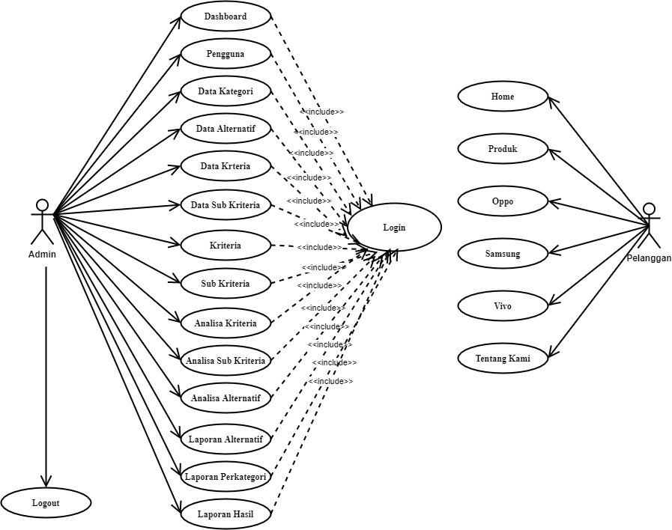

**Gambar 4.1 *Use Case Diagram***

## Class Diagram

Class *diagram* berfungsi untuk menggambarkan hubungan antara tabel- tabel yang ada pada database. Semua proses yang dilakukan aktor terhadap aplikasi akan didefenisikan dengan menggunakan *class diagram*. Masing-masing *class* memiliki *attribute* dan metoda/fungsi sesuai proses yang terjadi. Adapun *class* diagram dari sistem yang dirancang dapat dilihat pada gambar 4.2.

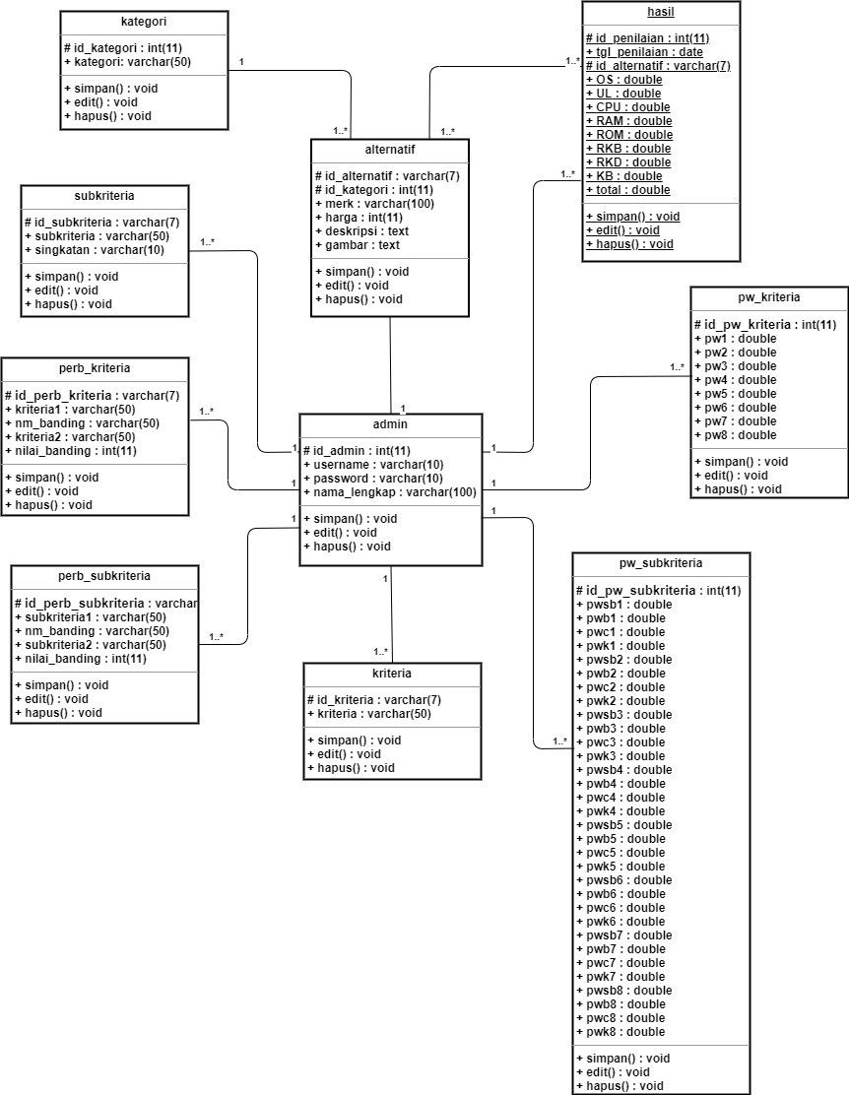

# Gambar 4.2 Class Diagram

## Activity Diagram

*Activity Diagram* merupakan yang akan menggambarkan aktivitas-aktivitas sistem, bukan apa yang akan dilakukan oleh aktor. *Activity* diagram

menggambarkan berbagai alur aktivitas dalam sistem yang sedang dirancang dan proses yang berjalan.

1. *Activity Diagram Admin*

Diagram ini akan menjelaskan segala aktivitas yang bisa dilakukan oleh admin dengan memilih menu yang sudah tersedia pada sistem. Adapun *Activity Diagram Admin* dapat digambarkan seperti gambar 4.3.

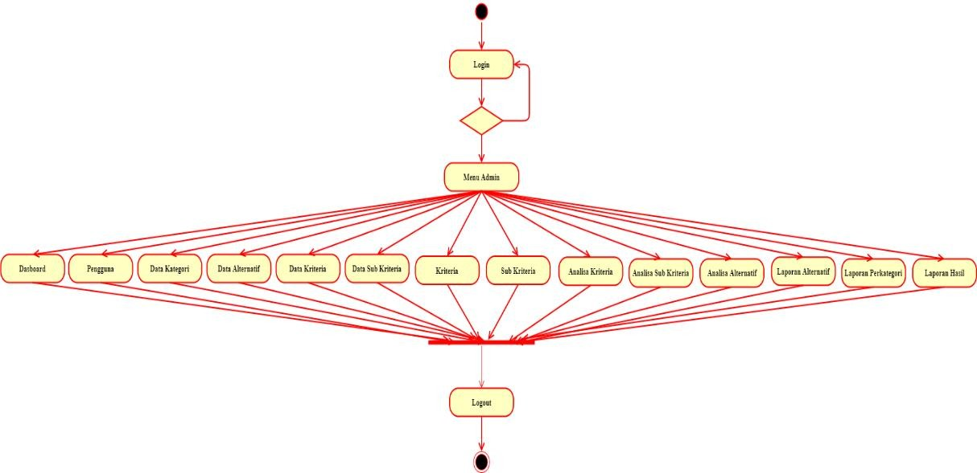

**Gambar 4.3 *Activity Diagram* Admin**

1. *Activity Diagram* Pelanggan

Diagram ini akan menjelaskan segala aktivitas yang bisa dilakukan oleh pelanggan dengan memilih menu yang sudah tersedia pada sistem. Adapun *Activity Diagram* pelanggan dapat digambarkan seperti gambar 4.4.

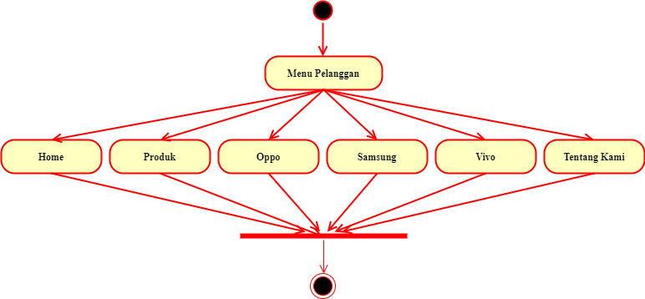

**Gambar 4.4 *Activity Diagram* Pelanggan**

## Sequence Diagram

*Sequence Diagram* biasa digunakan untuk menggambarkan skenario atau rangkaian langkah-langkah yang dilakukan sebagai respons dari sebuah event untuk menghasilkan output tertentu.

* + - * 1. Sequence Diagram Pelanggan Melihat Home

Pelanggan dapat melihat home, dapat dilihat pada gambar 4.5 berikut ini :

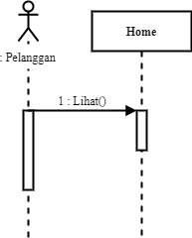

# Gambar 4.5 Sequence Diagram Pelanggan Melihat Home

* + - * 1. Sequence Diagram Pelanggan Melihat Produk

Pelanggan dapat melihat produk, dapat dilihat pada gambar 4.6 berikut ini :

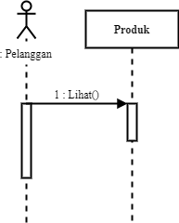

# Gambar 4.6 Sequence Diagram Pelanggan Melihat Produk

* + - * 1. Sequence Diagram Pelanggan Melihat Oppo

Pelanggan dapat melihat data handphone oppo, dapat dilihat pada gambar

4.7 berikut ini :

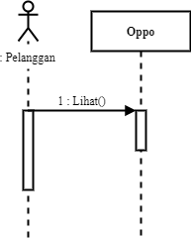

# Gambar 4.7 Sequence Diagram Pelanggan Melihat Oppo

* + - * 1. Sequence Diagram Pelanggan Melihat Samsung

Pelanggan dapat melihat data handphone samsung, dapat dilihat pada gambar 4.8 berikut ini :

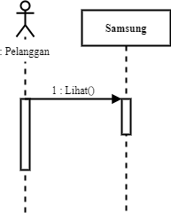

# Gambar 4.8 Sequence Diagram Pelanggan Melihat Samsung

* + - * 1. Sequence Diagram Pelanggan Melihat Vivo

Pelanggan dapat melihat data handphone vivo, dapat dilihat pada gambar

4.9 berikut ini :

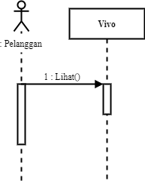

# Gambar 4.9 Sequence Diagram Pelanggan Melihat Vivo

* + - * 1. Sequence Diagram Pelanggan Melihat Tentang Kami

Pelanggan dapat melihat tentang kami, dapat dilihat pada gambar 4.10 berikut ini :

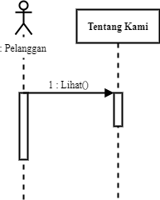

# Gambar 4.10 Sequence Diagram Pelanggan Melihat Tentang Kami

* + - * 1. Sequence Diagram Data Pengguna

Menjelaskan urutan langkah-langkah yang dilakukan admin untuk mengelola data pengguna, dapat dilihat pada gambar 4.11 berikut ini :

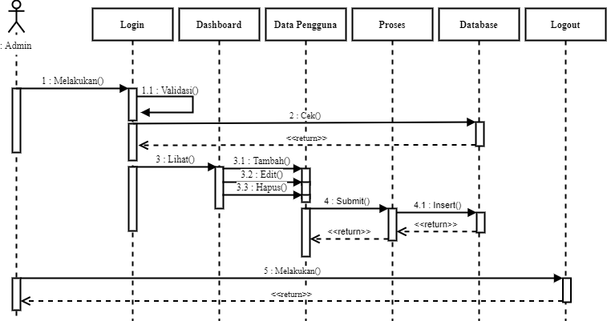

# Gambar 4.11 Sequence Diagram Data Pengguna

* + - * 1. Sequence Diagram Data Kategori

Menjelaskan urutan langkah-langkah yang dilakukan admin untuk mengelola data kategori, dapat dilihat pada gambar 4.12 berikut ini :

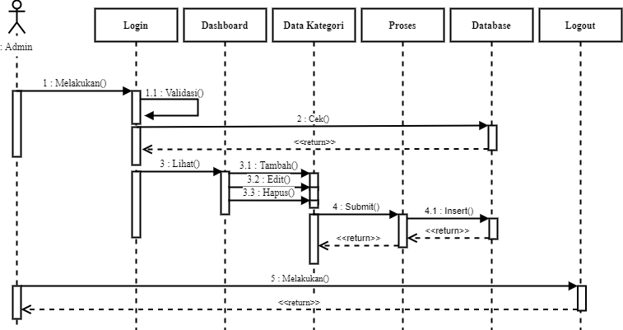

# Gambar 4.12 Sequence Diagram Data Kategori

* + - * 1. Sequence Diagram Data Alternatif

Menjelaskan urutan langkah-langkah yang dilakukan admin untuk mengelola data alternatif, dapat dilihat pada gambar 4.13 berikut ini :

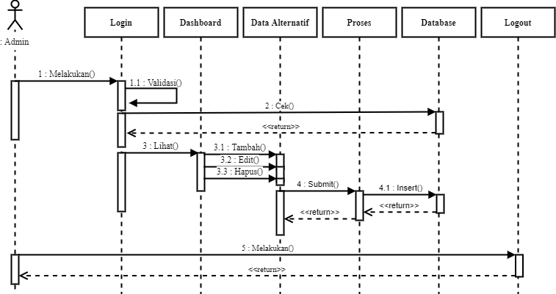

# Gambar 4.13 Sequence Diagram Data Alternatif

* + - * 1. Sequence Diagram Data Kriteria

Menjelaskan urutan langkah-langkah yang dilakukan admin untuk mengelola data kriteria, dapat dilihat pada gambar 4.13 berikut ini :

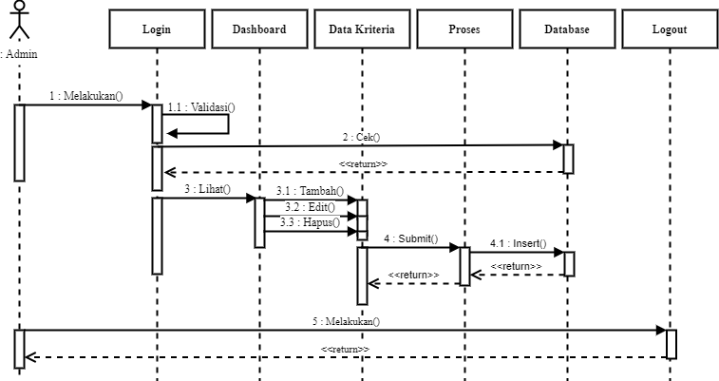

# Gambar 4.14 Sequence Diagram Data Kriteria

* + - * 1. Sequence Diagram Data Sub Kriteria

Menjelaskan urutan langkah-langkah yang dilakukan admin untuk mengelola data sub kriteria, dapat dilihat pada gambar 4.15 berikut ini :

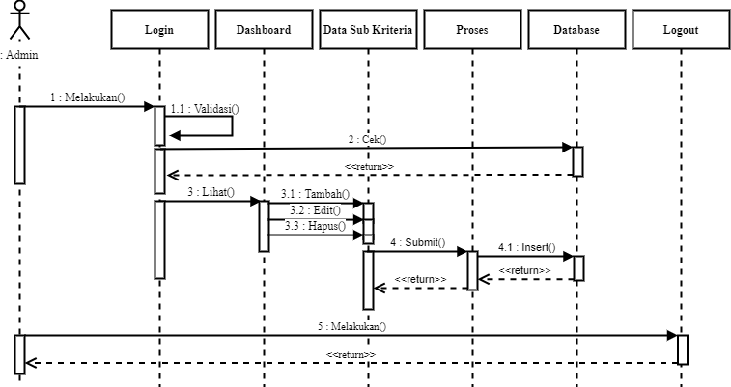

# Gambar 4.15 Sequence Diagram Data Sub Kriteria

* + - * 1. Sequence Diagram Perbandingan Kriteria

Menjelaskan urutan langkah-langkah yang dilakukan admin untuk mengelola perbandingan kriteria, dapat dilihat pada gambar 4.16 berikut ini

:

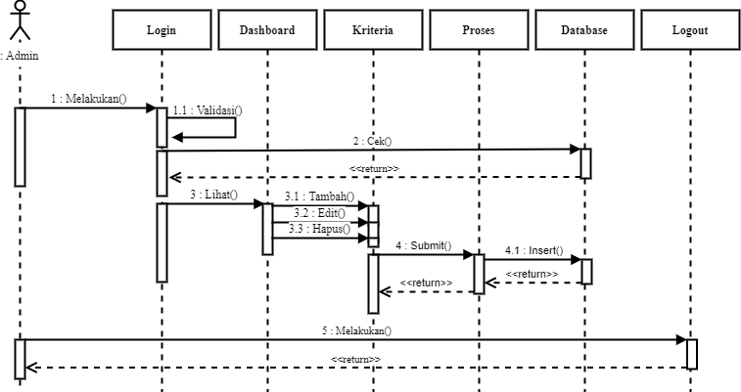

# Gambar 4.16 Sequence Diagram Perbandingan Kriteria

* + - * 1. Sequence Diagram Perbandingan Sub Kriteria

Menjelaskan urutan langkah-langkah yang dilakukan admin untuk mengelola perbandingan sub kriteria, dapat dilihat pada gambar 4.17 berikut ini :

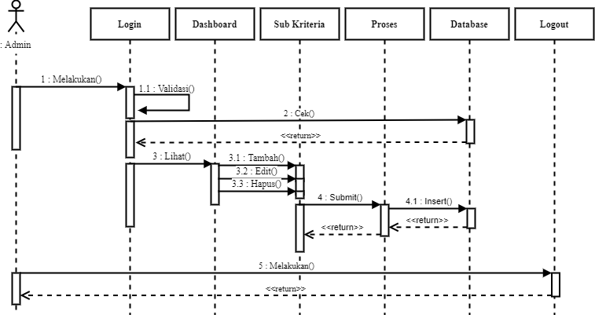

# Gambar 4.17 Sequence Diagram Perbandingan Sub Kriteria

* + - * 1. Sequence Diagram Analisa Kriteria

Menjelaskan urutan langkah-langkah yang dilakukan admin untuk mengelola analisa kriteria, dapat dilihat pada gambar 4.18 berikut ini :

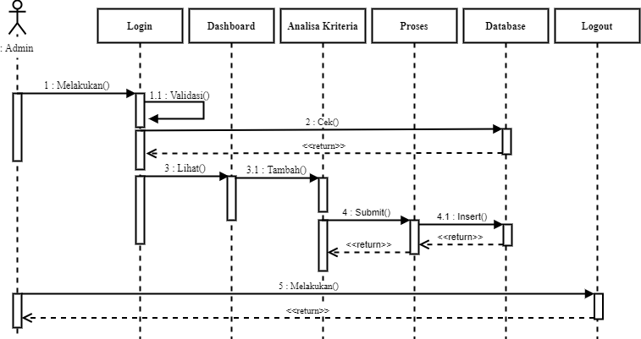

# Gambar 4.18 Sequence Diagram Analisa Kriteria

* + - * 1. Sequence Diagram Analisa Sub Kriteria

Menjelaskan urutan langkah-langkah yang dilakukan admin untuk mengelola analisa sub kriteria, dapat dilihat pada gambar 4.19 berikut ini :

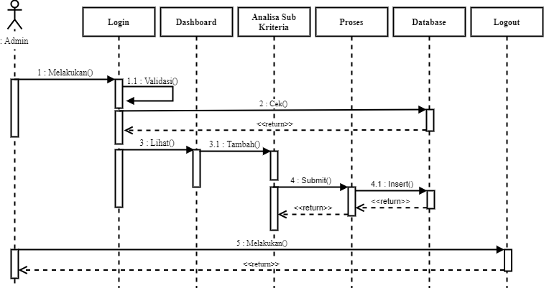

# Gambar 4.19 Sequence Diagram Analisa Sub Kriteria

* + - * 1. Sequence Diagram Analisa Alternatif

Menjelaskan urutan langkah-langkah yang dilakukan admin untuk mengelola analisa alternatif, dapat dilihat pada gambar 4.20 berikut ini :

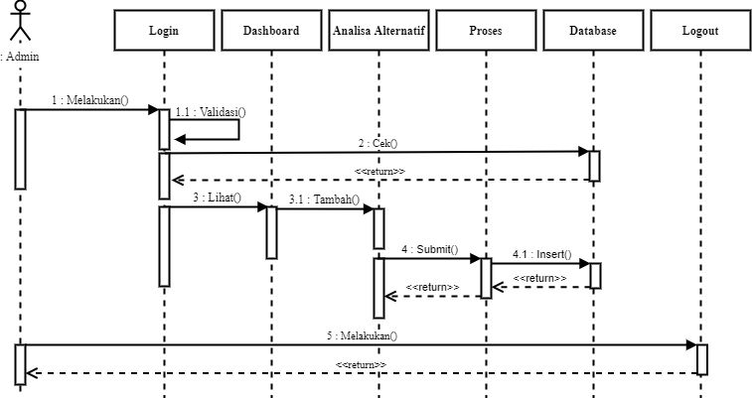

# Gambar 4.20 Sequence Diagram Analisa Alternatif

* + - * 1. Sequence Diagram Laporan Data Alternatif

Menjelaskan urutan langkah-langkah yang dilakukan admin untuk melihat laporan data alternatif, dapat dilihat pada gambar 4.21 berikut ini :

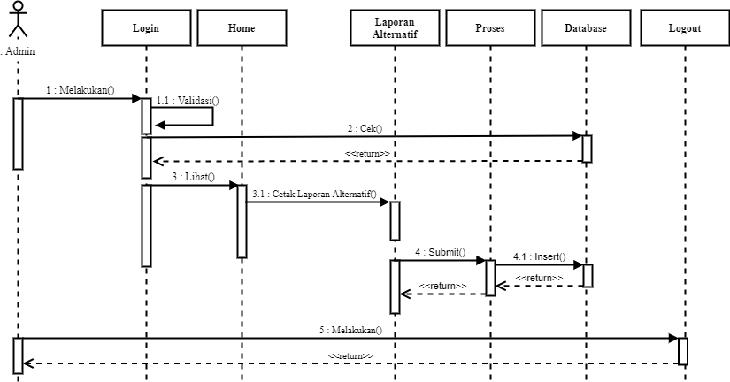

# Gambar 4.21 Sequence Diagram Laporan Data Alternatif

* + - * 1. Sequence Diagram Laporan Perkategori

Menjelaskan urutan langkah-langkah yang dilakukan admin untuk melihat laporan perkategori, dapat dilihat pada gambar 4.22 berikut ini :

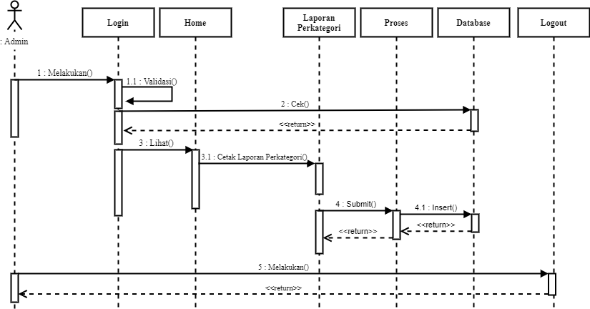

# Gambar 4.22 Sequence Diagram Laporan Perkategori

* + - * 1. Sequence Diagram Laporan Hasil

Menjelaskan urutan langkah-langkah yang dilakukan admin untuk melihat laporan hasil, dapat dilihat pada gambar 4.23 berikut ini :

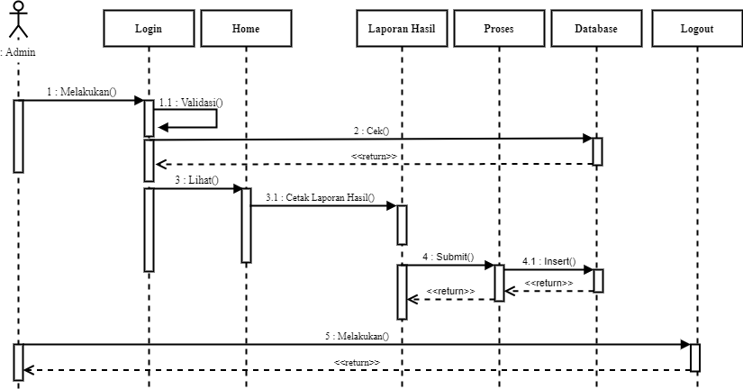

# Gambar 4.23 Sequence Diagram Laporan Hasil

* + 1. **Desain Terinci**

Desain terinci disebut juga desain fisik sistem. Desain terinci ini terdiri dari desain output, desain input, desain file, dan logika program. Rancangan-rancangan dari desain ini dijadikan acuan dalam perancangan sistem baru untuk memperoleh hasil yang maksimal.

# Desain Output

Desain output merupakan desain tampilan yang digunakan untuk melihat tampilan akhir yang dihasilkan oleh sistem berdasarkan dari aktifitas yang dilakukan oleh user di dalam sistem tersebut yang dapat dilihat dari layar monitor ataupun dicetak dalam bentuk kertas.

* + - * 1. Desain laporan Alternatif

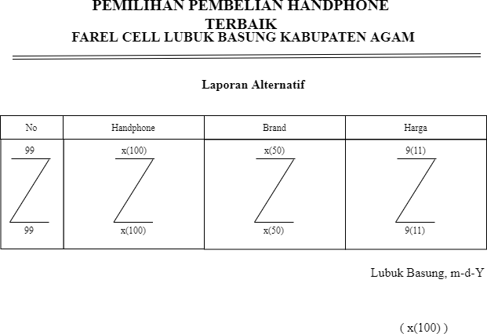Desain ini merupakan bentuk rancangan laporan data alternative atau handphone yang dihasilkan oleh sistem seperti pada gambar 4.24.

# Gambar 4.24 Desain Laporan Alternatif

* + - * 1. Desain Laporan Perkategori

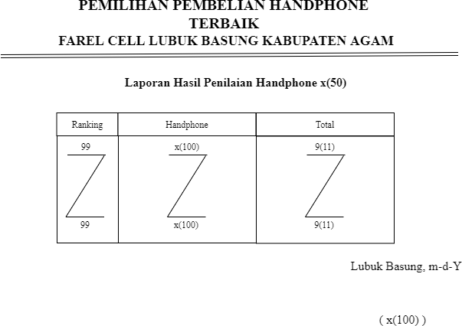Desain ini merupakan bentuk rancangan laporan hasil dari proses perhitungan AHP perkategori atau brand handphone yang dihasilkan oleh sistem seperti pada gambar 4.25.

# Gambar 4.25 Desain Laporan Perkategori

* + - * 1. Desain Laporan Hasil

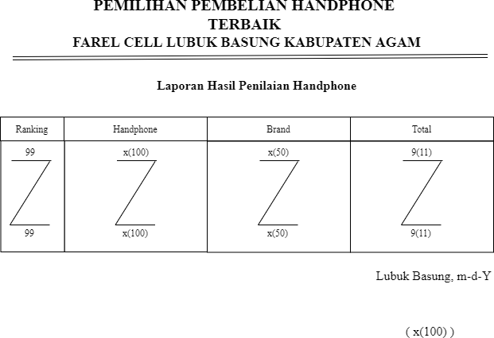Desain ini merupakan bentuk rancangan laporan hasil penilaian dari sistem yang dibuat seperti gambar 4.26.

# Gambar 4.26 Desain Laporan Hasil

* + - 1. **Desain Input**

Desain *input* merupakan tampilan yang digunakan sebagai *input* oleh *user* kedalam sistem. Berikut adalah beberapa bentuk tampilan input yang akan dibuat yang ada pada sistem :

* + - * 1. Desain Input Login

Merupakan form untuk menginputkan hak akses untuk masuk ke dalam sistem dengan bentuk rancangan seperti pada gambar 4.27.

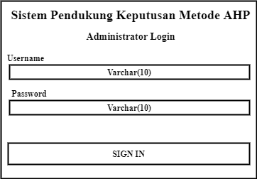

# Gambar 4.27 Desain Input Login

* + - * 1. Desain Input Data Pengguna

Desain input data pengguna merupakan form untuk menginputkan semua data pengguna yang ada, rancangannya dapat dilihat pada gambar 4.28.

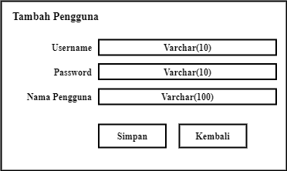

# Gambar 4.28 Desain Input Data Pengguna

* + - * 1. Desain Input Data Kategori

Desain input data kategori merupakan form untuk menginputkan semua data kategori yang ada, rancangannya dapat dilihat pada gambar 4.29.

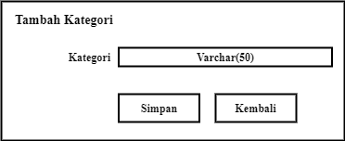

# Gambar 4.29 Desain Input Data Kategori

* + - * 1. Desain Input Data Alternatif

Desain input data alternatif merupakan form untuk menginputkan semua data alternatif yang ada, rancangannya dapat dilihat pada gambar 4.30.

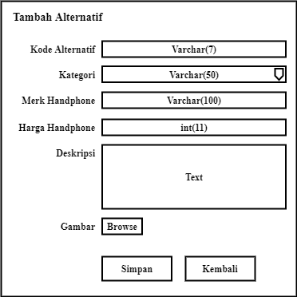

# Gambar 4.30 Desain Input Data Alternatif

* + - * 1. Desain Input Data Kriteria

Desain input data kriteria merupakan form untuk menginputkan semua data kriteria yang ada, rancangannya dapat dilihat pada gambar 4.31.

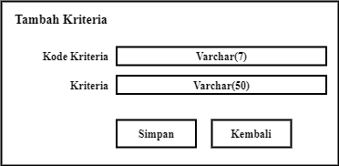

# Gambar 4.31 Desain Input Data Kriteria

* + - * 1. Desain Input Data Sub Kriteria

Desain input data sub kriteria merupakan form untuk menginputkan semua data sub kriteria yang ada, rancangannya dapat dilihat pada gambar 4.32.

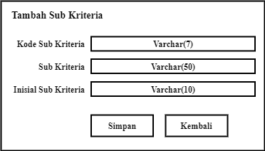

# Gambar 4.32 Desain Input Data Sub Kriteria

* + - * 1. Desain Input Data Perbandingan Kriteria

Desain input data perbandingan kriteria merupakan form untuk menginputkan semua data perbandingan kriteria yang ada, rancangannya dapat dilihat pada gambar 4.33.

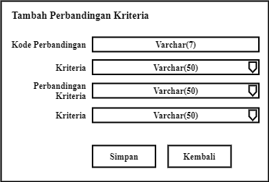

# Gambar 4.33 Desain Input Data Perbandingan Kriteria

* + - * 1. Desain Input Data Perbandingan Sub Kriteria

Desain input data perbandingan sub kriteria merupakan form untuk menginputkan semua data perbandingan sub kriteria yang ada, rancangannya dapat dilihat pada gambar 4.34.

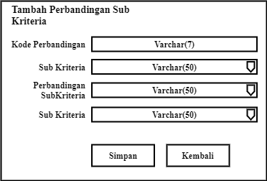

# Gambar 4.34 Desain Input Data Perbandingan Sub Kriteria

* + - 1. **Desain File**

Database merupakan kumpulan dari beberapa file yang saling berhubungan seperti pada *class diagram*. File-file tersebut saling berhubungan berdasarkan file kunci yang ada. Agar lebih jelas mengenai file-file, adalah sebagai berikut:

* + - * 1. Tabel Admin

Merupakan tabel yang digunakan untuk menampung data-data admin dengan rancangan struktur seperti tabel 4.45.

**Tabel 4.45 Desain Tabel Admin** Nama Database : ahp_hp Nama Tabel : admin

Primary Key : id_admin

|  |  |  |  |  |
| --- | --- | --- | --- | --- |
| **No.** | **Field Name** | **Type** | **Width** | **Description** |
| 1 | id_admin | Integer | 11 | Id admin |
| 2 | username | Varchar | 10 | Username |
| 3 | password | Varchar | 10 | Password |
| 4 | Nama_lengkap | Varchar | 100 | Nama Lengkap |

* + - * 1. Tabel Kategori

Tabel yang digunakan untuk menampung data-data kategori dengan rancangan struktur seperti tabel 4.46.

# Tabel 4.46 Desain Tabel Kategori

Nama Database : ahp_hp Nama Tabel : kategori

Primary Key : id_kategori

|  |  |  |  |  |
| --- | --- | --- | --- | --- |
| **No.** | **Field Name** | **Type** | **Width** | **Description** |
| 1 | id_kategori | Integer | 11 | Id Kategori |

|  |  |  |  |  |
| --- | --- | --- | --- | --- |
| 2 | kategori | Varchar | 50 | Kategori |

* + - * 1. Tabel Alternatif

Tabel yang digunakan untuk menampung data-data alternatif dengan rancangan struktur seperti tabel 4.47.

# Tabel 4.47 Desain Tabel Alternatif

Nama Database : ahp_hp Nama Tabel : alternatif

Primary Key : id_alternatif

|  |  |  |  |  |
| --- | --- | --- | --- | --- |
| **No.** | **Field Name** | **Type** | **Width** | **Description** |
| 1 | id_ alternatif | Varchar | 7 | Id Alternatif |
| 2 | id_kategori | Integer | 11 | Id Kategori |
| 3 | merk | Varchar | 100 | Merk Handphone |
| 4 | harga | Integer | 11 | Harga Handphone |
| 5 | deskripsi | Text | - | Deskripsi |
| 6 | gambar | Text | - | Gambar |

* + - * 1. Tabel Kriteria

Tabel yang digunakan untuk menampung data-data kriteria dengan rancangan struktur seperti tabel 4.48.

# Tabel 4.48 Desain Tabel Kriteria

Nama Database : ahp_hp Nama Tabel : kriteria

Primary Key : id_kriteria

|  |  |  |  |  |
| --- | --- | --- | --- | --- |
| **No.** | **Field Name** | **Type** | **Width** | **Description** |

|  |  |  |  |  |
| --- | --- | --- | --- | --- |
| 1 | id_kriteria | Varchar | 7 | Id kriteria |
| 2 | kriteria | Varchar | 50 | Nama kriteria |

* + - * 1. Tabel Subkriteria

Tabel yang digunakan untuk menampung data-data subkriteria dengan rancangan struktur seperti tabel 4.49

# Tabel 4.49 Desain Tabel Subkriteria

Nama Database : ahp_hp Nama Tabel : subkriteria Primary Key : id_subkriteria

|  |  |  |  |  |
| --- | --- | --- | --- | --- |
| **No.** | **Field Name** | **Type** | **Width** | **Description** |
| 1 | id_subkriteria | Varchar | 7 | Id Subkriteria |
| 2 | subkriteria | Varchar | 50 | Nama Subkriteria |
| 3 | singkatan | Varchar | 10 | Singkatan |

* + - * 1. Tabel Perbandingan Kriteria

Tabel yang digunakan untuk menampung data nilai perbandingan kriteria dengan rancangan struktur seperti tabel 4.50.

# Tabel 4.50 Desain Tabel Perbandingan Kriteria

Nama Database : ahp_hp

Nama Tabel : perbandingan_kriteria Primary Key : id_perb_kriteria

|  |  |  |  |  |
| --- | --- | --- | --- | --- |
| **No.** | **Field Name** | **Type** | **Width** | **Description** |

|  |  |  |  |  |
| --- | --- | --- | --- | --- |
| 1 | id_perb_kriteria | Varchar | 7 | Id Perb Kriteria |
| 2 | kriteria1 | Varchar | 50 | Kriteria 1 |
| 3 | nm_banding | Varchar | 50 | Nama Banding |
| 4 | kriteria2 | Varchar | 50 | Kriteria 2 |
| 5 | nilai_banding | Integer | 11 | Nilai Banding |

* + - * 1. Tabel Perbandingan Subkriteria

Tabel yang digunakan untuk menampung data nilai perbandingan subkriteria dengan rancangan struktur seperti tabel 4.51.

# Tabel 4.51 Desain Tabel Perbandingan Subkriteria

Nama Database : ahp_hp

Nama Tabel : perb_subkriteria Primary Key : id_perb_subkriteria

|  |  |  |  |  |
| --- | --- | --- | --- | --- |
| **No.** | **Field Name** | **Type** | **Width** | **Description** |
| 1 | id_perb_subkriteria | Varchar | 7 | Id Perb Subkriteria |
| 2 | subkriteria1 | Varchar | 50 | Subkriteria 1 |
| 3 | nm_banding | Varchar | 50 | Nama Banding |
| 4 | subkriteria2 | Varchar | 50 | Subkriteria 2 |
| **No.** | **Field Name** | **Type** | **Width** | **Description** |
| 5 | nilai_banding | Integer | 11 | Nilai Banding |

* + - * 1. Tabel Prioritas Kriteria

Tabel yang digunakan untuk menampung data nilai prioritas kriteria dengan rancangan struktur seperti tabel 4.52.

# Tabel 4.52 Desain Tabel Prioritas Kriteria

Nama Database : ahp_hp Nama Tabel : pw_kriteria

Primary Key : id_pw_kriteria

|  |  |  |  |  |
| --- | --- | --- | --- | --- |
| **No.** | **Field Name** | **Type** | **Width** | **Description** |
| 1 | id_pw_kriteria | Integer | 11 | Id Prioritas |
| 2 | pw1 | Double | - | Prioritas 1 |
| 3 | pw2 | Double | - | Prioritas 2 |
| 4 | pw3 | Double | - | Prioritas 3 |
| 5 | pw4 | Double | - | Prioritas 4 |
| 6 | pw5 | Double | - | Prioritas 5 |
| 7 | pw6 | Double | - | Prioritas 6 |
| 8 | pw7 | Double | - | Prioritas 7 |
| 9 | pw8 | Double | - | Prioritas 8 |

* + - * 1. Tabel Prioritas Subkriteria

Tabel yang digunakan untuk menampung data nilai prioritas subkriteria dengan rancangan struktur seperti tabel 4.53.

# Tabel 4.53 Desain Tabel Prioritas Subkriteria

Nama Database : ahp_hp

Nama Tabel : pw_subkriteria Primary Key : id_pw_subkriteria

|  |  |  |  |  |
| --- | --- | --- | --- | --- |
| **No.** | **Field Name** | **Type** | **Width** | **Description** |
| 1 | id_pw_subkriteria | Integer | 7 | Id Prioritas |
| 2 | pwsb1 | Double | - | Prioritas SB 1 |
| 3 | pwb1 | Double | - | Prioritas B 1 |
| 4 | pwc1 | Double | - | Prioritas C 1 |
| 5 | pwk1 | Double | - | Prioritas K 1 |
| 6 | pwsb2 | Double | - | Prioritas SB 2 |
| 7 | pwb2 | Double | - | Prioritas B 2 |

|  |  |  |  |  |
| --- | --- | --- | --- | --- |
| **No.** | **Field Name** | **Type** | **Width** | **Description** |
| 8 | pwc2 | Double | - | Prioritas C 2 |
| 9 | pwk2 | Double | - | Prioritas K 2 |
| 10 | pwsb3 | Double | - | Prioritas SB 3 |
| 11 | pwb3 | Double | - | Prioritas B 3 |
| 12 | pwc3 | Double | - | Prioritas C 3 |
| 13 | pwk3 | Double | - | Prioritas K 3 |
| 14 | pwsb4 | Double | - | Prioritas SB 4 |
| 15 | pwb4 | Double | - | Prioritas B 4 |
| 16 | pwc4 | Double | - | Prioritas C 4 |
| 17 | pwk4 | Double | - | Prioritas K 4 |
| 18 | pwsb5 | Double | - | Prioritas SB 5 |
| 19 | pwb5 | Double | - | Prioritas B 5 |
| 20 | pwc5 | Double | - | Prioritas C 5 |
| 21 | pwk5 | Double | - | Prioritas K 5 |
| 22 | pwsb6 | Double | - | Prioritas SB 6 |
| 23 | pwb6 | Double | - | Prioritas B 6 |
| 24 | pwc6 | Double | - | Prioritas C 6 |
| 25 | pwk6 | Double | - | Prioritas K 6 |
| 26 | pwsb7 | Double | - | Prioritas SB 7 |
| 27 | pwb7 | Double | - | Prioritas B 7 |
| 28 | pwc7 | Double | - | Prioritas C 7 |
| 29 | pwk7 | Double | - | Prioritas K 7 |
| 30 | pwsb8 | Double | - | Prioritas SB 8 |
| 31 | pwb8 | Double | - | Prioritas B 8 |
| 32 | pwc8 | Double | - | Prioritas C 8 |
| 33 | pwk8 | Double | - | Prioritas K 8 |

* + - * 1. Tabel Hasil

Tabel yang digunakan untuk menampung data hasil penilaian alternatif dengan rancangan struktur seperti tabel 4.54.

**Tabel 4.54 Desain Tabel Hasil** Nama Database : ahp_hp Nama Tabel : hasil

Primary Key : id_hasil

|  |  |  |  |  |
| --- | --- | --- | --- | --- |
| **No.** | **Field Name** | **Type** | **Width** | **Description** |
| 1 | id_hasil | Integer | 2 | Id Hasil |
| 2 | tgl_penilaian | Date | - | Tanggal Penilaian |
| 3 | id_alternatif | Varchar | 7 | ID Alternatif |
| 4 | OS | Double | - | Hasil 1 |
| 5 | UL | Double | - | Hasil 2 |
| 6 | CPU | Double | - | Hasil 3 |
| 7 | RAM | Double | - | Hasil 4 |
| 8 | ROM | Double | - | Hasil 5 |
| 9 | RKB | Double | - | Hasil 6 |
| 10 | RKD | Double | - | Hasil 7 |
| 11 | KB | Double | - | Hasil 8 |
| 12 | total | Double | - | Total |

# BAB V

**IMPLEMENTASI DAN PENGUJIAN SISTEM**

# Implementasi Sistem

Implementasi sistem merupakan salah satu tahapan dalam daur hidup pengembangan sistem yang dilakukan setelah melalui tahapan perencanaan sistem, yang bertujuan untuk menerapkan atau menjalankan sistem yang telah dirancang agar sistem informasi siap untuk dipakai dan mengetahui sejauh mana aplikasi pada sistem dapat dipakai.

# Instalasi Software

Dalam tahap implementasi dan perancangan sistem pendukung keputusan ini diperlukannya aplikasi pendukung yang akan digunakan sebagai media pendukung menjalankan web server pada komputer untuk mengetahui hasil dari sistem yang sudah dibuat dan digunakan juga sebagai media bantu untuk penyimpanan data yang telah diinputkan dari sistem tersebut.

# Instalasi *Software* Xampp Portable Win32 5.6.23

Langkah untuk menjalankan program atau aplikasi yaitu dengan dengan menginstal perangkat lunaknya terlebih dahulu. Langkah kedua adalah dengan penginstalan Xampp :

* + - * 1. Klik 2 kali file xampp-portable-win32-5.6.23-0-VC11-installer.exe untuk memulai proses penginstalan, maka akan muncul tampilan seperti Gambar
  1. berikut ini :



# Gambar 5.1 Tampilan Awal Penginstalan Xampp

* + - * 1. Klik *next* untuk melanjutkan penginstalan, seperti pada Gambar 5.2 berikut ini :

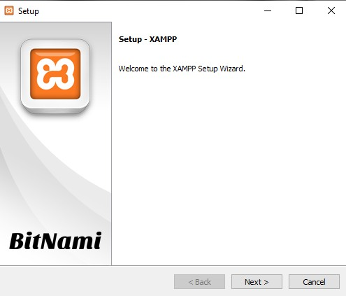

# Gambar 5.2 Tampilan Setup

* + - * 1. Biarkan pilihan *default*, kemudian klik *next* untuk melanjutkan penginstalan, seperti pada Gambar 5.3 berikut ini :

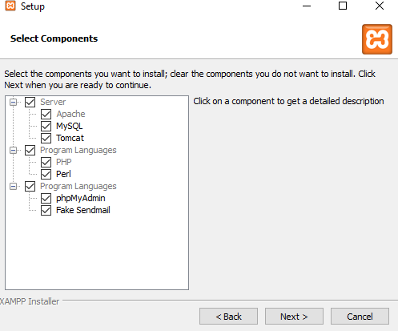

**Gambar 5.3 Tampilan *Select Components***

* + - * 1. 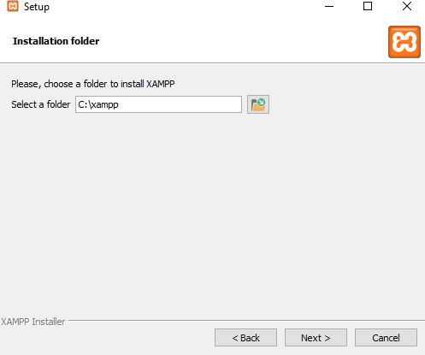Kemudian akan muncul tampilan *Installation Folder* pilih tempat penyimpanan mana tempat *Xampp* akan diinstal, lalu klik *Next* seperti Gambar 5.4 berikut ini :

**Gambar 5.4 Tampilan *Installation Folder***

* + - * 1. Kemudian muncul tampilan *Bitnami for XAMPP* dan klik *Next* seperti Gambar 5.5 berikut ini :

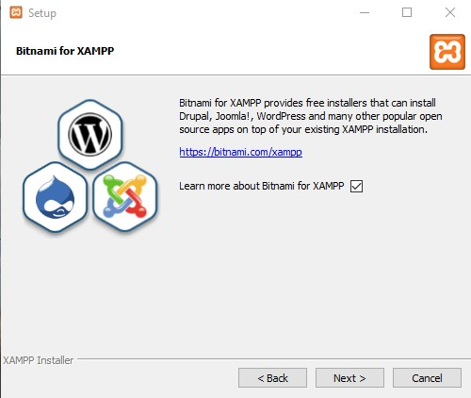

**Gambar 5.5 Tampilan *Bitnami For XAMPP***

* + - * 1. 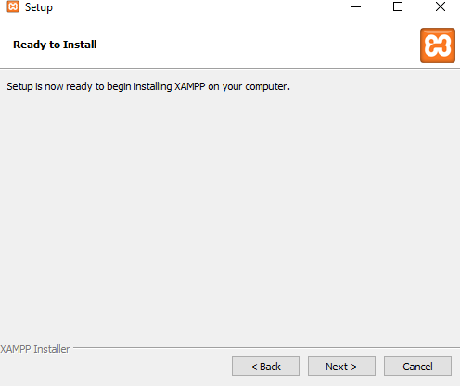Tampilan berikutnya adalah *Ready to Install*, klik *Next* untuk memulai proses intalasi seperti Gambar 5.6 berikut ini :

**Gambar 5.6 Tampilan *Ready to Install***

* + - * 1. Setelah itu proses instalasi akan dilakukan secara otomatis oleh laptop dan tunggu hingga selesai, seperti Gambar 5.7 berikut ini :

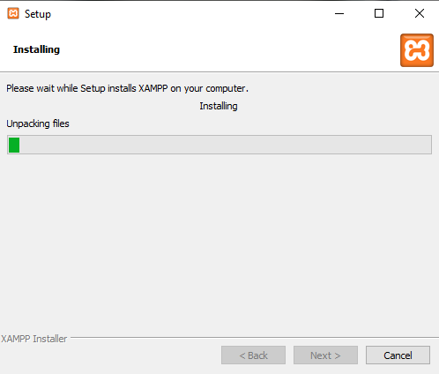

# Gambar 5.7 Tampilan Proses Instalasi Xampp

* + - * 1. Setelah proses pada Gambar 5.7 selesai, klik *finish* seperti Gambar 5.8 berikut ini :

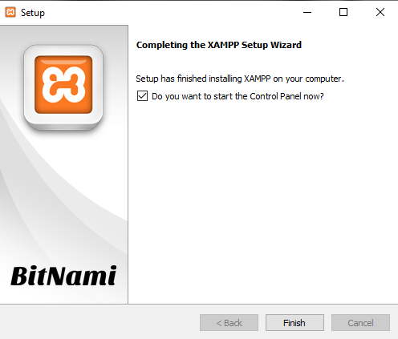

# Gambar 5.8 Tampilan Xampp Berhasil Diinstal

* + - * 1. Kemudian akan muncul tampilan pilihan bahasa, klik *Save* seperti Gambar

5.9 berikut ini :

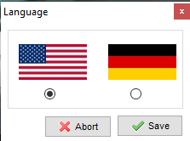

# Gambar 5.9 Tampilan Pilihan Bahasa

* + - * 1. Setelah itu akan muncul tampilan seperti Gambar 5.10 berikut ini :

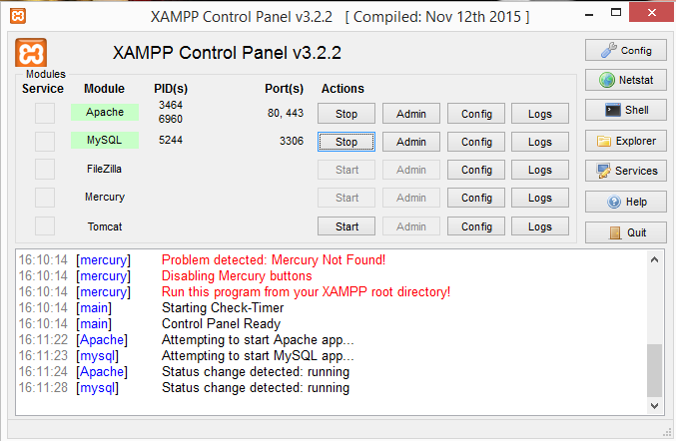

**Gambar 5.10 Tampilan *Control Panel Xampp***

# Pengujian Sistem

Pengujian terhadap sistem dilakukan untuk untuk mengetahui sejauh mana sistem yang sudah dirancang dapat mengatasi masalah, serta untuk mengetahui hubungan antar komponen sistem.

* + 1. Halaman Menu Utama

Menu utama merupakan tampilan menu utama pada saat membuka aplikasi. Pada halaman menu utama ini akan ditampilkan menu-menu yang bisa diakses oleh semua user. Tampilan menu utama dapat dilihat pada Gambar

5.11 berikut ini.

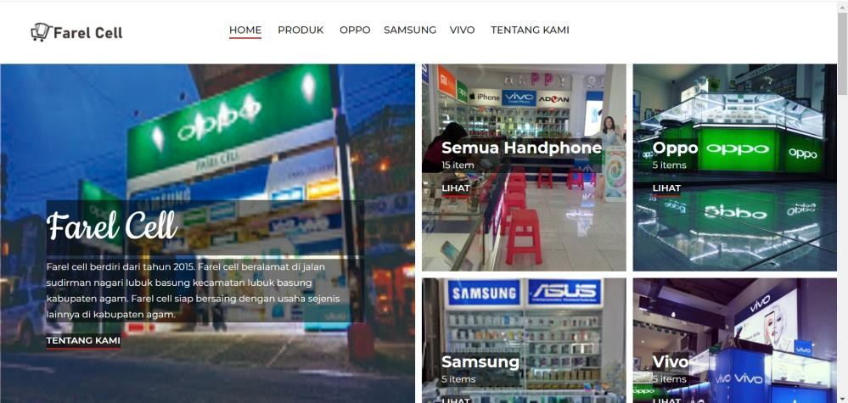

# Gambar 5.11 Halaman Menu Utama

* + 1. Halaman Produk

Halaman produk berisi tentang produk handphone yang tersedia beserta informasi merk handphone, harga handphone. Seperti pada Gambar 5.12 berikut ini.

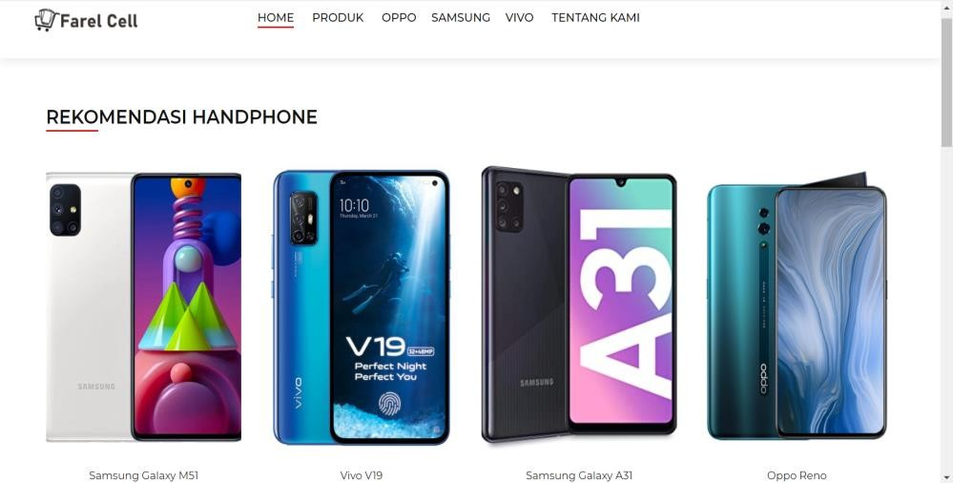

# Gambar 5.12 Halaman Produk

* + 1. Halaman Oppo

Halaman Oppo berisi tentang handphone brand Oppo yang tersedia beserta informasi merk handphone, harga handphone. Seperti pada Gambar 5.13 berikut ini.

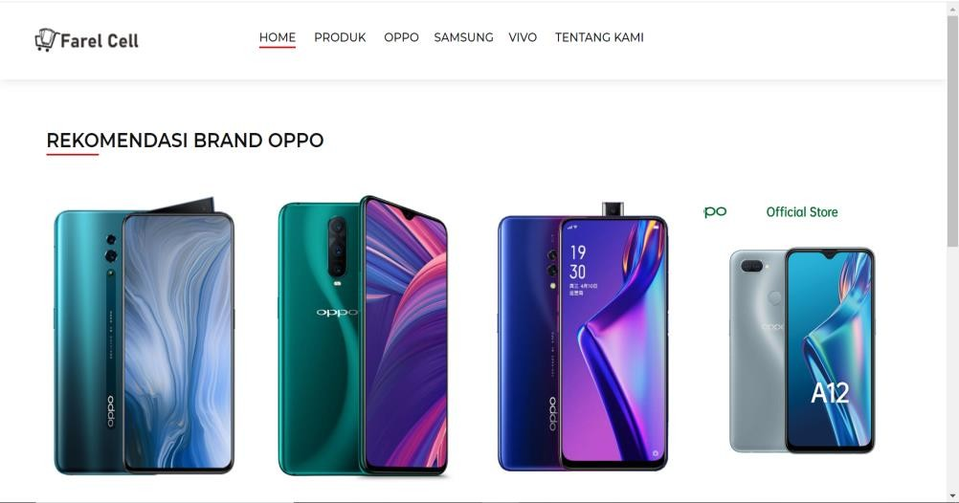

# Gambar 5.13 Halaman Oppo

* + 1. Halaman Samsung

Halaman Samsung berisi tentang handphone brand Samsung yang tersedia beserta informasi merk handphone, harga handphone. Seperti pada Gambar

5.14 berikut ini.

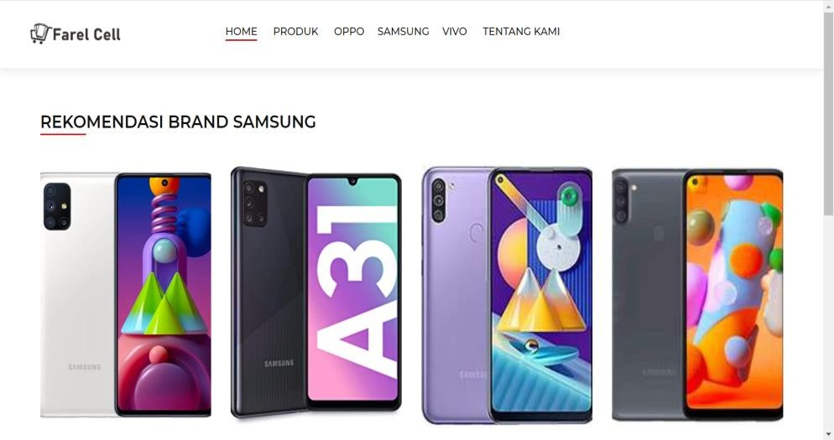

# Gambar 5.14 Halaman Samsung

* + 1. Halaman Vivo

Halaman Vivo berisi tentang handphone brand Vivo yang tersedia beserta informasi merk handphone, harga handphone. Seperti pada Gambar 5.15 berikut ini.

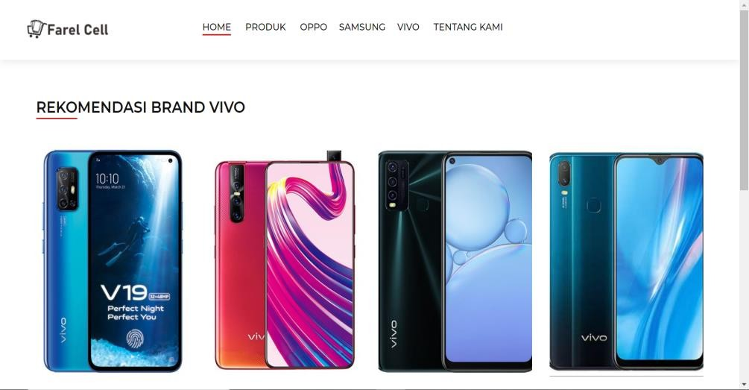

# Gambar 5.15 Halaman Oppo

* + 1. Halaman Samsung Tentang Kami

Halaman tentang kami berisi tentang identitas Farel Cell yang dijabarkan secara detail beserta informasi lainnya serta dapat diakses oleh semua user. Seperti pada Gambar 5.16 berikut ini.

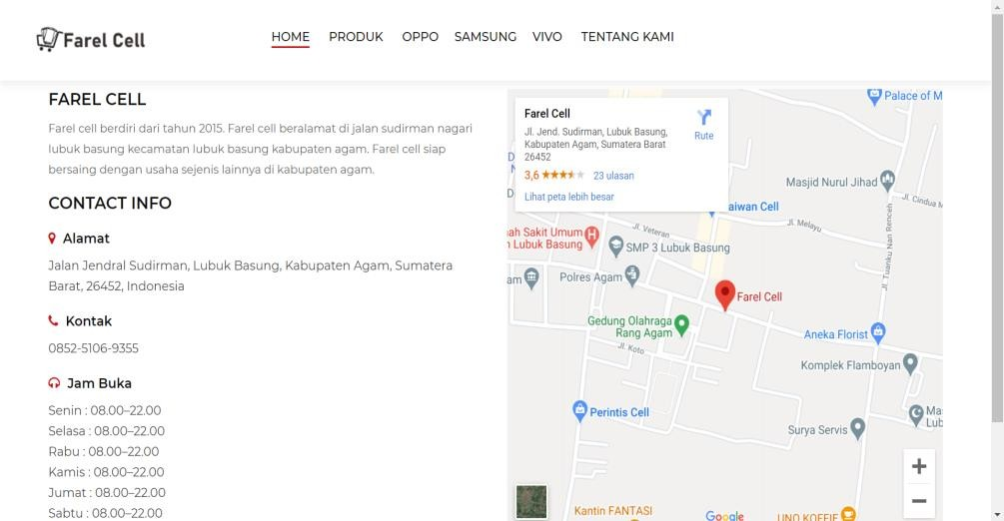

# Gambar 5.14 Halaman Tentang Kami

* + 1. Halaman Login

Form login digunakan sebagai validasi data admin yang ingin masuk kedalam sistem dengan cara menginputkan *username* dan *password.* Gambar 5.15 memperlihatkan form login yang ada pada sistem.

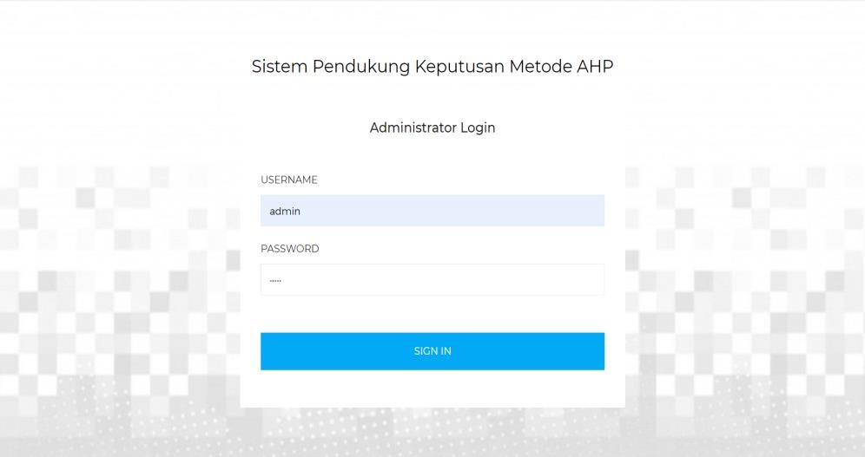

# Gambar 5.15 Tampilan Login

* + 1. Halaman Dashboard Admin

Halaman Dashboard admin menampilkan tampilan dashboard admin setelah admin *login* ke sistem yang berisi menu dan sub menu apa saja yang dapat diakses dan dilihat oleh admin seperti pada gambar 5.16.

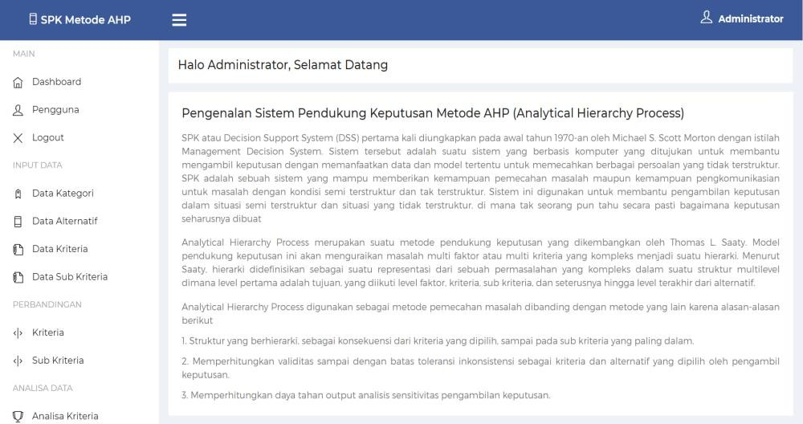

# Gambar 5.16 Tampilan Dashboard Admin

* + 1. Halaman Data Pengguna

Tampilan ini memperlihatkan data-data pengguna yang telah diinputkan sebelumnya pada form input data pengguna, sehingga menampilkan seperti pada gambar 5.17.

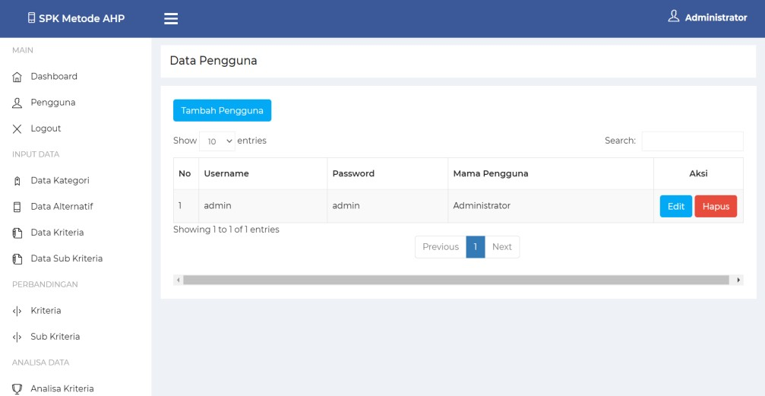

# Gambar 5.17 Tampilan Data Pengguna

* + 1. Halaman Data Kategori

Tampilan ini memperlihatkan data-data kategori yang telah diinputkan sebelumnya pada form input data kategori, sehingga menampilkan seperti pada gambar 5.18.

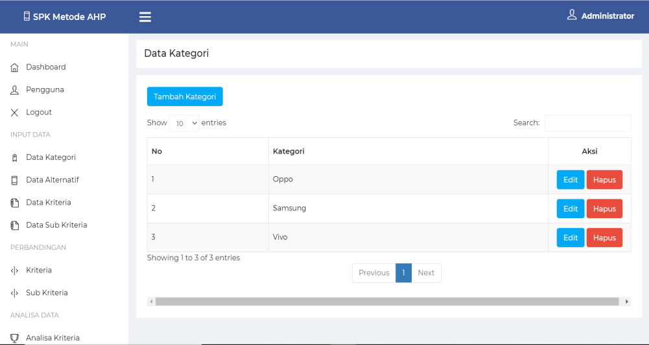

# Gambar 5.18 Tampilan Data Kategori

* + 1. Halaman Data Alternatif

Tampilan ini memperlihatkan data-data alternatif yang telah diinputkan sebelumnya pada form input data alternatif, sehingga menampilkan seperti pada gambar 5.19.

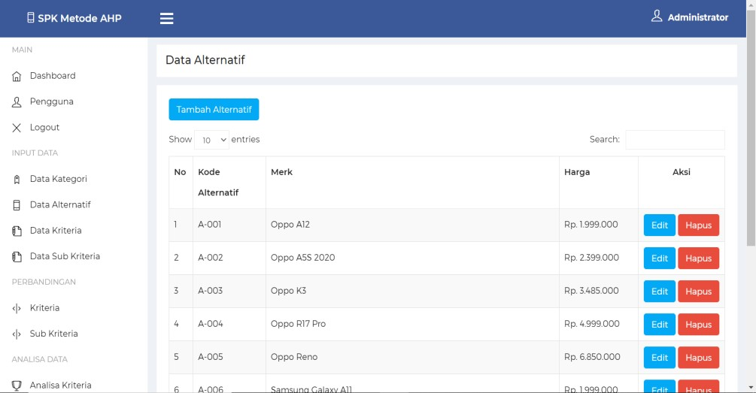

# Gambar 5.19 Tampilan Data Alternatif

* + 1. Halaman Data Kriteria

Tampilan ini memperlihatkan data-data kriteria yang telah diinputkan sebelumnya pada form input data kriteria, sehingga menampilkan seperti pada gambar 5.20.

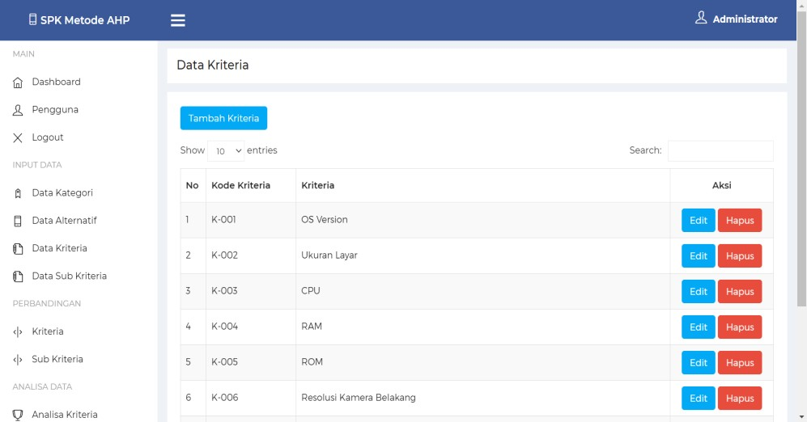

# Gambar 5.20 Tampilan Data Kriteria

* + 1. Halaman Data Sub Kriteria

Tampilan ini memperlihatkan data-data sub kriteria yang telah diinputkan sebelumnya pada form input data sub kriteria, sehingga menampilkan seperti pada gambar 5.21.

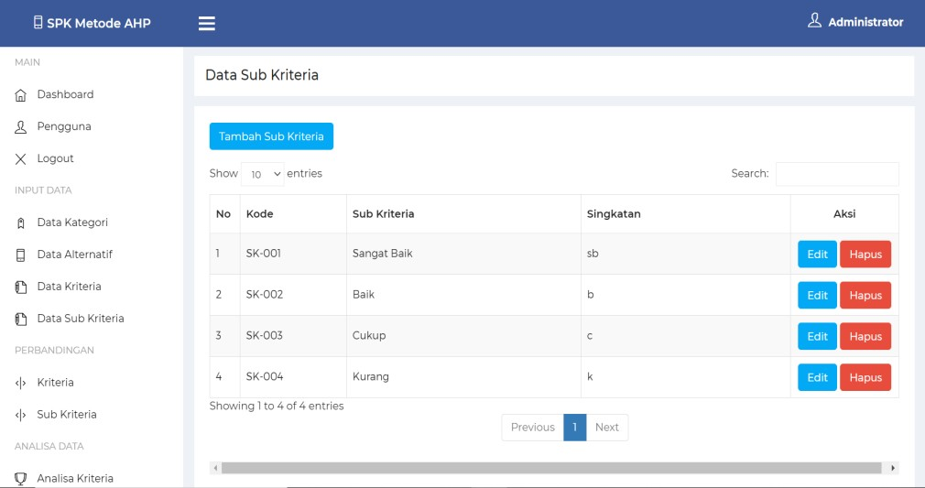

# Gambar 5.21 Tampilan Data Sub Kriteria

* + 1. Halaman Data Perbandingan Kriteria

Tampilan ini memperlihatkan data-data perbandingan kriteria yang telah diinputkan sebelumnya pada form input data perbandingan kriteria, sehingga menampilkan seperti pada gambar 5.22.

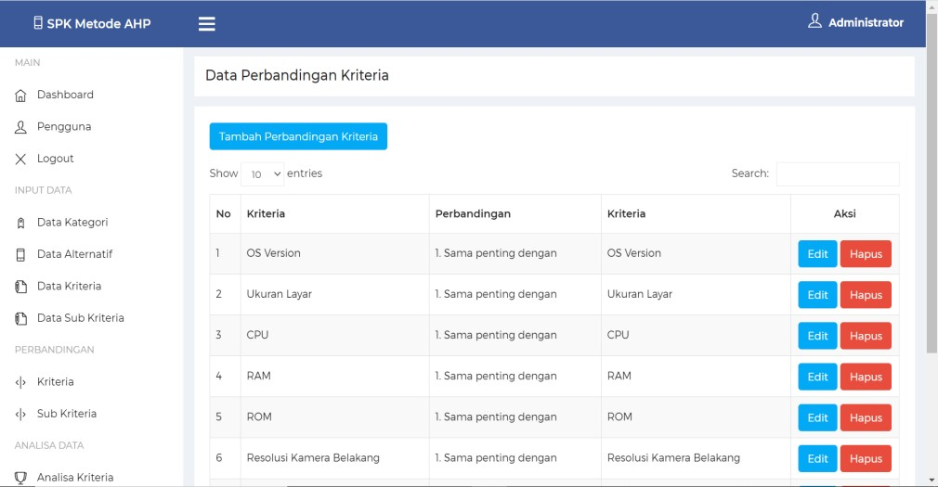

# Gambar 5.22 Tampilan Data Perbandingan Kriteria

* + 1. Halaman Data Perbandingan Sub Kriteria

Tampilan ini memperlihatkan data-data perbandingan sub kriteria yang telah diinputkan sebelumnya pada form input data perbandingan sub kriteria, sehingga menampilkan seperti pada gambar 5.23.

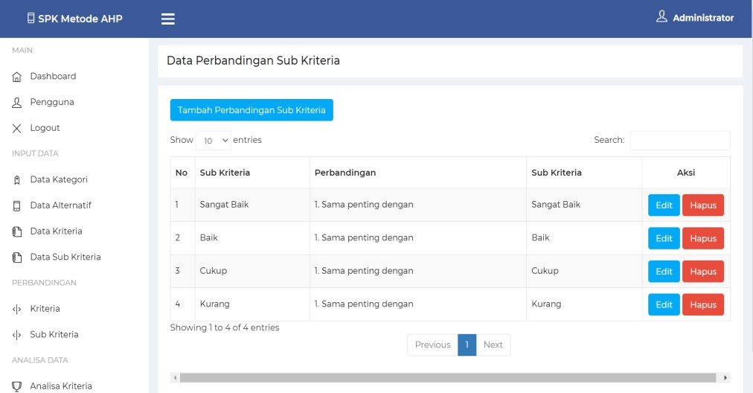

# Gambar 5.23 Tampilan Data Perbandingan Sub Kriteria

* + 1. Halaman Data Analisa Kriteria

Tampilan ini memperlihatkan data-data analisa kriteria yang telah diinputkan sebelumnya pada form input data analisa kriteria, sehingga menampilkan seperti pada gambar 5.24.

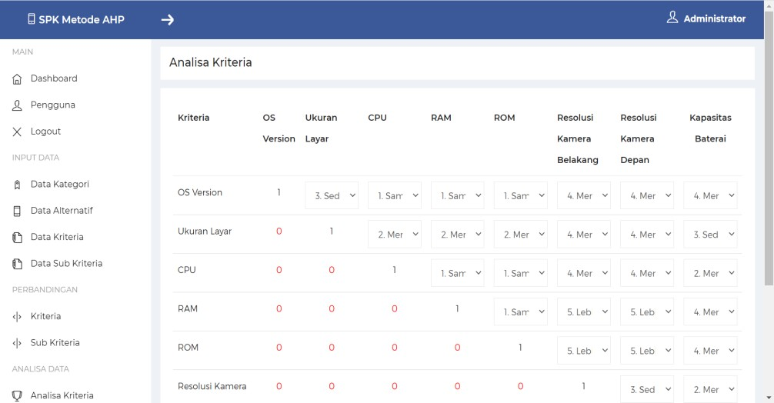

# Gambar 5.24 Tampilan Data Analisa Kriteria

* + 1. Halaman Data Analisa Sub Kriteria

Tampilan ini memperlihatkan data-data analisa sub kriteria yang telah diinputkan sebelumnya pada form input data analisa sub kriteria, sehingga menampilkan seperti pada gambar 5.25.

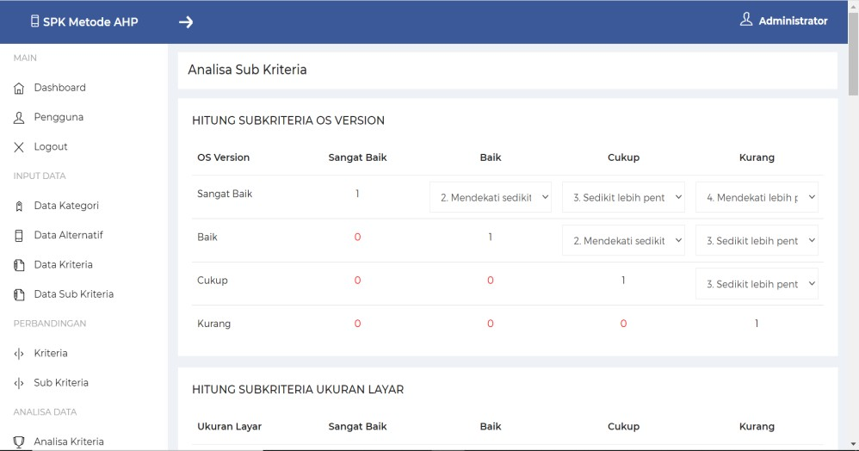

# Gambar 5.25 Tampilan Data Analisa Sub Kriteria

* + 1. Halaman Data Analisa Alternatif

Tampilan ini memperlihatkan data-data analisa alternatif yang telah diinputkan sebelumnya pada form input data analisa alternatif, sehingga menampilkan seperti pada gambar 5.26.

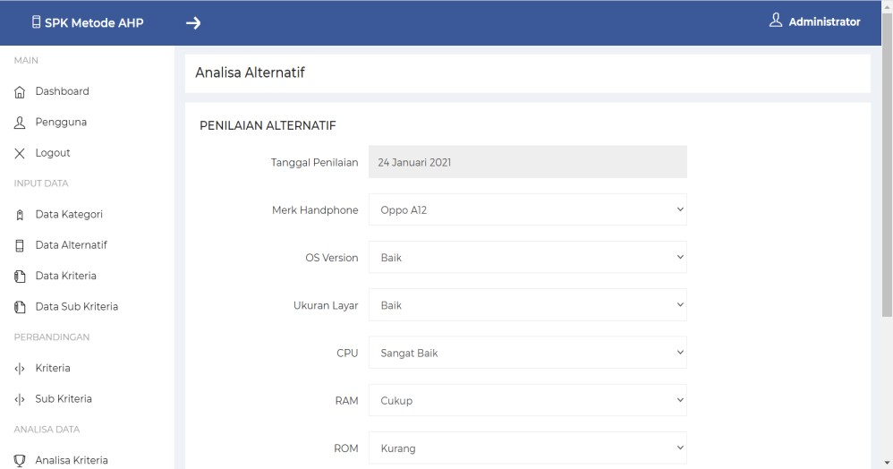

# Gambar 5.26 Tampilan Data Analisa Alternatif

* + 1. Halaman Laporan Data Alternatif

Halaman laporan data alternatif berisi data alternatif yang telah diinputkan ke sistem. Bentuk tampilan laporan data alternatif seperti gambar 5.27.

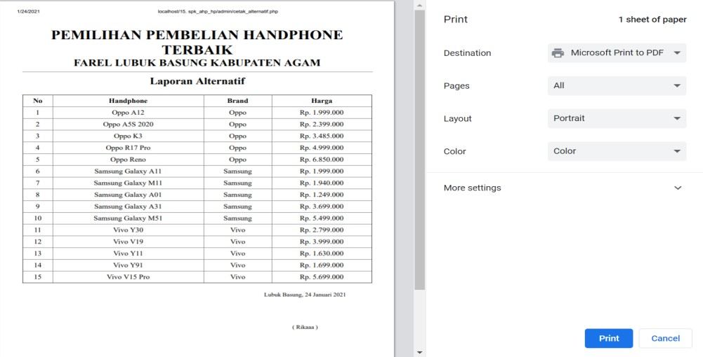

# Gambar 5.27 Tampilan Laporan Data Alternatif

* + 1. Halaman Laporan Perkategori

Laporan perkategori berisi data hasil penilaian perkategori menggunakan metode AHP pada sistem. Bentuk tampilan laporan hasil penilaian seperti pada gambar 5.28.

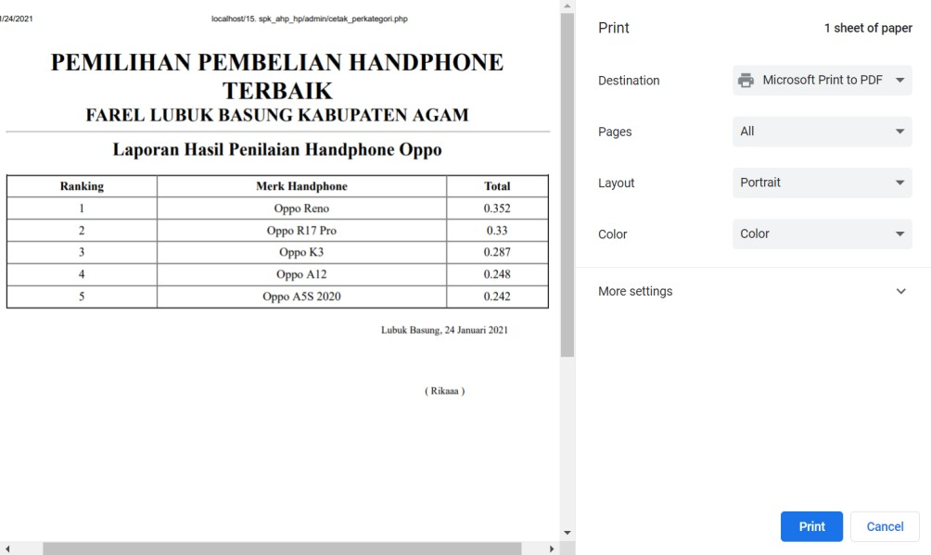

# Gambar 5.28 Tampilan Laporan Perkategori

* + 1. Halaman Laporan Hasil

Laporan hasil penilaian berisi data hasil penilaian menggunakan metode AHP pada sistem. Bentuk tampilan laporan hasil penilaian seperti pada gambar 5.29.

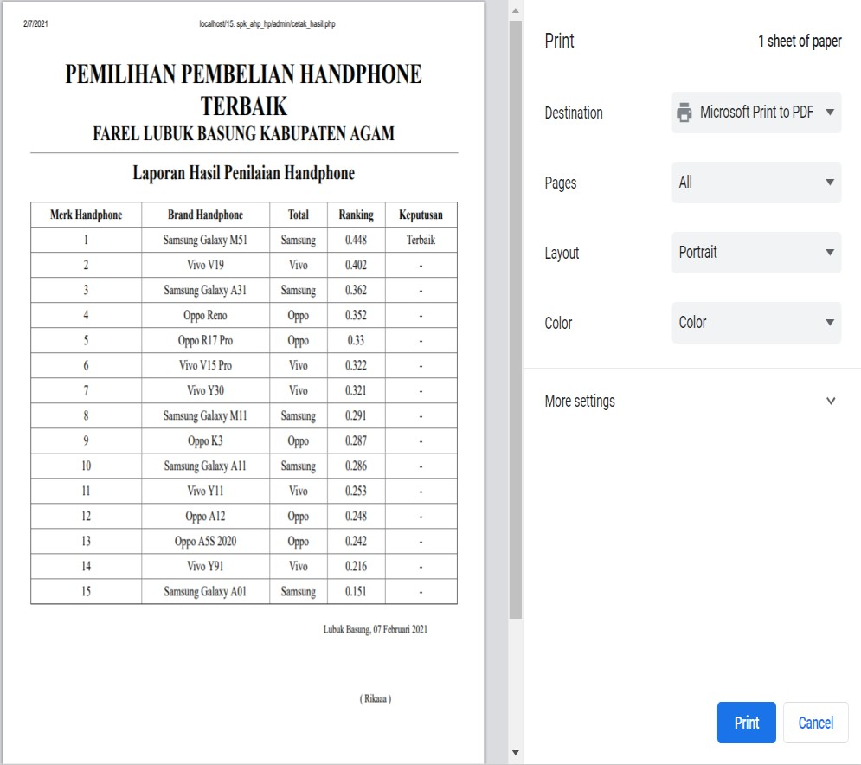

# Gambar 5.29 Tampilan Laporan Hasil

**BAB VI KESIMPULAN DAN SARAN**

Pada bab ini akan menjelaskan tentang kesimpulan yang berisi hasil-hasil yang diperoleh setelah dilakukan analisis, desain dan implementasi dari perancangan sistem informasi yang dibuat.

# Kesimpulan

Berdasarkan pembahasan yang telah diurai pada bab sebelumnya, dengan melakukan penelitian dan penganalisaan dengan menggunakan metode-metode

penelitian, maka dapat diambil kesimpulan sebagai berikut:

* + 1. Setelah adanya sistem penunjang keputusan yang dibangun ini maka sistem ini telah menjawab kebutuhan informasi yang berkenaan dengan Pemilihan handphone terbaik.
    2. Setelah pembuatan sistem baru ini maka system tersebut telah dapat menjawab dan membantu dalam menyelesaikan masalah pemilian pembelian handphone terbaik.
    3. Setelah adanya sistem penunjang keputusan ini maka wilayah promosi usaha telah tersebar di dalam maupun luar daerah dan telah mencakup kota kota lain yang ada dalam jangkauan.

# Saran

Berdasarkan kesimpulan yang telah diuraikan sebelumnya, maka dapat dikemukakan beberapa saran yang diharapkan menjadi bahan pertimbangan

dengan harapan agar berguna bagi yang menggunakan sistem ini :

* + 1. Agar sistem yang dirancang dapat bekerja secara maksimal dan efektif maka diperlukan tenaga ahli yang terampil didalam mengoperasikan sistem yang dibuat*.*
    2. Kedepannya dapat menambahkan fitur order agar dapat mempermudah pelanggan dalam melakukan pemilihan pembelian.

# DAFTAR PUSTAKA

Aggarwal, P. (2016). The Importance of Management Information System (MIS) and Decision Support System (DSS) in Decision-Making Process. *Imperial Journal of Interdisciplinary Research*, *2*(12), 2454–1362.

Aswati, S., Ramadhan, M. S., Firmansyah, A. U., Anwar, K., Studi, P., Informasi, S., Royal, S., Prof, J., No, H. M. Y., Kabupaten, K., Sumatera, A., & Pendahuluan, I. (2017). Studi Analisis Model Rapid Application Development Dalam. *Studi Analisis Model Rapid Application Development Dalam*.

Ayu, F., & Permatasari, N. (2018). PERANCANGAN SISTEM INFORMASI PENGOLAHAN DATA PRAKTEK KERJA LAPANGAN (PKL) PADA DEVISI HUMAS PT. PEGADAIAN. *Intra-Tech*.

Azhar, Z., & Handayani, M. (2018). ANALISIS FAKTOR PRIORITAS DALAM PEMILIHAN PERUMAHAN KPR MENGGUNAKAN METODE AHP.

*Jurnal Manajemen Informatika Dan Sistem Informasi*. https://doi.org/10.36595/misi.v1i2.38

Besser, A., Kazak, J. K., Świąder, M., & Szewrański, S. (2019). A Customized Decision Support System for Renewable Energy Application by Housing Association. *Sustainability*, *11*(16), 4377. https://doi.org/10.3390/su11164377

Dwanoko, Y. S. (2016). Implementasi Software Development Life Cycle ( Sdlc ) Dalam Penerapan Pembangunan Aplikasi Perangkat. *Jurnal Teknologi Informasi*.

Fakhriza & Ispandi. (2018). SISTEM PENUNJANG KEPUTUSAN KENAIKAN JABATAN PADA PT. METRAPLASA DENGAN METODE AHP. *JURNAL GERBANG*.

Farell, G., Saputra, H. K., & Novid, I. (2018). Rancang Bangun Sistem Informasi Pengarsipan Surat Menyurat (Studi Kasus Fakultas Teknik Unp). *Jurnal Teknologi Informasi Dan Pendidikan (JTIP)*, *11*(2), 56–62.

Fernandes, K., Vinagre, P., & Cortez, P. (2015). A proactive intelligent decision support system for predicting the popularity of online news. *Lecture Notes in Computer Science (Including Subseries Lecture Notes in Artificial Intelligence and Lecture Notes in Bioinformatics)*, *9273*, 535–546. https://doi.org/10.1007/978-3-319-23485-4_53

Haryani, E., & Widiastuti, N. (2017). Sistem Pengambilan Keputusan Seleksi Siswa Berprestasi Pada Sekolah Menengah Kejuruan (Smk) Ma’arif 1 Kalirejo Menggunakan Metode AHP. *Jurnal TAM (Technology Acceptance Model)*.

Heriyanto, Y. (2018). Perancangan Sistem Informasi Rental Mobil Berbasis Web Pada PT.APM Rent Car. *Jurnal Intra-Tech*.

Hutahean, J. (2015). Konsep Sistem Informasi - Jeperson Hutahaean - Google Buku. In *Agustus*.

Imbar, R. V., Masli, K., & Edi, D. (2016). Sistem Pendukung Keputusan Penerima Beasiswa Dengan Metode Simple Additive Weighting (Studi Kasus di Fakultas Teknologi Informasi U.K. Maranatha). *Jurnal Teknik Informatika Dan Sistem Informasi*. https://doi.org/10.28932/jutisi.v2i3.494

Lestanti, S., & Susana, A. D. (2016). SISTEM PENGARSIPAN DOKUMEN GURU DAN PEGAWAI MENGGUNAKAN METODE MIXTURE

MODELLING BERBASIS WEB. *Antivirus : Jurnal Ilmiah Teknik Informatika*. https://doi.org/10.35457/antivirus.v10i2.164

Lubis, A. (2016). Basis Data Dasar. *Deepublish*.

Manalu, Rofendy, M. (2015). Implementasi Sistem Informasi Penyewaan Mobil Pada Cv. Btn Padang Bulan Dengan Metode Waterfall. *Jurnal Mantik Penusa*, *18*(2).

Marbun, M., & Sinaga, B. (2017). Sistem Pendukung Keputusan Penilaian Hasil Belajar Mahasiswa dengan Metode Topsis di STMIK Pelita Nusantara Medan. *Jurnal Mantik Penusa*.

Muslim, B., & Dayana, L. (2016). Sistem Informasi Peraturan Daerah (Perda) Kota Pagar Alam Berbasis Web. *Jurnal Ilmiah Betrik*. https://doi.org/10.36050/betrik.v7i01.11

Narti, N.-, Sriyadi, S., Rahmayani, N., & Syarif, M. (2019). Pengambilan Keputusan Memilih Sekolah Dengan Metode AHP. *Jurnal Informatika*. https://doi.org/10.31311/ji.v6i1.5552

Rahmawati, S., Andini, S., & Zefriyenni, Z. (2018). Penerapan Game Education Untuk Meningkatkan Daya Ingat Belajar Pada Anak Usia Dini. *Teknologi*, *6*(2), 67–77.